**TRƯỜNG CAO ĐẲNG THỰC HÀNH FPT**

**---🙠**🕮**🙢---**



**BÁO CÁO DỰ ÁN**

**HỆ THỐNG QUẢN LÝ PHÒNG TRỌ**

|  |  |
| --- | --- |
| **Giáo viên hướng dẫn:** | Nguyễn Ngọc Anh |
| **Nhóm SV thực hiện:** | Phan Huy - PD10267 |
| Võ Đình Hội - PD10303 |
| Thái Hoàng Lợi - PD10302 |
| Lê Thuận Phi – PD10207 |
| Nguyễn Thị Dung Nhi – PD10483 |
| Trần Nhật Long - PD10477 |
| Nguyễn Viết Phong - PD10379 |
| **Lớp:** | SD19303 |

***Đà Nẵng – 2025***

**MỤC LỤC**

**LỜI MỞ ĐẦU** 4

**PHẦN 1 – GIỚI THIỆU ĐỀ TÀI** 6

**1.** **Đặt vấn đề** 6

**1.1** **Khó khăn của chủ trọ:** 6

**1.2** **Khó khăn của người thuê:** 6

**2.** **Giải Pháp** 7

**2.1** **Đối với chủ trọ:** 7

**2.2** **Đối với người thuê trọ:** 8

**3.** **Các chức năng chính của hệ thống** 9

**3.1** **Quản lý thông tin phòng trọ** 9

**3.2** **Quản lý khách thuê** 9

**3.3** **Quản lý hợp đồng** 9

**3.4** **Quản lý thanh toán** 9

**3.5** **Quản lý dịch vụ và tiện ích** 9

**3.6** **Báo cáo và thống kê** 9

**3.7** **Giao tiếp với khách thuê** 10

**3.8** **Tìm kiếm và lọc phòng trọ với khách hàng có nhu cầu thuê phòng trọ.** 10

**4.** **Đối tượng sử dụng** 10

**5.** **Công nghệ sử dụng** 10

**5.1** **Frontend:** 10

**5.1.1** **HTML, CSS, JavaScript** 10

**5.1.2** **ReactJS** 11

**5.2** **Backend:** 11

**5.2.1** **Java & Spring Boot** 11

**5.2.2** **MySQL** 11

**5.2.3** **Postman** 12

**5.2.4** **Docker** 12

**5.3** **Tích hợp thanh toán: Momo, ZaloPay, Ngân hàng, VNPay, PayPal** 12

**5.4** **Cloud & Hosting:** 12

**5.4.1** **AWS / Google Cloud** 12

**5.4.2** **Firebase** 13

**5.4.3** **Heroku** 13

**5.5** **Bảo mật:** 13

**5.5.1** **SSL/TLS** 13

**5.5.2** **OAuth 2.0 và JWT (JSON Web Token)** 13

**5.5.3** **Sao lưu định kỳ** 13

**6.** **Lợi ích của hệ thống** 14

**7.** **Thách thức khi triển khai** 14

**8.** **Ứng dụng thực tế** 14

**9.** **Đề xuất phát triển** 15

**10.** **Kết luận** 15

**PHẦN 2 – PHÂN TÍCH YÊU CẦU** 16

**1.** **Nội dung các tác nghiệp đòi hỏi ứng dụng CNTT** 16

**2.** **Đòi hỏi về cơ sở hạ tầng CNTT** 16

**3.** **Yêu cầu về các hệ thống thông tin cần triển khai** 17

**4.** **Yêu cầu về các nghiệp vụ quản trị mạng cần thực hiện** 17

**5.** **Yêu cầu về an ninh bảo mật mạng** 18

**6.** **Phân tích nhu cầu ứng dụng CNTT** 18

**7.** **Phân tích định mức đầu tư và hướng giải pháp tổng thể** 19

**8.** **Đánh giá các hệ thống tương tự** 20

**8.1** **Phongtro123** 20

**8.2** **Batdongsan.com.vn** 21

**8.3** **Nhatot.com (Nhà Tốt)** 22

**8.4** **Tromoi.com** 24

**9.** **Sơ đồ use case mô hình hóa hệ thống chức năng và vai trò người sử dụng** 26

**PHẦN 3 – THIẾT KẾ** 32

**PHẦN 4 – PHÁT TRIỂN/THỰC THI** 33

**PHẦN 5 – TRIỂN KHAI** 34

**PHẦN 6 – HƯỚNG PHÁT TRIỂN CỦA ĐỀ TÀI** 35

**KẾT LUẬN** 36

**PHỤ LỤC** 37

**TÀI LIỆU THAM KHẢO** 38

# **LỜI MỞ ĐẦU**

Trong bối cảnh đô thị hóa ngày càng phát triển, nhu cầu thuê và cho thuê nhà trọ, phòng trọ tại các thành phố lớn ngày càng gia tăng. Việc quản lý thông tin thuê trọ, theo dõi hợp đồng, thu chi, cũng như phản hồi giữa chủ trọ và người thuê vẫn còn thực hiện thủ công ở nhiều nơi, dẫn đến nhiều bất cập như sai sót dữ liệu, khó khăn trong quản lý, tốn thời gian và công sức.

Nhận thấy được thực tế đó, nhóm em đã lựa chọn đề tài **“Hệ thống quản lý phòng trọ”** làm dự án tốt nghiệp với mong muốn xây dựng một giải pháp phần mềm hỗ trợ chủ nhà trọ trong việc quản lý thông tin phòng, khách thuê, hợp đồng, hóa đơn điện nước và các khoản thu chi một cách hiệu quả, tiện lợi và chính xác.

Dự án được xây dựng với mục tiêu hướng đến tính ứng dụng thực tiễn cao, giao diện thân thiện với người dùng và dễ dàng mở rộng trong tương lai. Trong quá trình thực hiện, nhóm em đã cố gắng vận dụng những kiến thức đã học cùng với việc tìm hiểu và cập nhật các công nghệ phù hợp để hoàn thiện hệ thống.

Chúng em xin chân thành cảm ơn quý thầy cô trong khoa đã tận tình giảng dạy và hỗ trợ chúng em trong suốt thời gian học tập và thực hiện dự án. Đặc biệt, nhóm em xin gửi lời cảm ơn sâu sắc đến giảng viên hướng dẫn: **Nguyễn Ngọc Anh** đã đồng hành, góp ý và định hướng giúp chúng em hoàn thành tốt đồ án này.

Mặc dù đã rất cố gắng, nhưng do hạn chế về kinh nghiệm và thời gian, báo cáo không tránh khỏi những thiếu sót. Kính mong quý thầy cô và hộp đồng thi góp ý để chúng em có thể tiếp tục hoàn thiện hơn trong tương lai.

# **PHẦN 1 – GIỚI THIỆU ĐỀ TÀI**

1. **Đặt vấn đề**

Trong bối cảnh đô thị hóa và mật độ dân số tăng cao tại các thành phố lớn, nhu cầu thuê phòng trọ để học tập, làm việc và sinh sống ngày càng trở nên phổ biến. Tuy nhiên, quá trình **quản lý phòng trọ** và **tìm thuê trọ** hiện nay vẫn còn tồn tại nhiều bất cập, gây ra không ít khó khăn cho cả **chủ trọ** lẫn **người thuê**, cụ thể:

1. **Khó khăn của chủ trọ:**

* **Quản lý thủ công**, **rời rạc:** Nhiều chủ trọ vẫn sử dụng sổ ghi chép hoặc file Excel để theo dõi hợp đồng, tiền điện, nước, tình trạng thanh toán, dễ gây sai sót và thiếu minh bạch.
* **Giao tiếp rời rạc** **với người thuê:** Việc nhắc tiền trọ, xử lý sự cố (như bóng đèn hỏng, vòi nước rò rỉ...) thường bị chậm trễ do thiếu hệ thống thông báo tập trung.
* **Khó theo dõi doanh thu, chi phí**: Không có hệ thống tổng hợp dẫn đến việc khó đánh giá hiệu quả kinh doanh hoặc lập báo cáo tài chính.
* **Quản lý bài đăng chưa hiệu quả**: Nhiều chủ trọ đăng tin trên các nền tảng rải rác, khó kiểm soát, không biết được hiệu quả tiếp cận khách hàng.

1. **Khó khăn của người thuê:**

* **Tìm phòng thủ công, không rõ ràng**: Phải tự đi tìm từng khu trọ, hỏi giá, điều kiện sống... tốn thời gian, không minh bạch thông tin.
* **Thiếu kênh đánh giá uy tín**: Không biết phòng trọ đó có thực sự đáng tin cậy hay chủ trọ có thái độ tốt hay không.
* **Khó thanh toán linh hoạt**: Nhiều phòng trọ chỉ hỗ trợ trả tiền mặt, không có hóa đơn rõ ràng, gây bất tiện và thiếu an toàn tài chính.
* **Không có kênh báo sự cố nhanh chóng**: Khi gặp vấn đề về cơ sở vật chất, người thuê phải gọi điện hoặc nhắn tin thủ công cho chủ, dẫn đến xử lý chậm trễ.

1. **Giải Pháp**

Để giải quyết những vấn đề nêu trên, nhóm chúng tôi đã xây dựng **"Hệ thống quản lý phòng trọ"**, một nền tảng công nghệ tích hợp nhằm **tự động hóa và tối ưu hóa** toàn bộ quy trình cho thuê và thuê phòng trọ.

1. **Đối với chủ trọ:**

* **Quản lý phòng trọ số hóa**:  
  Hệ thống cho phép chủ trọ thêm/sửa/xóa thông tin phòng bao gồm: trạng thái phòng (trống/đã thuê), tiện ích (wifi, máy lạnh…), giá thuê, diện tích, số lượng người thuê tối đa, hình ảnh.  
  ⇒ Giải quyết tình trạng quản lý rời rạc bằng sổ sách hoặc file Excel.
* **Tự động nhắc nhở và giao tiếp qua hệ thống**:  
  Gửi thông báo đến người thuê khi gần đến hạn thanh toán, khi có sự cố cần sửa chữa, hoặc khi hợp đồng sắp hết hạn.  
  ⇒ Hạn chế việc quên nhắc hoặc nhắc sai thời điểm, nâng cao hiệu quả giao tiếp.
* **Thống kê doanh thu và chi phí hiệu quả**:  
  Báo cáo tổng hợp doanh thu theo từng tháng, từng phòng, hoặc tổng toàn hệ thống. Theo dõi tình trạng hợp đồng và trạng thái thanh toán.  
  ⇒ Giúp chủ trọ đánh giá hiệu quả kinh doanh, hỗ trợ lập báo cáo tài chính.
* **Quản lý bài đăng cho thuê tập trung**:  
  Tạo bài đăng có thông tin rõ ràng: tên phòng, địa chỉ, giá thuê, tiện ích, ảnh minh họa. Theo dõi lượt xem và nhận xét từ khách.  
  ⇒ Tăng hiệu quả tiếp cận người thuê và tiết kiệm thời gian quản lý trên nhiều nền tảng.
* **Theo dõi và xử lý sự cố cơ sở vật chất**:  
  Quản lý tình trạng đồ dùng (bóng đèn, vòi nước, quạt…) và nhận báo cáo sự cố từ người thuê, phân loại theo mức độ ưu tiên (cao/trung bình/thấp).  
  ⇒ Tăng tính chuyên nghiệp và phản hồi kịp thời.

1. **Đối với người thuê trọ:**

* **Tìm phòng nhanh chóng và rõ ràng**:  
  Tính năng tìm kiếm phòng theo khu vực, mức giá, tiện ích, diện tích. Xem thông tin chi tiết, hình ảnh, đánh giá và vị trí.  
  ⇒ Giảm thời gian tìm kiếm phòng trọ và tăng độ tin cậy thông tin.
* **Đánh giá và xem phản hồi phòng trọ**:  
  Người thuê có thể đánh giá phòng và chủ trọ sau thời gian ở. Hệ thống lưu lại lịch sử phản hồi.  
  ⇒ Tạo sự minh bạch và giúp người thuê khác đưa ra lựa chọn tốt hơn.
* **Thanh toán linh hoạt, rõ ràng**:  
  Tích hợp nhiều cổng thanh toán: VNPay, ZaloPay, MoMo, ngân hàng, COD. Có hóa đơn điện tử và lịch sử thanh toán.  
  ⇒ Thuận tiện, an toàn và minh bạch về tài chính.
* **Báo cáo sự cố trực tuyến**:  
  Gửi báo cáo về hỏng hóc (máy lạnh, đèn, nước…) qua hệ thống. Có thể chọn mức độ ưu tiên và theo dõi tiến độ xử lý.  
  ⇒ Giúp người thuê chủ động hơn trong việc phản ánh vấn đề.
* **Quản lý thông tin cá nhân và hợp đồng**:  
  Cập nhật thông tin CCCD, SĐT, email. Quản lý hợp đồng thuê, thời gian thuê, tiền cọc và các điều khoản liên quan.  
  ⇒ Tăng tính chủ động và kiểm soát hợp đồng minh bạch.

1. **Các chức năng chính của hệ thống**

Hệ thống quản lý phòng trọ thường bao gồm các module chức năng sau:

* 1. **Quản lý thông tin phòng trọ**
  + Lưu trữ và quản lý thông tin về các phòng (diện tích, giá thuê, tiện nghi, tình trạng phòng: trống/đã thuê).
  + Cập nhật trạng thái phòng (sẵn sàng, đang sửa chữa, đã cho thuê).
  + Quản lý hình ảnh, mô tả phòng để quảng bá.
  1. **Quản lý khách thuê**
  + Lưu trữ thông tin khách thuê (họ tên, CMND/CCCD, số điện thoại, quê quán, nghề nghiệp)
  + Theo dõi lịch sử thuê phòng và hợp đồng thuê.
  + Quản lý thông tin người ở cùng (nếu có).
  1. **Quản lý hợp đồng**
  + Tạo, lưu trữ và quản lý hợp đồng thuê phòng (thời hạn, điều khoản, tiền cọc). Thông báo gia hạn hoặc hết hạn hợp đồng.
  + Lưu trữ chữ ký số hoặc bản sao hợp đồng.
  1. **Quản lý thanh toán**
  + Tính toán tiền thuê phòng, tiền điện, nước, internet, và các chi phí khác.
  + Gửi hóa đơn tự động cho khách thuê qua email, SMS hoặc ứng dụng.
  + Theo dõi lịch sử thanh toán, công nợ.
  + Hỗ trợ thanh toán trực tuyến qua ví điện tử, chuyển khoản ngân hàng.
  1. **Quản lý dịch vụ và tiện ích**
  + Theo dõi các dịch vụ đi kèm (wifi, vệ sinh, bảo vệ, gửi xe).
  + Quản lý yêu cầu sửa chữa, bảo trì từ khách thuê.
  + Lập lịch bảo trì định kỳ cho cơ sở vật chất (điều hòa, máy nước nóng).
  1. **Báo cáo và thống kê**
  + Báo cáo doanh thu theo tháng/quý/năm.
  + Thống kê tỷ lệ lấp đầy phòng (occupancy rate).
  + Phân tích tình hình kinh doanh, dự đoán xu hướng.
  1. **Giao tiếp với khách thuê**
  + Cung cấp cổng thông tin (website/ứng dụng di động) để khách thuê xem thông tin phòng, hóa đơn, hoặc gửi yêu cầu.
  + Gửi thông báo (hóa đơn, nhắc nhở thanh toán, thông báo chung) qua email, SMS, hoặc ứng dụng.
  1. **Tìm kiếm và lọc phòng trọ với khách hàng có nhu cầu thuê phòng trọ.**
  + Hệ thống hỗ trợ khách hàng có nhu cầu thuê phòng trọ thực hiện tìm kiếm các phòng trọ phù hợp.
  + Cho phép lọc phòng trọ theo khu vực mà khách hàng mong muốn (ví dụ: quận/huyện, phường/xã hoặc địa điểm cụ thể).

1. **Đối tượng sử dụng**

***Chủ trọ/quản lý:*** Sử dụng hệ thống để quản lý phòng, khách thuê, tài chính, và báo cáo.

***Khách thuê:*** Truy cập hệ thống để xem thông tin phòng, thanh toán hóa đơn, hoặc gửi yêu cầu hỗ trợ.

***Admin****:* Quản lí nhân viên, thông kê báo cáo.

***Nhân viên:***  Quản lý chủ trọ và khách thuê, quản lý khiếu nại và sự cố, quản lý thông tin tài khoản, quản lý bài đăng và thông tin trọ.

***Khách vãng lai (Người có nhu cầu thuê phòng trọ):*** Tìm kiếm phòng trọ theo chọn lọc khu vực phù hợp.

1. **Công nghệ sử dụng**
2. **Frontend:**

|  |  |  |  |
| --- | --- | --- | --- |
|  |  |  |  |
| **HTML 5** | **CSS 3** | **JavaScript** | **Bootstrap** |

* + - 1. **HTML, CSS, JavaScript**
* **HTML (HyperText Markup Language)**: Ngôn ngữ đánh dấu để xây dựng cấu trúc nội dung website.
* **CSS (Cascading Style Sheets)**: Định dạng giao diện, giúp website hiển thị đẹp, tương thích nhiều thiết bị.
* **JavaScript**: Tạo tính tương tác cho website (hiệu ứng, xử lý sự kiện, xác thực form, gọi API…).
  + 1. **Bootstrap**
* Framework CSS phổ biến giúp xây dựng giao diện web nhanh chóng và nhất quán.
* Hỗ trợ responsive design, tự động điều chỉnh hiển thị trên nhiều thiết bị (PC, tablet, mobile).
* Cung cấp sẵn các component giao diện như button, form, modal, navbar, alert...
* Tích hợp JavaScript cho các hiệu ứng tương tác như dropdown, collapse, tooltip.
* Dễ sử dụng và tùy biến nhờ hệ thống biến SCSS và lớp tiện ích (utility classes).
* Có tài liệu chi tiết, cộng đồng lớn, dễ học và dễ triển khai thực tế.

### **Backend:**

|  |  |  |  |
| --- | --- | --- | --- |
|  |  |  |  |
| **Spring Boot** | **MySQL** | **Postman** | **Docker** |

1. **Java & Spring Boot**

* **Java**: Ngôn ngữ lập trình hướng đối tượng mạnh mẽ, bảo mật cao, phổ biến trong các hệ thống lớn.
* **Spring Boot**:
  + Framework phát triển nhanh các ứng dụng web và RESTful API.
  + Hỗ trợ cấu hình đơn giản, dễ tích hợp bảo mật (Spring Security), ORM (Hibernate), và các công cụ DevOps.
  + Tương thích tốt với các hệ thống Microservices.

1. **MySQL**

* Hệ quản trị cơ sở dữ liệu quan hệ phổ biến.
* Hỗ trợ **truy vấn mạnh mẽ,** tối ưu lưu trữ và truy xuất dữ liệu cho hệ thống phòng trọ như: thông tin người thuê, phòng, hóa đơn, hợp đồng...
* Dễ tích hợp với Spring Boot thông qua JPA hoặc JDBC.

1. **Postman**

* Công cụ kiểm thử API hiệu quả, giúp kiểm tra các luồng giao tiếp giữa frontend và backend.
* Hỗ trợ gửi yêu cầu (GET, POST, PUT, DELETE), thêm header, token, mock dữ liệu...
* Rất hữu ích trong quá trình phát triển và debug API.

1. **Docker**

* Công cụ đóng gói ứng dụng thành **container** giúp dễ dàng triển khai trên nhiều môi trường.
* Đảm bảo ứng dụng chạy đồng nhất dù là trên máy lập trình viên, máy chủ test hay production.
* Hỗ trợ CI/CD và quản lý phiên bản môi trường hiệu quả.

### **Tích hợp thanh toán: Momo, ZaloPay, Ngân hàng, VNPay, PayPal**

* Cung cấp **API thanh toán trực tuyến** giúp người thuê có nhiều lựa chọn thanh toán an toàn và tiện lợi.
* Hỗ trợ xác nhận giao dịch tức thời, tăng trải nghiệm người dùng.
* Có thể tích hợp **tự động hóa thanh toán** định kỳ nếu người thuê bật ví điện tử.

### **Cloud & Hosting:**

1. **AWS / Google Cloud**

* **Cloud server mạnh mẽ, linh hoạt,** hỗ trợ triển khai và mở rộng ứng dụng quy mô lớn.
* Dịch vụ đi kèm như: cơ sở dữ liệu, CDN, bảo mật, phân tích log, AI/ML...
* Hỗ trợ cấu hình **auto-scaling, backup, high availability.**

1. **Firebase**

* Dịch vụ của Google hỗ trợ realtime database, xác thực người dùng, lưu trữ hình ảnh và hosting.
* Dễ triển khai các tính năng như **chat, thông báo, đồng bộ hóa dữ liệu realtime.**

1. **Heroku**

* Nền tảng cloud cho phép triển khai ứng dụng Java, Node.js, Python… một cách đơn giản, nhanh chóng.
* Hỗ trợ CI/CD và tích hợp với GitHub, tiện lợi cho nhóm phát triển nhỏ và trung bình.

### **Bảo mật:**

1. **SSL/TLS**

* Giao thức mã hóa giúp bảo vệ dữ liệu khi truyền tải giữa trình duyệt và server.
* Ngăn chặn các cuộc tấn công dạng **man-in-the-middle**, đánh cắp thông tin người dùng.

1. **OAuth 2.0 và JWT (JSON Web Token)**

* **OAuth 2.0**: Chuẩn xác thực hiện đại, phổ biến trong các hệ thống đăng nhập qua Google, Facebook…
* **JWT**: Mã thông báo chứa thông tin đăng nhập, giúp xác thực người dùng mà không cần truy vấn liên tục vào cơ sở dữ liệu.
* Tăng tính **bảo mật, hiệu suất** và khả năng mở rộng.

1. **Sao lưu định kỳ**

* Hệ thống nên có **backup dữ liệu định kỳ** (hàng ngày/tuần) để phục hồi nhanh khi xảy ra sự cố.
* Kết hợp backup thủ công và tự động với cloud storage (AWS S3, Google Drive…).

1. **Lợi ích của hệ thống**
   * **Đối với chủ trọ:**

Giảm thiểu sai sót trong quản lý tài chính và thông tin.

Tăng hiệu quả vận hành, tiết kiệm thời gian.

Nâng cao trải nghiệm khách hàng, thu hút khách thuê.

* + **Đối với khách thuê:**

Dễ dàng tìm kiếm và đặt phòng. Thanh toán thuận tiện, minh bạch. Giao tiếp nhanh chóng với chủ trọ.

* + **Đối với xã hội:**

Góp phần số hóa ngành quản lý bất động sản cho thuê.

Tăng tính chuyên nghiệp trong lĩnh vực kinh doanh nhà trọ.

1. **Thách thức khi triển khai**

**Chi phí phát triển:** Xây dựng và duy trì hệ thống đòi hỏi đầu tư ban đầu lớn.

**Đào tạo người dùng:** Chủ trọ hoặc khách thuê có thể gặp khó khăn khi sử dụng công nghệ mới.

**Bảo mật dữ liệu:** Đảm bảo thông tin khách hàng và giao dịch được bảo vệ.

**Tích hợp thanh toán:** Liên kết với các cổng thanh toán đòi hỏi tuân thủ quy định pháp luật.

**Khả năng mở rộng:** Hệ thống cần đáp ứng khi số lượng phòng hoặc khách thuê tăng lên.

1. **Ứng dụng thực tế**

Hệ thống quản lý phòng trọ có thể áp dụng cho:

* + Các khu nhà trọ tư nhân.
  + Ký túc xá trường học, khu công nghiệp.
  + Các công ty quản lý bất động sản cho thuê.
  + Mô hình kinh doanh homestay, căn hộ dịch vụ.

1. **Đề xuất phát triển**

**Giai đoạn 1:** Xây dựng hệ thống cơ bản với các chức năng quản lý phòng, khách thuê, và tài chính.

**Giai đoạn 2:** Tích hợp ứng dụng di động, cổng thanh toán trực tuyến, và thông báo tự động.

**Giai đoạn 3:** Thêm các tính năng nâng cao như phân tích dữ liệu, Al dự đoán xu hướng thuê phòng, hoặc tích hợp loT (đồng hồ điện/nước thông minh).

1. **Kết luận**

Trong bối cảnh chuyển đổi số đang diễn ra mạnh mẽ trên nhiều lĩnh vực, việc áp dụng công nghệ vào quản lý nhà trọ là xu hướng tất yếu nhằm nâng cao hiệu quả vận hành, tiết kiệm thời gian, chi phí và mang đến trải nghiệm tốt hơn cho cả chủ trọ và người thuê.

Hệ thống quản lý phòng trọ mà nhóm chúng tôi đề xuất không chỉ giải quyết được những khó khăn hiện tại trong công tác quản lý và tìm thuê trọ, mà còn góp phần thúc đẩy sự chuyên nghiệp hóa trong lĩnh vực cho thuê bất động sản. Việc tích hợp các công nghệ hiện đại như ReactJS, Spring Boot, MySQL, Docker, các cổng thanh toán điện tử và nền tảng cloud giúp hệ thống có tính ổn định, bảo mật và khả năng mở rộng cao.

Tuy vẫn còn một số thách thức trong quá trình triển khai như chi phí phát triển, đào tạo người dùng hay yêu cầu bảo mật dữ liệu, nhưng với tiềm năng ứng dụng thực tế rộng rãi và định hướng phát triển rõ ràng, hệ thống này hứa hẹn sẽ trở thành một công cụ đắc lực, giúp số hóa và hiện đại hóa công tác quản lý phòng trọ trong tương lai gần.

# **PHẦN 2 – PHÂN TÍCH YÊU CẦU**

## **Nội dung các tác nghiệp đòi hỏi ứng dụng CNTT**

Hệ thống quản lý phòng trọ yêu cầu số hóa và tự động hóa nhiều tác nghiệp thủ công thông qua CNTT, bao gồm:

* + **Quản lý thông tin phòng trọ**: Thêm/sửa/xóa phòng, cập nhật trạng thái, giá, tiện ích, ảnh.
  + **Quản lý hợp đồng điện tử**: Tạo, theo dõi, cập nhật hợp đồng thuê phòng, thông tin người thuê.
  + **Thanh toán trực tuyến**: Tích hợp các cổng thanh toán như VNPay, MoMo, ZaloPay.
  + **Tính tiền tự động**: Tính toán hóa đơn theo chỉ số điện nước, giá phòng và dịch vụ phụ trợ.
  + **Quản lý báo cáo sự cố**: Người dùng gửi báo cáo đồ hỏng, hệ thống phân loại theo mức độ ưu tiên.
  + **Hệ thống thông báo**: Tự động gửi thông báo đến hạn thanh toán, hết hạn hợp đồng, sự cố, qua email/SĐT.
  + **Chức năng tìm kiếm phòng**: Lọc dữ liệu theo giá, khu vực, tiện ích.
  + **Tương tác người dùng**: Đánh giá phòng trọ, phản hồi chủ trọ, chatbot hỗ trợ AI.
  + **Phân quyền truy cập**: Phân biệt giữa khách, người thuê, chủ trọ, quản trị viên.

## **Đòi hỏi về cơ sở hạ tầng CNTT**

Để đảm bảo hệ thống hoạt động hiệu quả, cần có:

* + **Máy chủ (Server)**:
  + Web Server (Apache/Nginx).
  + Application Server (chạy Spring Boot).
  + Database Server (MySQL).
  + **Hosting hoặc Cloud**: AWS, Google Cloud hoặc DigitalOcean để đảm bảo hiệu năng, uptime cao.
  + **Bộ nhớ đệm (Caching)**: Redis để giảm tải truy vấn dữ liệu thường xuyên.
  + **Hệ thống cân bằng tải (Load Balancer)**: Đảm bảo khả năng mở rộng và xử lý truy cập đồng thời.
  + **Hệ thống sao lưu dữ liệu (Backup)**: Lên lịch backup hàng ngày/tuần.
  + **Thiết bị mạng**: Router/firewall chất lượng cao, hỗ trợ tường lửa ứng dụng (WAF).

## **Yêu cầu về các hệ thống thông tin cần triển khai**

* + **Hệ thống thông tin quản lý phòng trọ**: Bao gồm backend (API), frontend (giao diện người dùng), database.
  + **Hệ thống thông tin kế toán – tài chính**: Tự động tính hóa đơn, báo cáo doanh thu.
  + **Hệ thống quản lý người dùng và phân quyền**: Định danh người dùng, phân vai trò rõ ràng.
  + **Hệ thống gửi thông báo và email marketing**: Gửi nhắc nhở, thông tin hợp đồng, khuyến mãi.
  + **Hệ thống tiếp nhận và xử lý phản hồi/sự cố**: Có luồng xử lý ưu tiên rõ ràng.
  + **Hệ thống chatbot**: Tích hợp AI hỗ trợ người dùng tìm phòng, thanh toán, hỏi đáp.

## **Yêu cầu về các nghiệp vụ quản trị mạng cần thực hiện**

* + **Quản trị máy chủ**: Cài đặt, cập nhật và giám sát ứng dụng, bảo trì định kỳ.
  + **Cấu hình tường lửa và bảo mật kết nối**: Ngăn chặn tấn công từ bên ngoài.
  + **Theo dõi lưu lượng mạng**: Giám sát băng thông và cảnh báo khi có truy cập bất thường.
  + **Cập nhật phần mềm định kỳ**: Vá lỗi bảo mật, cập nhật hệ điều hành, phần mềm trung gian.
  + **Phân quyền và kiểm soát truy cập**: Đảm bảo người dùng chỉ được truy cập đúng chức năng của mình.
  + **Sao lưu và khôi phục dữ liệu**: Thiết lập backup tự động và kiểm thử khôi phục định kỳ.

## **Yêu cầu về an ninh bảo mật mạng**

* + **Xác thực bảo mật**:
  + OTP qua email/SĐT khi đăng ký, đổi mật khẩu.
  + OAuth 2.0 + JWT để bảo vệ session.
  + **Mã hóa dữ liệu nhạy cảm**: CCCD, email, số điện thoại được mã hóa (AES).
  + **Giao thức truyền dữ liệu an toàn**: HTTPS với chứng chỉ SSL/TLS.
  + **Chống tấn công phổ biến**: XSS, CSRF, SQL Injection thông qua kiểm tra input và middleware bảo vệ.
  + **Giới hạn quyền truy cập**: Cơ chế phân quyền nghiêm ngặt cho từng vai trò.
  + **Giám sát bảo mật**: Log hành vi bất thường, thông báo truy cập trái phép.

## **Phân tích nhu cầu ứng dụng CNTT**

* + **Tính cấp thiết**: Việc số hóa quy trình quản lý phòng trọ giúp tiết kiệm thời gian, chi phí, giảm sai sót.
  + **Nhu cầu người dùng**:
  + Chủ trọ cần quản lý hợp đồng, người thuê, thu chi.
  + Người thuê cần tìm phòng nhanh, thanh toán dễ, phản hồi thuận tiện.
  + **Xu hướng công nghệ**: Người dùng hiện nay có xu hướng ưa chuộng các dịch vụ số hóa và thanh toán điện tử.
  + **Khả năng mở rộng**: Hệ thống cần sẵn sàng cho nhiều khu vực, nhiều người thuê và tích hợp tính năng mới.
  + **Khả năng tiếp cận**: Giao diện responsive, dễ dùng trên điện thoại, tích hợp chatbot hỗ trợ nhanh.

## **Phân tích định mức đầu tư và hướng giải pháp tổng thể**

**Chi phí đầu tư dự kiến**:

|  |  |  |
| --- | --- | --- |
| **Hạng mục** | **Ước tính chi phí** | **Ghi chú** |
| Máy chủ Cloud (1 năm) | 10 – 20 triệu VNĐ | AWS/DigitalOcean |
| Cơ sở dữ liệu (MySQL hosting) | 3 – 5 triệu VNĐ | Có thể dùng RDS hoặc tự host |
| Phát triển phần mềm (thuê ngoài) | 50 – 100 triệu VNĐ | Tùy độ phức tạp |
| Tích hợp thanh toán | 0 – 10 triệu VNĐ | Có thể miễn phí nếu chia sẻ % giao dịch |
| Hệ thống bảo mật, backup | 5 – 10 triệu VNĐ | Tường lửa, SSL, backup tự động |
| Tổng chi phí dự kiến ban đầu | **~70 – 140 triệu VNĐ** | |

**Giải pháp tổng thể đề xuất**:

* + **Giai đoạn 1 – MVP (Triển khai nhanh)**:
  + Quản lý phòng trọ, hợp đồng, thanh toán cơ bản, thông báo.
  + Triển khai trên nền tảng Cloud nhỏ gọn (DigitalOcean, AWS Free Tier).
  + **Giai đoạn 2 – Mở rộng và tối ưu hóa**:
  + Tối ưu hiệu suất (Redis, Load Balancer).
  + Tích hợp đa phương thức thanh toán, chatbot AI, hệ thống báo cáo nâng cao.
  + **Giai đoạn 3 – Thương mại hóa và nhân rộng**:
  + Đăng ký tên miền, xây dựng thương hiệu.
  + Triển khai bản app mobile (Flutter hoặc React Native).
  + Marketing cho thuê dịch vụ phần mềm (SaaS) tới chủ trọ.

1. **Đánh giá các hệ thống tương tự**

Nhằm xây dựng một hệ thống quản lý nhà trọ hiệu quả và đáp ứng đúng nhu cầu thực tiễn, việc nghiên cứu, phân tích các nền tảng hiện có trên thị trường là bước quan trọng giúp định hướng phát triển sản phẩm. Trong phạm vi này, một số website tiêu biểu như Phongtro123, Batdongsan.com.vn, Nhatot.com và Tromoi.com đã được lựa chọn để phân tích dựa trên các tiêu chí: mục tiêu hoạt động, tính năng nổi bật, ưu – nhược điểm và đối tượng sử dụng. Kết quả đánh giá góp phần làm rõ đặc điểm của từng hệ thống, từ đó xác định cơ hội cải tiến và định vị hướng phát triển phù hợp cho nền tảng đang được triển khai.

* 1. **Phongtro123**

**Website:** [Kênh thông tin Phòng Trọ số 1 Việt Nam - Phongtro123.com](https://phongtro123.com/)

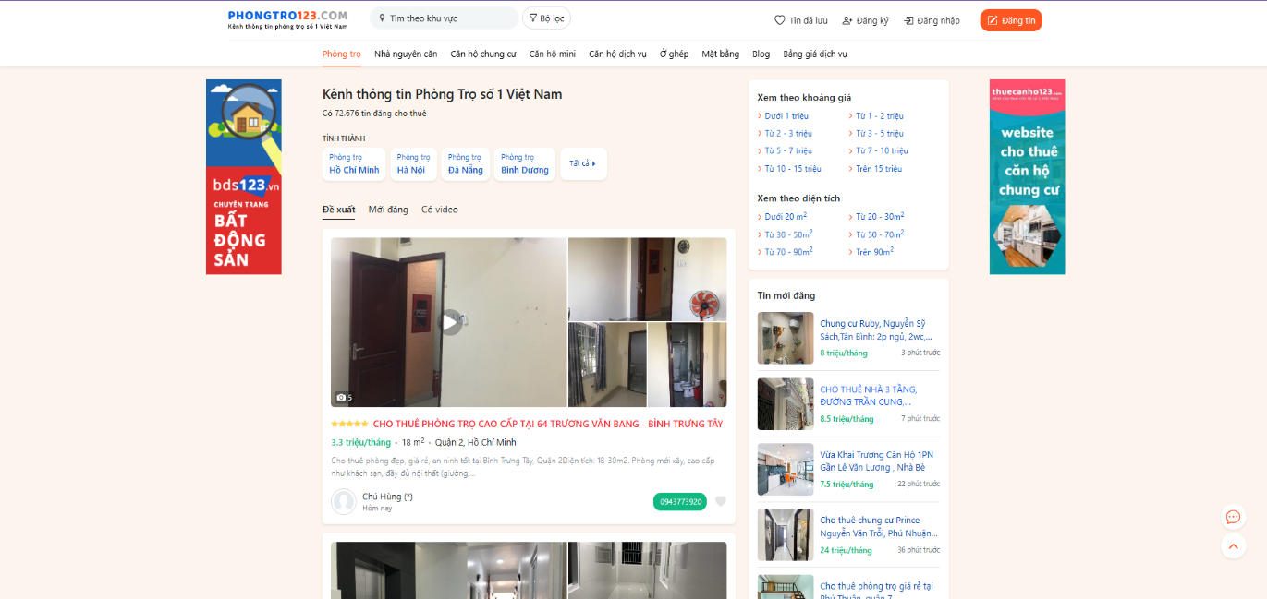

Hình 1. Phongtro123.com

**Mục tiêu chính:** Chuyên sâu vào thị trường phòng trọ, nhà cho thuê.

**Tính năng nổi bật:**

* + Đăng tin dễ dàng, có lọc nâng cao theo giá, diện tích, vị trí,...
  + Tin VIP, đẩy tin, thống kê lượt xem.
  + Thanh toán online đa dạng (MoMo, ZaloPay, chuyển khoản).

**Ưu điểm:**

* + Giao diện thân thiện, dễ dùng.
  + Chi phí dịch vụ hợp lý (~180.000 VNĐ/tháng).
  + Tối ưu SEO tốt, giúp tiếp cận khách hàng nhanh.

**Nhược điểm:**

* + Thiếu tính năng quản lý vận hành (hợp đồng, hóa đơn, khách thuê...).
  + Phụ thuộc vào Internet.

**Đối tượng phù hợp:**

* + Chủ trọ vừa và lớn (20–100 phòng).
  + Môi giới phòng trọ.
  1. **Batdongsan.com.vn**

**Website:**

[Nền tảng bất động sản uy tín - Mua bán, cho thuê nhà đất toàn quốc Batdongsan.com.vn](https://batdongsan.com.vn/)

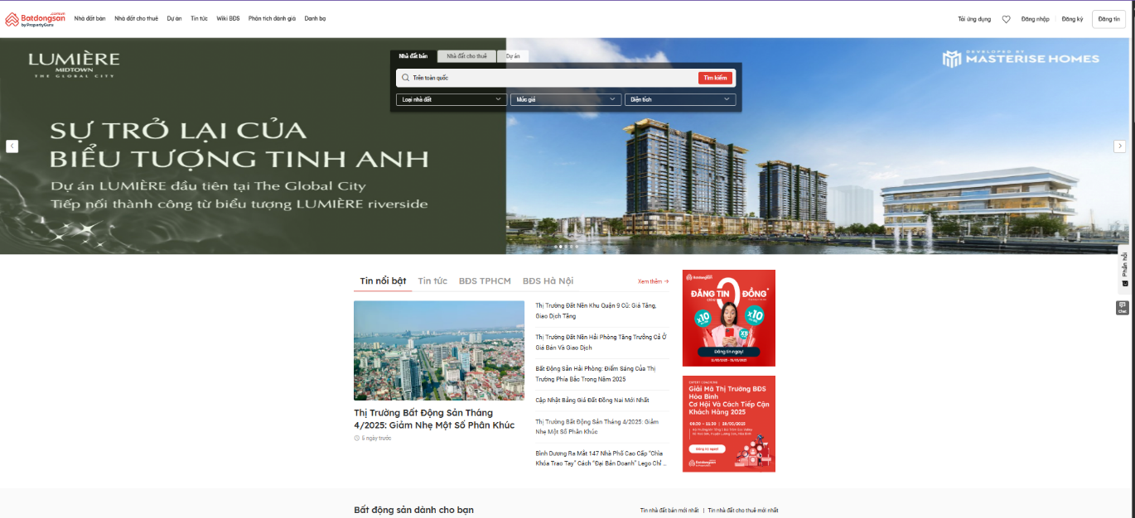

Hình 2. Batdongsan.com.vn

**Mục tiêu chính:** Cổng thông tin BĐS toàn diện (mua bán, cho thuê nhiều loại hình).

**Tính năng nổi bật:**

* + Đăng tin BĐS, hỗ trợ SEO mạnh.
  + App di động, báo cáo thị trường, hỗ trợ pháp lý.
  + Tin VIP, nổi bật.

**Ưu điểm:**

* + Lượng truy cập khổng lồ, dễ tiếp cận khách tiềm năng.
  + Tin đăng dễ lên top Google.
  + Giao diện thân thiện, có nhiều loại hình.

**Nhược điểm:**

* + Cạnh tranh rất cao, tin thường dễ bị trôi.
  + Không hỗ trợ vận hành trọ (hóa đơn, hợp đồng...).

**Đối tượng phù hợp:**

* + Môi giới BĐS chuyên nghiệp, cá nhân cần tiếp cận nhiều người.
  1. **Nhatot.com (Nhà Tốt)**

**Website:** [Nhà Tốt: Nền Tảng Mua Bán, Cho Thuê Bất Động Sản Của Chợ Tốt](https://www.nhatot.com/)

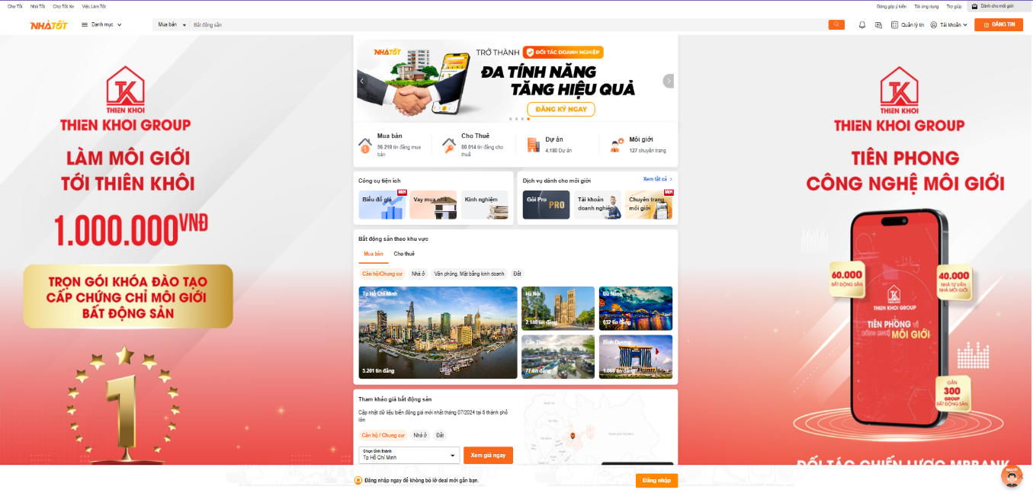

Hình 3.Nhatot.com

**Mục tiêu chính:** Nền tảng mua bán tổng hợp, có chuyên mục cho thuê nhà/phòng.

**Tính năng nổi bật**:

* + Đăng tin cho thuê, bộ lọc nâng cao.
  + Có hệ thống duyệt tin và giao diện rõ ràng.

**Ưu điểm:**

* + Giao diện dễ dùng, nhiều loại hình.
  + Bộ lọc thông minh, hỗ trợ SEO tốt.

**Nhược điểm:**

* + Chi phí quảng cáo khá cao.
  + Cạnh tranh tin đăng lớn, dễ bị trôi.

**Đối tượng phù hợp:**

* + Cá nhân có ít phòng muốn đăng nhanh.
  + Chủ đầu tư căn hộ, nhà trọ nhỏ đến vừa.
  1. **Tromoi.com**

**Website:**

[Cho thuê phòng trọ, nhà nguyên căn, căn hộ giá rẻ, tiện nghi mới nhất | tromoi.com](https://tromoi.com/)

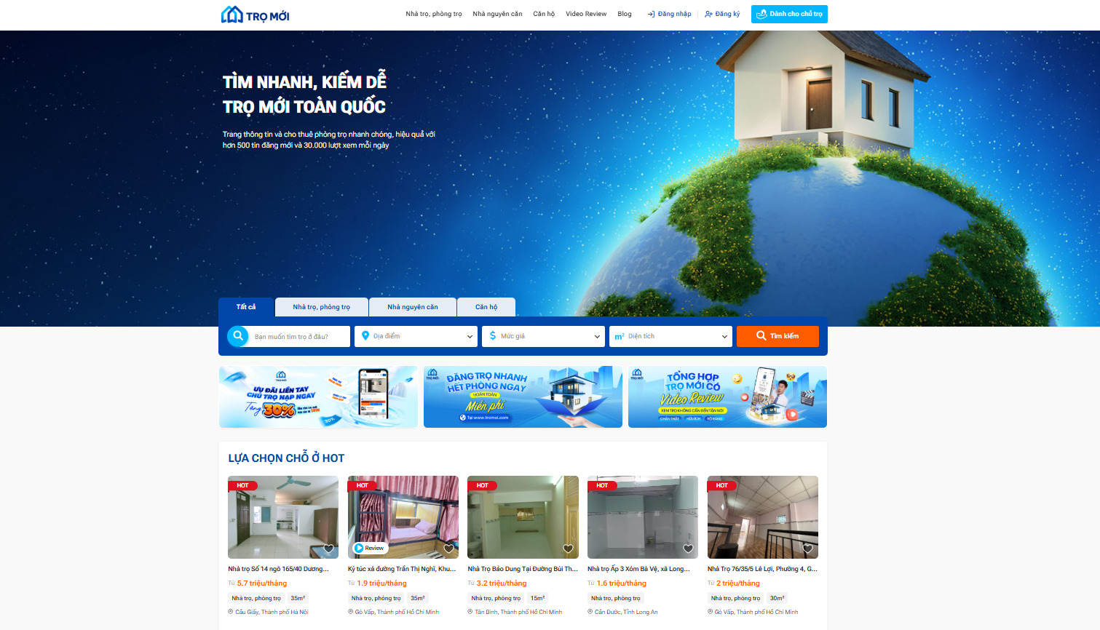

Hình 4. Tromoi.com

**Mục tiêu chính:** Tập trung vào đăng tin cho thuê miễn phí.

**Tính năng nổi bật:**

* + Đăng tin không tính phí, lọc theo khu vực, giá, đối tượng thuê.
  + Tích hợp bản đồ, hình ảnh.

**Ưu điểm:**

* + Miễn phí hoàn toàn, phù hợp cá nhân nhỏ lẻ.
  + Giao diện đơn giản, dễ tiếp cận.
  + Truy cập ổn định (~30.000 lượt/ngày).

**Nhược điểm:**

* + Không có app di động riêng.
  + Không tích hợp tính năng quản lý hợp đồng, hóa đơn.
  + Không có tính năng đẩy tin, nên dễ bị trôi.

**Đối tượng phù hợp:**

* + Cá nhân cho thuê nhỏ lẻ.
  + Người tìm phòng ở ghép, sinh viên, người lao động.

**Kết luận**

|  |  |  |  |
| --- | --- | --- | --- |
| **Nền tảng** | **Đặc điểm nổi bật** | **Mục tiêu phù hợp** | **Khả năng tích hợp quản lý nhà trọ** |
| **Tromoi.com** | Giao diện đơn giản, tập trung tin cho thuê phòng trọ | Người dùng phổ thông, chủ nhà ít phòng | Không có tính năng quản lý, chỉ đăng tin |
| **Phongtro123.com** | Chuyên trang lớn nhất về phòng trọ, có phân loại rõ ràng | Sinh viên, người đi làm | Có thể kết hợp đăng tin tự động từ hệ thống |
| **Nhatot.com** | Trang đăng tin rao vặt tổng hợp (đồ dùng, nhà đất, trọ...) | Tầm trung đến phổ thông | Tăng lượt tiếp cận, nhưng không có hệ thống quản lý nội bộ |
| **Batdongsan.com.vn** | Trang uy tín chuyên sâu về bất động sản | Nhà trọ quy mô lớn, chung cư mini | Phù hợp để mở rộng thương hiệu, không hỗ trợ vận hành trọ |

1. **Sơ đồ use case mô hình hóa hệ thống chức năng và vai trò người sử dụng**

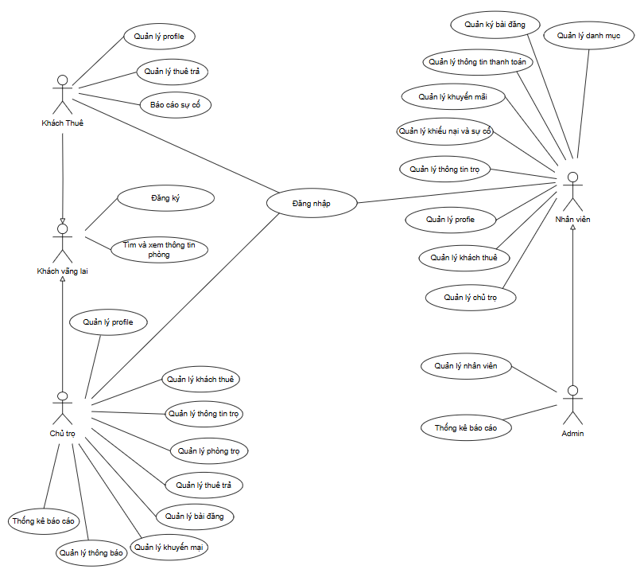

Hình 5. Sơ đồ usecase tổng quát.

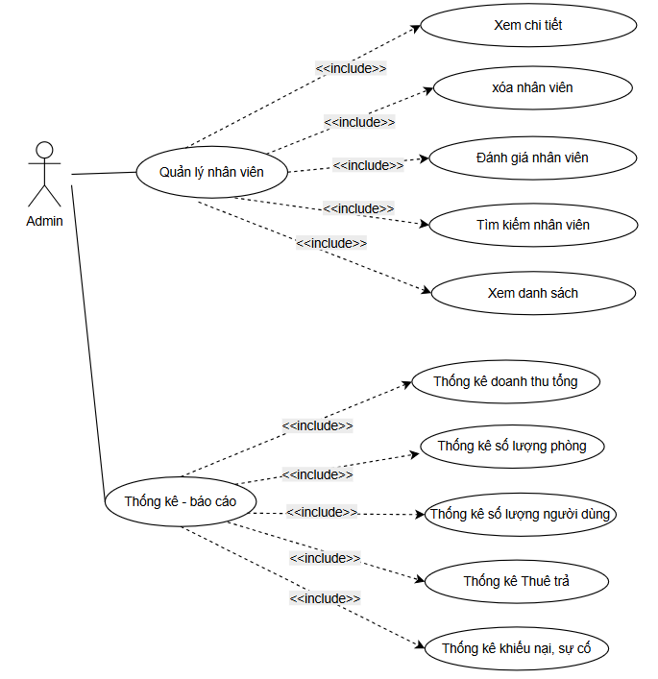

Hình 6. Sơ đồ usecase chức năng của admin.

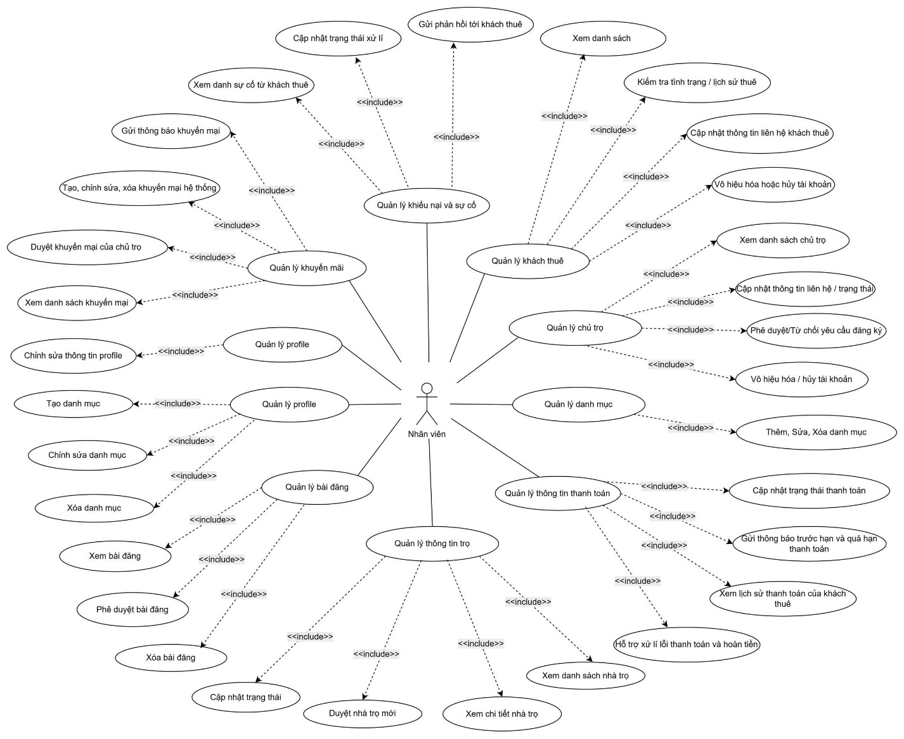

Hình 7. Sơ đồ usecase chức năng của nhân viên.

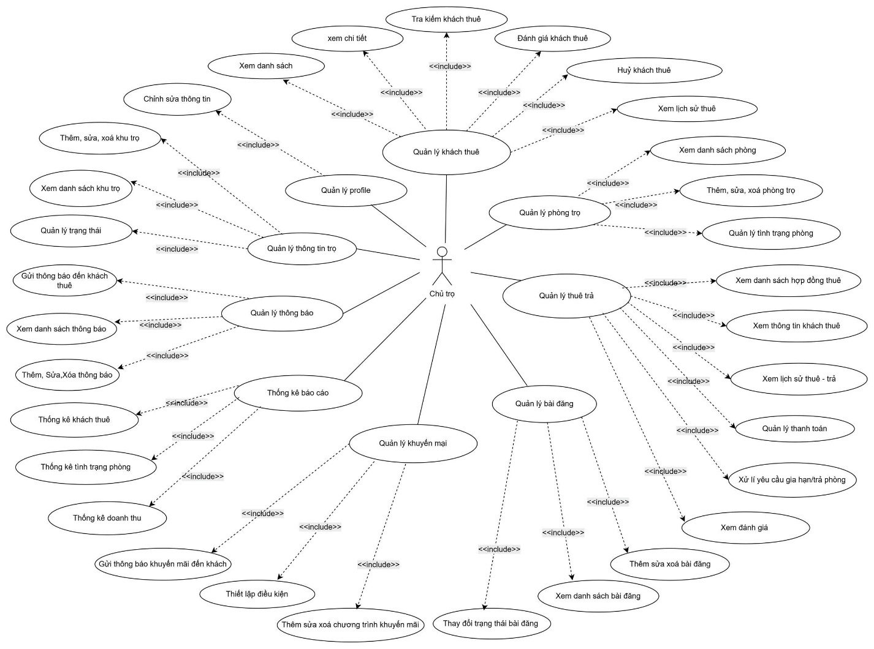

Hình 8. Sơ đồ usecase chức năng của chủ trọ.

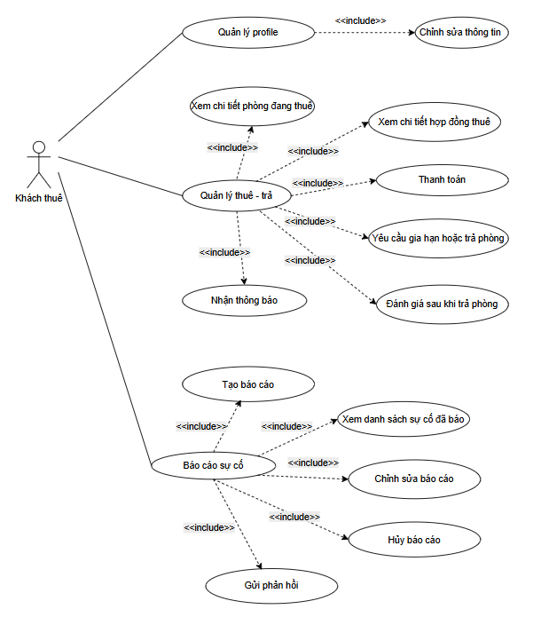

Hình 9. Sơ đồ usecase chức năng của khách thuê trọ.

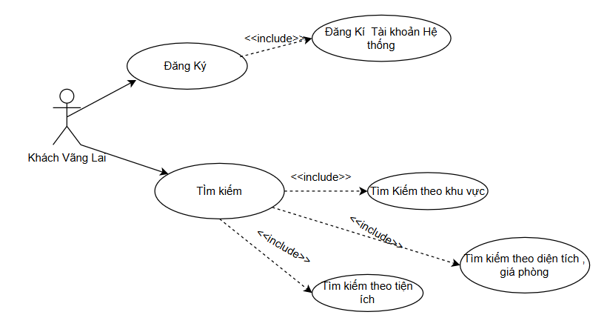

Hình 10. Sơ đồ usecase chức năng của khách vãng lại.

## **Đặc tả sơ đồ usecase**

1. **Mô tả vai trò của từng người dùng**

|  |  |  |
| --- | --- | --- |
| **#** | **Vai trò người dùng** | **Mô tả** |
| 1 | Admin | Quản trị viên hệ thống có quyền cao nhất. Có thể quản lý nhân viên, xem thống kê báo cáo toàn hệ thống. |
| 2 | Nhân viên | Người được phân quyền hỗ trợ quản lý hệ thống, có thể: quản lý thông tin trọ, khách thuê, chủ trọ, xử lý khiếu nại/sự cố, khuyến mãi, thanh toán, hồ sơ cá nhân. |
| 3 | Chủ trọ | Người sở hữu nhà trọ, có thể quản lý toàn bộ thông tin liên quan đến phòng trọ, khách thuê, bài đăng, thuê trả, khuyến mãi, và xem/thống kê báo cáo. |
| 4 | Khách thuê | Người đang thuê trọ, có thể đăng nhập để quản lý hồ sơ cá nhân, thuê trả, và báo cáo sự cố gặp phải trong quá trình thuê trọ. |
| 5 | Khách vãng lai | Người chưa đăng nhập hoặc chưa có tài khoản. Có thể tìm và xem thông tin phòng, đăng ký tài khoản mới. |

Bảng 1. Mô tả vai trò người dùng

1. **Mô tả usecase**

| **#** | **Usecase ID** | **Chức năng** | **Mô tả** |
| --- | --- | --- | --- |
| 1 | UC01 | Đăng nhập | Cho phép người dùng đăng nhập vào hệ thống với vai trò tương ứng. |
| 2 | UC02 | Đăng ký | Cho phép người dùng tạo tài khoản mới để sử dụng hệ thống theo vai trò. |
| 3 | UC03 | Thay đổi mật khẩu | Cho phép người dùng thay đổi mật khẩu để bảo vệ tài khoản. |
| 4 | UC04 | Quên mật khẩu | Cho phép người dùng thiết lập lại mật khẩu khi quên thông qua email. |
| 5 | UC05 | Quản lý profile | Cho phép người dùng cập nhật thông tin cá nhân để đảm bảo dữ liệu chính xác. |
| 6 | UC06 | Quản lý khách thuê | Cho phép xem, cập nhật, tìm kiếm, đánh giá, vô hiệu hóa hoặc hủy tài khoản khách thuê. |
| 7 | UC07 | Quản lý phòng trọ | Cho phép chủ trọ quản lý thông tin phòng trọ: xem, thêm, sửa, xóa, cập nhật trạng thái. |
| 8 | UC08 | Quản lý bài đăng | Cho phép chủ trọ và nhân viên quản lý bài đăng: tạo, sửa, xóa, ẩn/hiện, duyệt/từ chối. |
| 9 | UC09 | Quản lý khuyến mại | Cho phép tạo, sửa, xóa, thiết lập điều kiện và gửi thông báo chương trình khuyến mãi. |
| 10 | UC10 | Quản lý thuê - trả | Quản lý quy trình thuê/trả phòng, hợp đồng, thanh toán, yêu cầu và đánh giá. |
| 11 | UC11 | Quản lý thông tin trọ | Cho phép chủ trọ và nhân viên quản lý thông tin nhà trọ: thêm, sửa, xóa, duyệt. |
| 12 | UC12 | Quản lý thông báo | Cho phép chủ trọ quản lý thông báo: tạo, sửa, xóa, gửi và theo dõi trạng thái. |
| 13 | UC13 | Thống kê(Chủ trọ) | Cung cấp thống kê số lượng khách thuê, tình trạng phòng và doanh thu cho chủ trọ. |
| 14 | UC14 | Quản lý khiếu nại/sự cố | Cho phép nhân viên tiếp nhận, xử lý và phản hồi khiếu nại/sự cố từ khách thuê/chủ trọ. |
| 15 | UC15 | Quản lý thông tin thanh toán | Quản lý lịch sử thanh toán, cập nhật trạng thái, gửi thông báo và xử lý lỗi thanh toán. |
| 16 | UC16 | Báo cáo sự cố | Cho phép khách thuê báo cáo sự cố, xem danh sách và nhận phản hồi từ nhân viên. |
| 17 | UC17 | Tìm kiếm và xem thông tin phòng trọ | Cho phép khách thuê và khách vãng lai tìm kiếm và xem chi tiết thông tin phòng trọ. |
| 18 | UC18 | Quản Lý Nhân viên | Cho phép admin quản lý thông tin nhân viên, phân công công việc và theo dõi hiệu suất. |
| 19 | UC19 | Thống kê báo cáo (admin) | Hỗ trợ admin thống kê doanh thu, lợi nhuận và số lượng khách thuê, xuất báo cáo PDF. |

Bảng 2. Mô tả usecase

1. **Bản đồ ánh xạ usecase và vai trò người dùng**

| **Use Case** | **Admin** | **Nhân viên** | **Chủ trọ** | **Khách thuê** | **Khách vãng lai** |
| --- | --- | --- | --- | --- | --- |
| UC01:Đăng nhập | **x** | **x** | **x** | **x** |  |
| UC02: Đăng ký |  | **x** | **x** | **x** | **x** |
| UC03:Thay đổi mật khẩu | **x** | **x** | **x** | **x** |  |
| UC04:Quên mật khẩu | **x** | **x** | **x** | **x** |  |
| UC05:Quản lý profile | **x** | **x** | **x** | **x** |  |
| UC06:Quản lý khách thuê |  | **x** | **x** |  |  |
| UC07:Quản lý phòng trọ |  |  | **x** |  |  |
| UC08:Quản lý bài đăng |  | **x** | **x** |  |  |
| UC09:Quản lý khuyến mại |  | **x** | **x** |  |  |
| UC10:Quản lý thuê trả |  |  | **x** | **x** |  |
| UC11:Quản lý thông tin trọ |  | **x** | **x** |  |  |
| UC12:Quản lý thông báo |  |  | **x** |  |  |
| UC13:Thống kê (Chủ trọ) |  |  | **x** |  |  |
| UC14:Quản lý khiếu nại/sự cố |  | **x** |  |  |  |
| UC15:Quản lý thông tin thanh toán |  | **x** |  |  |  |
| UC16:Báo cáo sự cố |  |  |  | **x** |  |
| UC17:Tìm kiếm và xem thông tin phòng trọ |  |  |  | **x** | **x** |
| UC18: Quản lý nhân viên | **x** |  |  |  |  |
| UC19: Thống kê báo cáo(Admin) | **x** |  |  |  |  |

Bảng 3. Bản đồ ánh xạ usecase và vai trò người dùng

1. **Đặc tả chi tiết yêu cầu một vài chức năng chính trong usecase**
   * + 1. **Đăng nhập**

**Use Case Description**

| Name | Đăng nhập | Code | UC01 |
| --- | --- | --- | --- |
| **Description** | Cho phép người dùng đăng nhập vào hệ thống với vai trò tương ứng. | | |
| **Actor** | Admin/Nhân viên/ Chủ trọ/Khách thuê | Trigger | Người dùng nhấn nút “Đăng nhập” trên trang đăng nhập |
| **Pre-condition** | * Người dùng đã có tài khoản hợp lệ (email/mật khẩu hợp lệ). * Tài khoản không bị khóa. | | |
| **Post-condition** | Hệ thống điều hướng người dùng đến trang chính tương ứng với vai trò đã đăng nhập. | | |

**Activities**

|  |  |  |  |
| --- | --- | --- | --- |
| **Actor** | | **System** | |
| **Main Flow: Đăng nhập thành công** | | | |
| 1 | Actor nhập Email/mật khẩu và click vào button Đăng nhập trên trang đăng nhập (SC01). |  |  |
|  |  | 2 | Kiểm tra tên đăng nhập/mật khẩu là chính xác sau đó chuyển tới trang default role tương ứng (SC03, SC02...) |

**Business Rules**

|  |  |  |
| --- | --- | --- |
| **Rule No.** | **Rule** | **Description** |
| BR01 | Trường bắt buộc | Email và mật khẩu không được để trống |
| BR02 | Email hợp lệ | Email phải đúng định dạng (ví dụ: abc@xyz.com) |
| BR03 | Mật khẩu hợp lệ | Độ dài tối thiểu (ví dụ: 6 ký tự trở lên) |
| BR04 | Tài khoản hợp lệ | Tài khoản phải tồn tại, không bị khóa và khớp với thông tin đã nhập |

**System Message**

|  |  |
| --- | --- |
| MS01 | “Tên Đăng Nhập và/hoặc Mật Khẩu của bạn không chính xác. Vui lòng kiểm tra và thử lại.” |
| MS02 | “Tài khoản của bạn đã bị khóa. Vui lòng liên hệ quản trị viên.” |
| MS03 | “Email không đúng định dạng.” |

* + - 1. **Đăng ký**

**Use Case Description**

| **Name** | **Đăng ký** | **Code** | **UC02** |
| --- | --- | --- | --- |
| **Description** | Cho  phép actor đăng ký vào hệ thống để sử dụng chức năng hệ thống theo từng vai trò | | |
| **Actor** | Nhân viên/Chủ trọ/Khách thuê/Khách vãng lai | Trigger | Actor bấm nút đăng ký |
| **Pre-condition** | * Người dùng chưa có tài khoản trong hệ thống. * Người dùng đang ở trang chính hoặc trang đăng nhập. | | |
| **Post-condition** | * Tài khoản mới được tạo và lưu trữ trong hệ thống. * Người dùng được chuyển đến trang đăng nhập để sử dụng tài khoản. | | |

**Activities**

| **Actor** | | **System** | |
| --- | --- | --- | --- |
| **Main Flow: Đăng ký thành công** | | | |
| 1 | Chọn chức năng Đăng ký |  |  |
|  |  | 2 | Hiển thị giao diện đăng ký |
| 3 | Nhập các thông tin tài khoản (mô tả phía dưới *) |  |  |
| 4 | Yêu cầu đăng ký |  |  |
|  |  | 5 | Kiểm tra xem actor đã nhập các trường bắt buộc  nhập hay chưa |
|  |  | 6 | Kiểm tra địa chỉ email của actor có hợp lệ không |
|  |  | 7 | Kiểm tra mật khẩu nhập lại và mật khẩu có trùng  nhau hay không |
|  |  | 8 | Kiểm tra mật khẩu có đủ mức độ an toàn hay không |
|  |  | 9 | Lưu thông tin tài khoản và thông báo đăng ký thành  công |

**Business Rules**

| **Rule No.** | **Rule** | **Description** |
| --- | --- | --- |
| BR01 | Nhập đủ các trường bắt buộc | Không thể gửi đăng ký nếu thiếu bất kỳ trường nào được yêu cầu. |
| BR02 | Email đúng định dạng | Email phải hợp lệ theo chuẩn (ví dụ: user@example.com). |
| BR03 | Mật khẩu khớp nhau | Mật khẩu và xác nhận mật khẩu phải giống nhau. |
| BR04 | Mật khẩu đủ mạnh | Ít nhất 8 ký tự, gồm chữ hoa, thường, số và ký tự đặc biệt. |
| BR05 | Vai trò hợp lệ | Vai trò đăng ký phải thuộc danh sách vai trò hệ thống cho phép. |

**System Message**

|  |  |
| --- | --- |
| MS01 | Đăng ký thành công |
| MS02 | Vui lòng điền đầy đủ các trường bắt buộc |
| MS03 | Địa chỉ email không hợp lệ |
| MS04 | Mật khẩu và nhập lại mật khẩu không trùng khớp |
| MS05 | Mật khẩu không đủ mạnh |
| MS06 | Vai trò không hợp lệ |

* + - 1. **Quên mật khẩu**

**Use Case Description**

|  |  |  |  |
| --- | --- | --- | --- |
| **Name** | **Quên mật khẩu** | **Code** | **UC04** |
| **Description** | Cho phép actor thiết lập lại mật khẩu trong trường hợp quên mật khẩu đăng nhập vào hệ thống. | | |
| **Actor** | Admin/Nhân viên/ Chủ trọ/Khách thuê | Trigger | Actor bấm vào liên kết **“Quên mật khẩu”** tại giao diện đăng nhập. |
| **Pre-condition** | Tài khoản với email tương ứng đã tồn tại trong hệ thống. | | |
| **Post-condition** | * Hệ thống gửi một liên kết thiết lập lại mật khẩu đến email hợp lệ của người dùng. * Liên kết chỉ có hiệu lực trong vòng **60 phút** kể từ thời điểm gửi. | | |

**Activities**

| **Actor** | | **System** | |
| --- | --- | --- | --- |
| **Main Flow: Lấy lại mật khẩu thành công** | | | |
| 1 | Chọn chức năng “Quên mật khẩu” |  |  |
|  |  | 2 | Hiển thị giao diện chức năng quên mật khẩu |
| 3 | Nhập email tương ứng với tài khoản cần thiết lập lại mật khẩu |  |  |
| 4 | Gửi yêu cầu thiết lập lại mật khẩu |  |  |
|  |  | 5 | Kiểm tra định dạng email và sự tồn tại của tài khoản với email đó |
|  |  | 6 | Nếu hợp lệ, gửi liên kết thiết lập lại mật khẩu qua email (MS01) |
|  |  | 7 | Nếu không hợp lệ, thông báo lỗi (MS02) |

**Business Rules**

|  |  |  |
| --- | --- | --- |
| **Rule No.** | **Rule** | **Description** |
| BR01 | Định dạng email hợp lệ | Email nhập vào phải đúng định dạng chuẩn (ví dụ: user@example.com). |
| BR02 | Email phải tồn tại | Email sử dụng để thiết lập lại mật khẩu phải tồn tại trong hệ thống. |
| BR03 | Hiệu lực liên kết | Liên kết thiết lập lại mật khẩu chỉ có hiệu lực trong vòng 60 phút kể từ lúc gửi. |

**System Message**

|  |  |
| --- | --- |
| MS01 | Liên kết thiết lập lại mật khẩu đã được gửi đến email của bạn. Vui lòng kiểm tra trong vòng 60 phút. |
| MS02 | Email không đúng định dạng hoặc không tồn tại trong hệ thống. Vui lòng kiểm tra lại. |

* + - 1. **Quản lý profile**

**Use Case Description**

| **Name** | **Quản lý profile** | **Code** | **UC05** |
| --- | --- | --- | --- |
| **Description** | Cho phép actor cập nhật thông tin cá nhân để đảm bảo dữ liệu luôn chính xác và đầy đủ. | | |
| **Actor** | Admin/Nhân viên/ Chủ trọ/Khách thuê | Trigger | Actor bấm vào mục **“Thông tin tài khoản”** trong **dropbox Profile item** sau khi đã đăng nhập. |
| **Pre-condition** | Actor đã đăng nhập vào hệ thống. | | |
| **Post-condition** | * Thông tin cá nhân được cập nhật và lưu trữ thành công trong hệ thống. | | |

**Activities**

| **Actor** | | **System** | |
| --- | --- | --- | --- |
| **Main Flow: Cập nhật thông tin thành công** | | | |
| 1 | Chọn chức năng "Thông tin tài khoản" |  |  |
|  |  | 2 | Hiển thị giao diện chức năng quên mật khẩu |
| 3 | Nhập thông tin cần cập nhật (họ tên, số điện thoại, địa chỉ, v.v.) |  |  |
| 4 | Gửi yêu cầu cập nhật |  |  |
|  |  | 5 | Kiểm tra tính hợp lệ của thông tin nhập vào |
|  |  | 6 | Nếu hợp lệ, lưu thông tin mới và hiển thị thông báo thành công (MS01) |

**Business Rules**

|  |  |  |
| --- | --- | --- |
| **Rule No.** | **Rule** | **Description** |
| BR01 | Lưu khi hợp lệ | Hệ thống chỉ lưu thông tin mới nếu dữ liệu hợp lệ và hiển thị thông báo thành công (MS01). |
| BR02 | Kiểm tra trường bắt buộc | Không được để trống các trường thông tin bắt buộc trong biểu mẫu. |

**System Message**

|  |  |
| --- | --- |
| MS01 | Cập nhật thông tin thành công |
| MS02 | Thông tin không hợp lệ. Vui lòng kiểm tra lại định dạng dữ liệu |
| MS03 | Có lỗi xảy ra. Không thể cập nhật thông tin. Vui lòng thử lại sau |

* + - 1. **Quản lý khách thuê**

**Use Case Description**

| **Name** | **Quản lý khách thuê** | **Code** | **UC06** |
| --- | --- | --- | --- |
| **Description** | Cho phép **Chủ trọ** hoặc **Nhân viên** thực hiện các nghiệp vụ liên quan đến khách thuê như: xem danh sách, chi tiết, tìm kiếm, đánh giá, cập nhật, vô hiệu hóa hoặc hủy tài khoản. | | |
| **Actor** | Admin/Nhân viên/ Chủ trọ/Khách thuê | Trigger | Người dùng nhấn vào các nút chức năng trên giao diện như:  “Xem danh sách khách thuê”, “Xem chi tiết”, “Tìm kiếm khách thuê”, “Đánh giá”, “Hủy”, “Xem lịch sử thuê”, “Cập nhật thông tin”, “Vô hiệu hóa tài khoản”. |
| **Pre-condition** | * Người dùng đã đăng nhập thành công vào hệ thống. * Có khách thuê trong hệ thống. | | |
| **Post-condition** | * Dữ liệu khách thuê được cập nhật, lưu trữ hoặc xóa đúng yêu cầu. * Hệ thống phản hồi trạng thái (thành công/thất bại) rõ ràng. * Trạng thái khách thuê thay đổi đúng với hành động đã thực hiện. | | |

**Activities**

|  |  |  |
| --- | --- | --- |
| **1. Xem danh sách và chi tiết khách thuê (Read)** | | |
| **STT** | **Thực hiển bới** | **Hành động** |
| 1 | Chủ trọ/Nhân viên | Yêu cầu xem danh sách khách thuê |
| 2 | Hệ thống | Hiển thị danh sách khách thuê |
| 3 | Chủ trọ/Nhân viên | Yêu cầu xem chi tiết thông tin khách thuê |
| 4 | Hệ thống | Hiển thị thông tin chi tiết khách thuê |
| **2. Hủy khách thuê (Delete)** | | |
| **STT** | **Thực hiên bởi** | **Hành động** |
| 1 | Chủ trọ | Chọn khách thuê và yêu cầu hủy |
| 2 | Hệ thống | Hiển thị xác nhận |
| 3 | Chủ trọ | Xác nhận hủy |
| 4 | Hệ thống | Hủy khách thuê và thông báo |
| **3. Đánh giá khách thuê** | | |
| **STT** | **Thực hiện bởi** | **Hành động** |
| 1 | Chủ trọ | Chọn khách thuê để đánh giá |
| 2 | Hệ thống | Hiển thị biểu mẫu đánh giá |
| 3 | Chủ trọ | Nhập nội dung và gửi đánh giá |
| 4 | Hệ thống | Ghi nhận đánh giá và thông báo |
| **4. Tìm kiếm / Tra cứu khách thuê (Search)** | | |
| **STT** | **Thực hiện bởi** | **Hành động** |
| 1 | Chủ trọ/Nhân viên | Nhập từ khóa (mã hoặc tên khách thuê) |
| 2 | Hệ thống | Trả kết quả tìm kiếm |
| 3 | Chủ trọ/Nhân viên | Chọn khách thuê từ danh sách kết quả tìm kiếm |
| 4 | Hệ thống | Hiển thị chi tiết / lịch sử thuê |
| **5. Cập nhật thông tin liên hệ (Update – chỉ Nhân viên)** | | |
| **STT** | **Thực hiện bởi** | **Hành động** |
| 1 | Nhân viên | Yêu cầu cập nhật thông tin liên hệ |
| 2 | Hệ thống | Hiển thị biểu mẫu chỉnh sửa |
| 3 | Nhân viên | Nhập thông tin và gửi cập nhật |
| 4 | Hệ thống | Cập nhật và thông báo thành công |
| **6.Vô hiệu hóa hoặc hủy tài khoản khách thuê (Update/Delete – chỉ Nhân viên)** | | |
| **STT** | **Thực hiện bởi** | **Hành động** |
| 1 | Nhân viên | Chọn khách thuê cần vô hiệu hóa/hủy |
| 2 | Hệ thống | Hiển thị cảnh báo xác nhận |
| 3 | Nhân viên | Xác nhận thực hiện |
| 4 | Hệ thống | Thực hiện thao tác và hiển thị thành công |

**Business Rules**

|  |  |  |
| --- | --- | --- |
| **Rule No.** | **Rule** | **Description** |
| BR01 | Quyền cập nhật thông tin | Chỉ Nhân viên mới được phép chỉnh sửa thông tin khách thuê. |
| BR02 | Giới hạn đánh giá | Không thể đánh giá khách thuê đã bị hủy tài khoản. |
| BR03 | Hủy tài khoản một lần | Mỗi khách thuê chỉ được hủy tài khoản một lần duy nhất. |
| BR04 | Phạm vi quản lý | Chủ trọ chỉ được thao tác với khách thuê thuộc khu trọ mình quản lý. |

**System Message**

|  |  |
| --- | --- |
| MS01 | Không có khách thuê nào trong hệ thống |
| MS02 | Hủy khách thuê thành công |
| MS03 | Không thể hủy khách thuê. Vui lòng thử lại |
| MS04 | Đánh giá thành công |
| MS05 | Không gửi được đánh giá. Vui lòng kiểm tra lại |
| MS06 | Không tìm thấy khách thuê tương ứng |
| MS07 | Cập nhật thông tin liên hệ thành công |
| MS08 | Không thể cập nhật thông tin liên hệ |
| MS09 | Tài khoản đã được vô hiệu hóa/hủy thành công |
| MS10 | Thao tác thất bại. Không thể cập nhật trạng thái |

* + - 1. **Quản lý phòng trọ**

**Use Case Description**

| **Name** | **Quản lý phòng trọ** | **Code** | **UC07** |
| --- | --- | --- | --- |
| **Description** | Cho phép Chủ trọ quản lý thông tin các phòng trọ thuộc khu trọ mình đang sở hữu, bao gồm:  ➤ Xem danh sách phòng trọ  ➤ Xem chi tiết phòng  ➤ Thêm mới, chỉnh sửa hoặc xóa phòng  ➤ Quản lý tình trạng phòng (trống, đã cho thuê, đang bảo trì…) | | |
| **Actor** | Chủ trọ | Trigger | Chủ trọ chọn chức năng **“Quản lý phòng trọ”** từ giao diện quản trị của mình. |
| **Pre-condition** | Chủ trọ đã đăng nhập thành công vào hệ thống. | | |
| **Post-condition** | Thông tin phòng trọ được cập nhật, thêm mới hoặc xóa thành công. Hệ thống lưu trữ các thay đổi và cập nhật tình trạng phòng tương ứng. | | |

**Activities**

| **Actor** | | **System** | |
| --- | --- | --- | --- |
| **Main Flow:** | | | |
| 1 | Yêu cầu xem danh sách phòng trọ |  |  |
|  |  | 2 | Hiển thị danh sách tất cả phòng trọ của chủ trọ |
| 3 | Chọn một phòng trọ để xem chi tiết |  |  |
|  |  | 4 | Hiển thị thông tin chi tiết phòng trọ |
| 5 | Chọn chức năng “Thêm phòng trọ” |  |  |
|  |  | 6 | Hiển thị biểu mẫu thêm phòng |
| 7 | Nhập đầy đủ thông tin và gửi yêu cầu thêm mới |  |  |
|  |  | 8 | Kiểm tra tính hợp lệ của dữ liệu nhập |
|  |  | 9 | Nếu hợp lệ, lưu thông tin phòng mới và hiển thị thông báo thành công (**MS01**) |
| 10 | Chọn chức năng chỉnh sửa phòng trọ |  |  |
|  |  | 11 | Hiển thị biểu mẫu chỉnh sửa |
| 12 | Cập nhật thông tin phòng và gửi yêu cầu |  |  |
|  |  | 13 | Kiểm tra dữ liệu và lưu thay đổi nếu hợp lệ (**MS01**) |
| 14 | Chọn chức năng xóa phòng trọ |  |  |
|  |  | 15 | Hiển thị cảnh báo xác nhận xóa |
| 16 | Xác nhận xóa phòng |  |  |
|  |  | 17 | Thực hiện xóa và hiển thị thông báo thành công (**MS01**) |

**Business Rules**

| **Rule No.** | **Rule** | **Description** |
| --- | --- | --- |
| BR01 | Thông tin phòng bắt buộc | Mỗi phòng trọ phải có mã phòng, diện tích, tình trạng và giá thuê. |
| BR02 | Không để trống trường bắt buộc | Khi thêm hoặc chỉnh sửa phòng, các trường bắt buộc phải được điền đầy đủ. |
| BR03 | Không xóa phòng đã cho thuê | Không được phép xóa phòng đang ở trạng thái “đã cho thuê”. |
| BR04 | Trạng thái phòng hợp lệ | Trạng thái phòng chỉ được phép là: “trống”, “đã cho thuê”, hoặc “đang bảo trì”. |

**System Message**

|  |  |
| --- | --- |
| MS01 | Thao tác thành công |
| MS02 | Dữ liệu nhập không hợp lệ. Vui lòng kiểm tra lại |
| MS03 | Không thể thực hiện thao tác. Vui lòng thử lại sau |
| MS04 | Không thể xóa phòng vì đang có người thuê |

* + - 1. **Quản lý bài đăng**

**Use Case Description**

| **Name** | **Quản lý bài đăng** | **Code** | **UC08** |
| --- | --- | --- | --- |
| **Description** | Cho phép Chủ trọ thực hiện các thao tác quản lý bài đăng: xem danh sách, thêm mới, chỉnh sửa, xóa, và thay đổi trạng thái ẩn/hiện. | | |
| **Actor** | Chủ trọ/Nhân viên | Trigger | Truy cập chức năng “Quản lý bài đăng” trên hệ thống |
| **Pre-condition** | * Chủ trọ hoặc Nhân viên đã đăng nhập * Có quyền tương ứng | | |
| **Post-condition** | * Dữ liệu bài đăng được tạo, cập nhật hoặc xóa thành công. * Người thuê có thể thấy bài đăng nếu trạng thái là công khai. | | |

**Activities**

| **Actor** | | **System** | |
| --- | --- | --- | --- |
| **Main Flow:** | | | |
| 1 | Truy cập “Quản lý bài đăng” |  |  |
|  |  | 2 | Hiển thị danh sách bài đăng:  - Chủ trọ: chỉ bài đăng của mình  - Nhân viên: tất cả bài đăng |
| 3 | Chọn hành động:  – Tạo bài mới (Chủ trọ)  – Sửa bài (Chủ trọ)  – Xóa bài (Chủ trọ)  – Ẩn/Hiện (Cả hai)  – Duyệt/Từ chối (Nhân viên) |  |  |
|  |  | 4 | Hiển thị form tương ứng: nhập/sửa thông tin, xác nhận xóa, hoặc form duyệt |
| 5 | Nhập hoặc xác nhận thao tác |  |  |
|  |  | 6 | Kiểm tra quyền, tính hợp lệ dữ liệu |
| 7 | Nhấn “Lưu” hoặc “Xác nhận” |  |  |
|  |  | 8 | Cập nhật dữ liệu hoặc trạng thái theo hành động |
|  |  | 9 | Hiển thị thông báo phù hợp (“Thành công”, “Lỗi”, “Thiếu dữ liệu”...) |

**Business Rules**

|  |  |  |
| --- | --- | --- |
| **Rule No.** | **Rule** | **Description** |
| BR01 | Quyền sửa/xóa | Chủ trọ chỉ được thao tác với bài của mình, không sửa bài đã duyệt. |
| BR02 | Quyền nhân viên | Nhân viên chỉ được duyệt, từ chối, xóa; không chỉnh sửa nội dung. |
| BR03 | Trường bắt buộc | Tiêu đề, giá, diện tích, địa chỉ là bắt buộc. |
| BR04 | Giá trị hợp lệ | Giá > 0, diện tích > 0. |
| BR05 | Hình ảnh hợp lệ | Chỉ chấp nhận JPEG/PNG/JPG, đúng dung lượng. |

**System Message**

|  |  |
| --- | --- |
| MS01 | Thêm bài đăng thành công |
| MS02 | Cập nhật bài đăng thành công |
| MS03 | Xóa bài đăng thành công |
| MS04 | Trạng thái cập nhật thành công |
| MS05 | Vui lòng nhập đầy đủ thông tin |
| MS06 | Bài đăng đã được duyệt |
| MS07 | “Bài đăng bị từ chối. Lý do: …” |

* + - 1. **Quản lý khuyến mại**

**Use Case Description**

| **Name** | **Quản lý khuyến mại** | **Code** | **UC09** |
| --- | --- | --- | --- |
| **Description** | Cho phép tạo, sửa, xóa, duyệt, thiết lập điều kiện và gửi thông báo chương trình khuyến mãi. | | |
| **Actor** | Chủ trọ/ Nhân viên | Trigger | Actor chọn chức năng “Quản lý khuyến mãi” từ giao diện hệ thống sau khi đăng nhập. |
| **Pre-condition** | Actor đã đăng nhập thành công vào hệ thống. | | |
| **Post-condition** | Thông tin chương trình khuyến mãi được lưu thành công và gửi thông báo nếu phù hợp. | | |

**Activities**

|  |  |  |  |
| --- | --- | --- | --- |
| **Actor** | | **System** | |
| 1 | Chọn chức năng “Quản lý khuyến mãi” |  |  |
|  |  | 2 | Hiển thị giao diện danh sách khuyến mãi |
| 3 | Chọn thao tác: Thêm / Sửa / Xóa / Thiết lập điều kiện / Gửi thông báo / Duyệt (nếu là nhân viên) |  |  |
|  |  | 4 | Hiển thị giao diện phù hợp theo hành động đã chọn |
| 5 | Nhập thông tin: tên CTKM, mô tả, thời gian áp dụng, điều kiện, phạm vi áp dụng... |  |  |
| 6 | Gửi yêu cầu thực hiện thao tác |  |  |
|  |  | 7 | Kiểm tra tính hợp lệ dữ liệu & quyền người dùng |
|  |  | 8 | Nếu hợp lệ, lưu dữ liệu, cập nhật hệ thống, gửi thông báo (nếu có) →(MS01) |

**Sub stream**

|  |  |  |
| --- | --- | --- |
| Chủ trọ | 3.1 | Tạo, chỉnh sửa, xóa chương trình khuyến mãi. |
| 3.2 | Thiết lập điều kiện áp dụng. |
| 3.3 | Gửi thông báo khuyến mãi đến khách thuê trong phạm vi quản lý. |
| Nhân viên | 3.4 | Xem toàn bộ danh sách CTKM. |
| 3.5 | Tạo và sửa chương trình khuyến mãi hệ thống (toàn hệ thống). |
| 3.6 | Xác nhận thanh toán nếu hợp lệ → nếu lỗi: (MS05), nếu thành công: (MS04) |
| 3.7 | Gửi thông báo khuyến mãi đến tất cả khách thuê (nếu là chương trình toàn hệ thống). |

**Business Rules**

|  |  |  |
| --- | --- | --- |
| **Rule No.** | **Rule** | **Description** |
| BR01 | Trường bắt buộc không được trống | Phải nhập đầy đủ tên chương trình và thời gian áp dụng. |
| BR02 | Chỉ gửi thông báo cho chương trình hợp lệ | Chương trình phải hợp lệ mới được gửi thông báo đến khách thuê. |

**System Message**

|  |  |
| --- | --- |
| MS01 | Cập nhật thông tin khuyến mãi thành công |
| MS02 | Thông tin không hợp lệ. Vui lòng kiểm tra lại định dạng dữ liệu |
| MS03 | Có lỗi xảy ra. Không thể cập nhật thông tin. Vui lòng thử lại sau |

* + - 1. **Quản lý thuê – trả**

**Use Case Description**

| **Name** | **Quản lý thuê - trả** | **Code** | **UC10** |
| --- | --- | --- | --- |
| **Description** | Quản lý toàn bộ quy trình thuê – trả phòng, bao gồm hợp đồng, thanh toán, yêu cầu, thông báo và đánh giá. | | |
| **Actor** | Chủ trọ/Khách thuê | Trigger | Actor chọn chức năng “Quản lý thuê – trả” sau khi đăng nhập hệ thống |
| **Pre-condition** | Actor đã đăng nhập thành công vào hệ thống. | | |
| **Post-condition** | Hệ thống cập nhật trạng thái thuê, hợp đồng và phản hồi theo từng tác vụ | | |

**Activities**

| **Actor** | | **System** | |
| --- | --- | --- | --- |
| 1 | Chọn chức năng “Quản lý thuê – trả” |  |  |
|  |  | 2 | Hiển thị các chức năng theo loại tài khoản (Khách thuê / Chủ trọ) |
|  |  |  | *Khách thuê:*  - Xem chi tiết phòng đang thuê  - Xem chi tiết hợp đồng  - Thanh toán  - Gửi yêu cầu gia hạn/trả phòng  - Nhận thông báo  - Đánh giá sau khi trả phòng |
|  |  |  | *Chủ trọ:*  - Xem danh sách hợp đồng  - Phản hồi yêu cầu  - Xác nhận thanh toán  - Xem đánh giá từ khách |
| 3 | Chọn chức năng cụ thể |  |  |
|  |  | 4 | Hiển thị giao diện phù hợp theo hành động và quyền |
| 5 | Nhập/chọn thông tin (thanh toán, yêu cầu gia hạn/trả phòng, đánh giá...) |  |  |
|  |  | 6 | Kiểm tra tính hợp lệ và quyền thực hiện |
|  |  | 7 | Nếu hợp lệ, hệ thống xử lý và cập nhật trạng thái, hiển thị thông báo |

**Sub stream**

|  |  |  |
| --- | --- | --- |
| Khách thuê | 4.1 | Chọn “Thanh toán” → nhập thông tin → xác nhận → hệ thống thông báo (MS02) |
| 4.2 | Chọn “Gia hạn/Trả phòng” → gửi yêu cầu → hệ thống thông báo (MS01) |
| 4.3 | Sau khi trả phòng → có thể để lại đánh giá → hệ thống xác nhận |
| Chủ trọ | 3.1 | Duyệt yêu cầu gia hạn hợp lệ → hệ thống cập nhật hợp đồng, thông báo (MS04) |
| 3.2 | Duyệt yêu cầu trả phòng → phòng được khóa trạng thái |
| 3.3 | Xác nhận thanh toán nếu hợp lệ → nếu lỗi: (MS05), nếu thành công: (MS04) |

**Business Rules**

|  |  |  |
| --- | --- | --- |
| **Rule No.** | **Rule** | **Description** |
| BR01 | Xác thực trước thao tác | Người dùng phải đăng nhập thành công mới được thao tác. |
| BR02 | Đánh giá sau hợp đồng | Chỉ cho phép đánh giá khi hợp đồng đã kết thúc. |
| BR03 | Gia hạn trước 7 ngày | Yêu cầu gia hạn phải được gửi trước tối thiểu 7 ngày so với ngày hết hạn. |
| BR04 | Chủ trọ duyệt yêu cầu | Chỉ chủ trọ mới có quyền duyệt các yêu cầu từ khách thuê. |
| BR05 | Xác nhận thanh toán khi có tiền | Hệ thống chỉ xác nhận thanh toán khi đã nhận được tiền thực tế. |

**System Message**

|  |  |
| --- | --- |
| MS01 | Yêu cầu gửi thành công |
| MS02 | Thanh toán thành công |
| MS03 | Thông tin không hợp lệ |
| MS04 | Cập nhật trạng thái hợp đồng thành công |
| MS05 | Lỗi xác nhận thanh toán |
| MS06 | Yêu cầu đã được xử lý |
| MS07 | Hợp đồng đã hết hạn |

* + - 1. **Quản lý thông tin trọ**

**Use Case Description**

| **Name** | **Quản lý thông tin trọ** | **Code** | **UC11** |
| --- | --- | --- | --- |
| **Description** | Cung cấp các chức năng quản lý nhà trọ như thêm, sửa, xóa, xem danh sách, cập nhật trạng thái, duyệt trọ. Các chức năng được thực hiện tùy theo vai trò: **Chủ trọ** có quyền chỉnh sửa nhà trọ của mình, **Nhân viên** có quyền kiểm duyệt và cập nhật trạng thái. | | |
| **Actor** | Chủ trọ/Nhân viên | Trigger | Actor chọn chức năng “Quản lý thông tin trọ” từ giao diện hệ thống sau khi đăng nhập. |
| **Pre-condition** | Actor đã đăng nhập thành công vào hệ thống. | | |
| **Post-condition** | Dữ liệu nhà trọ được xử lý (thêm/sửa/xóa/duyệt/cập nhật trạng thái) thành công nếu hợp lệ | | |

**Activities**

| **Actor** | | **System** | |
| --- | --- | --- | --- |
| 1 | Chọn chức năng “Quản lý thông tin trọ” |  |  |
|  |  | 2 | Hiển thị danh sách nhà trọ  - Nếu là Chủ trọ: chỉ hiển thị nhà trọ của mình  - Nếu là Nhân viên: hiển thị toàn bộ nhà trọ |
| 3 | Chọn thao tác:  - Chủ trọ: Thêm / Sửa / Xóa / Cập nhật trạng thái / Xem danh sách  - Nhân viên: Duyệt / Cập nhật trạng thái / Xem chi tiết / Xem danh sách |  |  |
|  |  | 4 | Hiển thị giao diện phù hợp theo hành động và quyền của người dùng |
| 5 | Nhập hoặc chỉnh sửa dữ liệu (nếu là Thêm/Sửa) hoặc chọn duyệt trạng thái |  |  |
|  |  | 6 | Hệ thống kiểm tra tính hợp lệ và quyền thao tác |
|  |  | 7 | Nếu hợp lệ, thực hiện thao tác và hiển thị thông báo phù hợp (MS01 hoặc MS02) |

**Business Rules**

|  |  |  |
| --- | --- | --- |
| **Rule No.** | **Rule** | **Description** |
| BR01 | Chủ trọ chỉ được thao tác với nhà trọ mình sở hữu | Giới hạn thao tác của chủ trọ trong phạm vi các nhà trọ thuộc quyền sở hữu. |
| BR02 | Nhân viên chỉ được duyệt hoặc thay đổi trạng thái | Nhân viên chỉ có quyền duyệt và cập nhật trạng thái, không chỉnh sửa nội dung chính. |
| BR03 | Không cho phép trùng tên hoặc địa chỉ trong cùng hệ thống | Hệ thống từ chối khi tên hoặc địa chỉ bị trùng để đảm bảo tính duy nhất. |

**System Message**

|  |  |
| --- | --- |
| MS01 | Cập nhật thông tin nhà trọ thành công |
| MS02 | Thông tin không hợp lệ hoặc bạn không có quyền thực hiện |
| MS03 | Có lỗi xảy ra.Vui lòng thử lại sau |

1. **Phương pháp quản lý dự án - Waterfall**

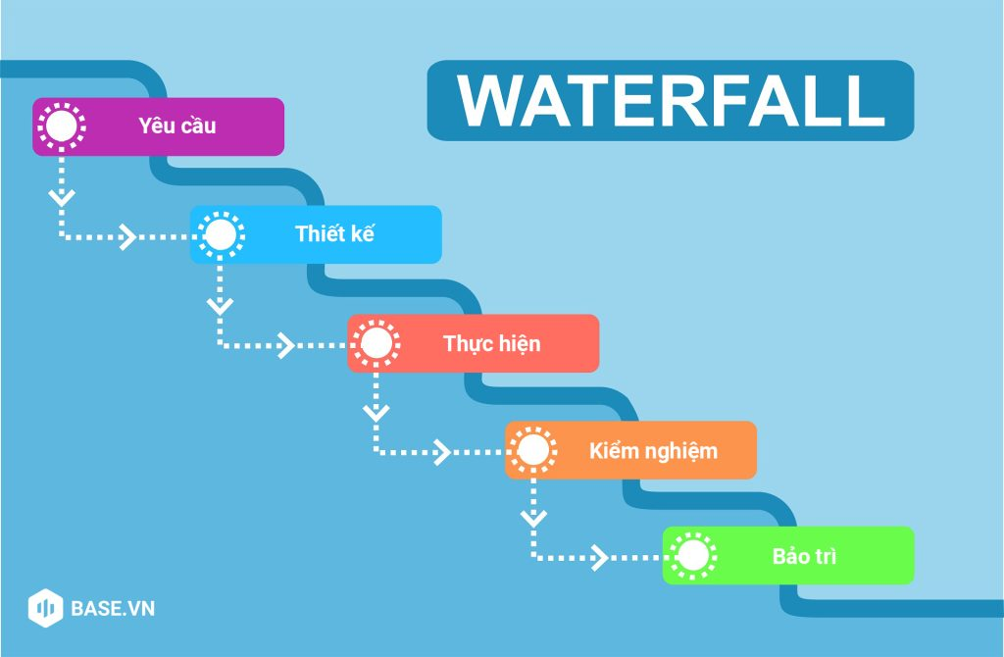

Hình 11. Mô hình quản lý dự án Waterfall

1. **Giới thiệu phương pháp Waterfall**

Trong quá trình xây dựng hệ thống **quản lý phòng trọ**, nhóm đã lựa chọn phương pháp **Waterfall** (thác nước) để quản lý và triển khai dự án. Đây là một mô hình quản lý dự án truyền thống, có quy trình làm việc tuyến tính và tuần tự, mỗi giai đoạn cần được hoàn tất trước khi chuyển sang giai đoạn tiếp theo.

Việc áp dụng Waterfall phù hợp với tính chất của hệ thống vì các yêu cầu ban đầu đã được xác định rõ ràng, cụ thể, ít thay đổi trong suốt quá trình phát triển.

1. **Lý do chọn Waterfall cho dự án quản lý phòng trọ**

* **Yêu cầu rõ ràng**: Các chức năng như quản lý người thuê, hợp đồng, hóa đơn điện nước, thanh toán, v.v. đã được xác định cụ thể từ đầu.
* **Tính logic và dễ kiểm soát**: Dự án được chia thành các bước rõ ràng từ phân tích, thiết kế đến triển khai và kiểm thử.
* **Phù hợp với quy mô dự án**: Dự án tốt nghiệp có phạm vi tương đối giới hạn, không yêu cầu nhiều lần thay đổi trong quá trình thực hiện.
* **Thời gian thực hiện cố định**: Do thời hạn nộp bài cố định, mô hình Waterfall giúp quản lý tiến độ hiệu quả hơn.

1. **Các giai đoạn áp dụng Waterfall trong dự án**

| **Giai đoạn** | **Nội dung áp dụng trong dự án** |
| --- | --- |
| **Phân tích yêu cầu** | Tìm hiểu nhu cầu quản lý phòng trọ, phỏng vấn chủ trọ, xác định chức năng chính (quản lý phòng, hợp đồng, người thuê, hóa đơn, v.v) |
| **Thiết kế hệ thống** | Thiết kế sơ đồ chức năng, sơ đồ ERD, sơ đồ luồng dữ liệu, giao diện người dùng dự kiến |
| **Thiết kế chi tiết** | Xây dựng cấu trúc CSDL chi tiết, mô tả logic xử lý từng chức năng, tạo mockup giao diện |
| **Triển khai (lập trình)** | Xây dựng các module quản lý người dùng, phòng trọ, hóa đơn, tích hợp giao diện với cơ sở dữ liệu |
| **Kiểm thử** | Thử nghiệm chức năng, kiểm tra tính hợp lệ dữ liệu, sửa lỗi phát hiện được |
| **Triển khai & báo cáo** | Chạy thử nghiệm hệ thống, hoàn thiện tài liệu, chuẩn bị demo và báo cáo tốt nghiệp |

1. **Kết luận**

Việc áp dụng mô hình Waterfall trong dự án giúp nhóm phát triển dễ dàng quản lý tiến độ, kiểm soát chất lượng và hoàn thành đúng thời gian. Mô hình này phù hợp với dự án có yêu cầu rõ ràng, quy mô vừa phải và ít thay đổi trong suốt quá trình phát triển.

# **PHẦN 3 – THIẾT KẾ**

* 1. **Thiết kế kiến trúc hệ thống quản lý phòng trọ**

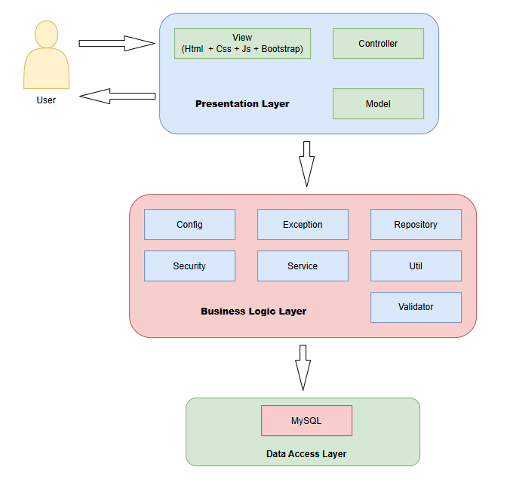

Hình 12. Bản vẽ kiến trúc hệ thống quản lý phòng trọ

* 1. **Thiết kế ERD**

1. **Bản vẽ ERD cơ bản**

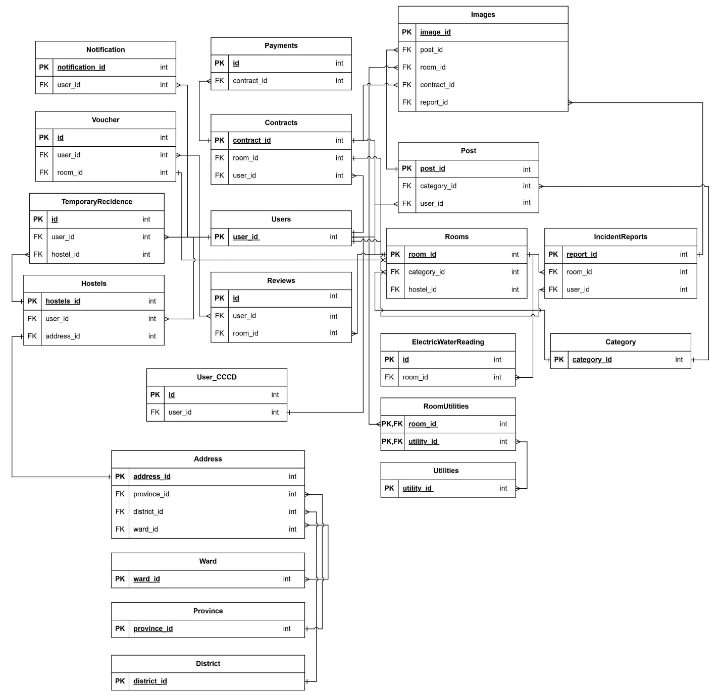

Hình 13. Bản vẽ ERD mức cơ bản của hệ thống quản lý phòng trọ

1. **Bản vẽ ERD chi tiết**

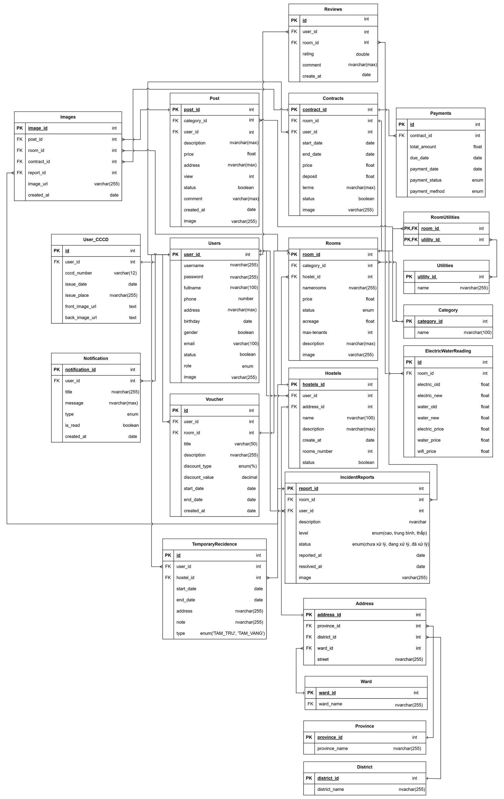

Hình 14. Bản vẽ ERD chi tiết của hệ thống quản lý phòng trọ

* 1. **Đặc tả các entity trong ERD**

1. **Đặc tả Entity: Category(Danh mục trọ)**

|  |  |
| --- | --- |
| **Thành phần** | **Mô tả** |
| Tên entity | Category(loại phòng) |
| Bảng CSDL | Category |
| Mô tả | Đại diện cho loại phòng trọ |

* **Thuộc tính(Attributes):**

|  |  |  |  |  |
| --- | --- | --- | --- | --- |
| **Tên thuộc tính** | **Kiểu dữ liệu** | **Khóa** | **Ràng buộc** | **Mô tả** |
| Category_id | Integer | PK | Tự động tăng (@GeneratedValue) | Mã loại phòng |
| name | nvarchar(50) |  | not null | Tên loại phòng |

* **Quan hệ(Relationships):**

|  |  |  |  |  |
| --- | --- | --- | --- | --- |
| **Mối quan hệ** | **Loại quan hệ** | **Entity liên quan** | **Mapped by** | **Mô tả** |
| Category - Rooms | 1-n (OneToMany) | Rooms | "category" | Một loại phòng có thể chứa nhiều phòng trọ |

1. **Đặc tả Entity: User(Người dùng)**

|  |  |
| --- | --- |
| **Thành phần** | **Mô tả** |
| Tên entity | Users (Người dùng) |
| Bảng CSDL | Users |
| Mô tả | Lưu thông tin tài khoản người dùng trong hệ thống phòng trọ |

* **Thuộc tính(Attributes):**

|  |  |  |  |  |
| --- | --- | --- | --- | --- |
| **Tên thuộc tính** | **Kiểu dữ liệu** | **Khóa** | **Ràng buộc** | **Mô tả** |
| userId | Integer | PK | Tự động tăng (@GeneratedValue) | Mã người dùng |
| username | nvarchar(50) |  | Not null | Tên đăng nhập |
| password | nvarchar(50) |  | Not null | Mật khẩu |
| fullname | nvarchar(50) |  | not null | Họ và tên |
| Phone | Number(13) |  | not null | Số điện thoại |
| Birthday | Date |  | not null | Ngày sinh |
| Gender | Boolean |  | true/false: Nam/Nữ (not null) | Giới tính |
| Email | nvarchar(50) |  | not null | Email |
| Cccd | nvarchar(50) |  | not null | CCCD |
| Status | Enum |  | Enum: ACTIVE, INACTIVE | Trạng thái hoạt động |
| role | Enum |  | not null | Vai trò người dùng |

* **Quan hệ(Relationships):**

|  |  |  |  |  |
| --- | --- | --- | --- | --- |
| **Mối quan hệ** | **Loại quan hệ** | **Entity liên quan** | **Mapped by** | **Mô tả** |
| Users - Notification | 1-n (OneToMany) | Notification | "user" | Một người dùng có nhiều thông báo |

* **Enum nội bộ (Embedded Enum)**

**Status:**

* ACTIVE: Đang hoạt động
* INACTIVE: Đã bị khóa

**Role:**

* admin: Quản trị hệ thống
* staff: Nhân viên
* owner: Chủ trọ
* customer: Người thuê

1. **Đặc tả Entity: Hostel(Thông tin trọ)**

|  |  |
| --- | --- |
| **Thành phần** | **Mô tả** |
| Tên entity | Hostel (Nhà trọ) |
| Bảng CSDL | hostels |
| Mô tả | Đại diện cho một nhà trọ do chủ trọ quản lý, có nhiều phòng |

* **Thuộc tính(Attributes):**

| **Tên thuộc tính** | **Kiểu dữ liệu** | **Khóa** | **Ràng buộc** | **Mô tả** |
| --- | --- | --- | --- | --- |
| hostelId | Integer | PK | Tự động tăng (@GeneratedValue) | Mã nhà trọ |
| name | nvarchar(50) |  | not null | Tên nhà trọ |
| address | nvarchar(max) |  | not null | Địa chỉ nhà trọ |
| description | nvarchar(50) |  | not null | Mô tả chi tiết |
| room_number | Integer |  | not null | Số lượng phòng (tổng cộng) |
| createdAt | Date |  | not null | Ngày tạo |

* **Quan hệ(Relationships):**

|  |  |  |  |  |
| --- | --- | --- | --- | --- |
| **Mối quan hệ** | **Loại quan hệ** | **Entity liên quan** | **Mapped by** | **Mô tả** |
| Hostel - Users | n-1 (@ManyToOne) | Users | N/A | Mỗi nhà trọ thuộc về một người dùng (vai trò chủ trọ) |
| Hostel - Rooms | 1-n (@OneToMany) | Rooms | "hostel" | Một nhà trọ có nhiều phòng |

1. **Đặc tả Entity: Rooms(Phòng trọ)**

|  |  |
| --- | --- |
| **Thành phần** | **Mô tả** |
| Tên entity | Rooms (Phòng trọ) |
| Bảng CSDL | Rooms |
| Mô tả | Đại diện cho một phòng cụ thể thuộc một nhà trọ và loại phòng |

* **Thuộc tính(Attributes):**

| **Tên thuộc tính** | **Kiểu dữ liệu** | **Khóa** | **Ràng buộc** | **Mô tả** |
| --- | --- | --- | --- | --- |
| room_id | Integer | PK | Tự động tăng (@GeneratedValue) | Mã phòng |
| namerooms | nvarchar(50) |  | not null | Tên phòng trọ |
| status | Enum (RoomStatus) |  | Enum dạng chuỗi | Trạng thái hoạt động |
| acreage | Float |  | not null | Diện tích (m²) |
| |  | | --- | | max_tenants |  |  | | --- | |  | | Integer |  | not null | |  | | --- | | Số người tối đa |  |  | | --- | |  | |
| price | Float |  | not null | Giá thuê mỗi tháng |

* **Quan hệ(Relationships):**

|  |  |  |  |  |
| --- | --- | --- | --- | --- |
| **Mối quan hệ** | **Loại quan hệ** | **Entity liên quan** | **Mapped by** | **Mô tả** |
| Rooms - Category | n-1(@ManyToOne) | Category | N/A | Mỗi phòng thuộc một loại phòng |
| Rooms - Hostel | n-1(@ManyToOne) | Hostel | N/A | Mỗi phòng thuộc một nhà trọ |
| Rooms - Utility | n-n(@ManyToMany) | Utility | N/A | Một phòng có thể có nhiều tiện ích |

* **Enum nội bộ (Embedded Enum)**

**Status:**

* ACTIVE: Đang hoạt động
* UNACTIVE: Đã bị khóa
* REPAIR: Đang sửa chửa

1. **Đặc tả Entity: Review(Đánh giá)**

| **Thành phần** | **Mô tả** |
| --- | --- |
| Tên entity | Review (Đánh giá) |
| Bảng CSDL | reviews |
| Mô tả | Đại diện cho một đánh giá mà người dùng để lại cho một phòng trọ |

* **Thuộc tính(Attributes):**

|  |  |  |  |  |
| --- | --- | --- | --- | --- |
| **Tên thuộc tính** | **Kiểu dữ liệu** | **Khóa** | **Ràng buộc** | **Mô tả** |
| id | Integer | PK | Tự động tăng (@GeneratedValue) | Mã đánh giá |
| rating | Double |  | not null | Điểm đánh giá (VD: 4.5, 5.0) |
| comment | nvarchar(50) |  | Not null | Nội dung |
| createdAt | Date |  | not null | Ngày tạo đánh giá |

* **Quan hệ(Relationships):**

|  |  |  |  |  |
| --- | --- | --- | --- | --- |
| **Mối quan hệ** | **Loại quan hệ** | **Entity liên quan** | **Mapped by** | **Mô tả** |
| Review - Rooms | n-1(@ManyToOne) | Rooms | N/A | Mỗi đánh giá thuộc về một phòng |
| Review - Users | n-1(@ManyToOne) | Users | N/A | Mỗi đánh giá được tạo bởi một người dùng |

1. **Đặc tả Entity: Utility(Tiện ích)**

|  |  |
| --- | --- |
| **Thành phần** | **Mô tả** |
| Tên entity | Utility (Tiện ích) |
| Bảng CSDL | Utilities |
| Mô tả | Đại diện cho một tiện ích có thể áp dụng cho nhiều phòng trọ (ví dụ: wifi, máy lạnh, máy giặt, bãi giữ xe,...) |

* **Thuộc tính(Attributes):**

|  |  |  |  |  |
| --- | --- | --- | --- | --- |
| **Tên thuộc tính** | **Kiểu dữ liệu** | **Khóa** | **Ràng buộc** | **Mô tả** |
| utilityId | Integer | PK | Tự động tăng (@GeneratedValue) | Mã tiện ích |
| name | nvarchar(50) |  | not null | Tên tiện ích |

* **Quan hệ(Relationships):**

|  |  |  |  |  |
| --- | --- | --- | --- | --- |
| **Mối quan hệ** | **Loại quan hệ** | **Entity liên quan** | **Mapped by** | **Mô tả** |
| Utility - Rooms | n-n (@ManyToMany) | Rooms | "utilities" | Một tiện ích có thể gắn với nhiều phòng |

1. **Đặc tả Entity: Contracts(Hợp đồng)**

|  |  |
| --- | --- |
| **Thành phần** | **Mô tả** |
| Tên entity | Contracts (Hợp đồng thuê phòng) |
| Bảng CSDL | Contracts |
| Mô tả | Lưu thông tin hợp đồng giữa người thuê và phòng cụ thể, bao gồm thời hạn thuê, giá, đặt cọc và điều khoản |

* **Thuộc tính(Attributes):**

|  |  |  |  |  |
| --- | --- | --- | --- | --- |
| **Tên thuộc tính** | **Kiểu dữ liệu** | **Khóa** | **Ràng buộc** | **Mô tả** |
| contractId | Integer | PK | Tự động tăng (@GeneratedValue) | Mã tiện ích |
| startDate | Date |  | not null | Ngày bắt đầu hợp đồng |
| endDate | Date |  | not null | Ngày kết thúc hợp đồng |
| price | Float |  | not null | Giá thuê mỗi tháng (hoặc tổng tiền, tùy định nghĩa) |
| deposit | Float |  | not null | Số tiền đặt cọc |
| terms | nvarchar(50) |  | not null | Điều khoản hợp đồng (mô tả thêm) |
| status | Boolean |  | not null | Trạng thái hợp đồng (true = còn hiệu lực, false = đã huỷ/hoàn tất) |

* **Quan hệ(Relationships):**

|  |  |  |  |  |
| --- | --- | --- | --- | --- |
| **Mối quan hệ** | **Loại quan hệ** | **Entity liên quan** | **Mapped by** | **Mô tả** |
| Utility - Rooms | n-1 (@ManyToOne) | Rooms | N/A | Mỗi hợp đồng thuộc về một phòng |
| Contracts - Users | n-1 (@ManyToOne) | Users | N/A | Mỗi hợp đồng do một người dùng ký |

1. **Đặc tả Entity: ElectricWaterReading(Chỉ số điện nước)**

|  |  |
| --- | --- |
| **Thành phần** | **Mô tả** |
| Tên entity | ElectricWaterReading (Chỉ số điện nước) |
| Bảng CSDL | ElectricWaterReading |
| Mô tả | Ghi nhận chỉ số điện, nước cũ và mới, cùng đơn giá & giá WiFi của một phòng theo từng kỳ (tháng) |

* **Thuộc tính(Attributes):**

| **Tên thuộc tính** | **Kiểu dữ liệu** | **Khóa** | **Ràng buộc** | **Mô tả** |
| --- | --- | --- | --- | --- |
| roomId | Integer | PK | Tự động tăng (@GeneratedValue) | Mã bản ghi |
| electricOld | Float |  | not null | Số điện cũ |
| electricNew | Float |  | not null | Số điện mới |
| waterOld | Float |  | not null | Số nước cũ |
| waterNew | Float |  | not null | Số nước mới |
| electricPrice | Float |  | not null | Đơn giá điện |
| waterPrice | Float |  | not null | Đơn giá nước |
| wifiPrice | Float |  | not null | Đơn giá wifi |

* **Quan hệ(Relationships):**

|  |  |  |  |  |
| --- | --- | --- | --- | --- |
| **Mối quan hệ** | **Loại quan hệ** | **Entity liên quan** | **Mapped by** | **Mô tả** |
| ElectricWaterReading - Rooms | n-1 (@ManyToOne) | Rooms | N/A | Một phòng có thể có nhiều bản ghi chỉ số theo tháng |

1. **Đặc tả Entity: Payments(Thanh toán)**

|  |  |
| --- | --- |
| **Thành phần** | **Mô tả** |
| Tên entity | Payments (Thanh toán) |
| Bảng CSDL | Payments |
| Mô tả | Lưu thông tin các khoản thanh toán từ hợp đồng thuê, bao gồm tổng số tiền, ngày đến hạn, ngày thanh toán, phương thức và trạng thái thanh toán |

* **Thuộc tính(Attributes):**

|  |  |  |  |  |
| --- | --- | --- | --- | --- |
| **Tên thuộc tính** | **Kiểu dữ liệu** | **Khóa** | **Ràng buộc** | **Mô tả** |
| id | Integer | PK | Tự động tăng (@GeneratedValue) | Khóa chính nội bộ |
| paymentId | Integer |  | not null | Mã giao dịch riêng (nên bỏ hoặc thay thế bằng) |
| totalAmount | Float |  | not null | Tổng tiền cần thanh toán |
| dueDate | Date |  | not null | Hạn thanh toán |
| paymentDate | Date |  | not null | Ngày đã thanh toán |
| paymentStatus | Enum |  | not null | Trạng thái thanh toán |
| paymentMethod | Enum |  | not null | Phương thức thanh toán |

* **Quan hệ(Relationships):**

|  |  |  |  |  |
| --- | --- | --- | --- | --- |
| **Mối quan hệ** | **Loại quan hệ** | **Entity liên quan** | **Mapped by** | **Mô tả** |
| Payments - Contracts | n-1 (@ManyToOne) | Contracts | N/A | Mỗi khoản thanh toán gắn với một hợp đồng |

* **Enum nội bộ (Embedded Enum)**

**PaymentStatus (Trạng thái thanh toán):**

* CHƯA_THANH_TOÁN – Chưa trả tiền
* ĐÃ_THANH_TOÁN – Đã hoàn tất thanh toán
* QUÁ_HẠN_THANH_TOÁN – Trễ hạn

**PaymentMethod (Phương thức thanh toán):**

* TIỀN_MẶT
* CHUYỂN_KHOẢN_NGÂN_HÀNG
* MOMO

1. **Đặc tả Entity: DetailPayments(Chi tiết thanh toán)**

| **Thành phần** | **Mô tả** |
| --- | --- |
| Tên entity | DetailPayments (Chi tiết thanh toán) |
| Bảng CSDL | Detail_payments |
| Mô tả | Lưu thông tin chi tiết của từng khoản mục trong một lần thanh toán: tên dịch vụ, số lượng, đơn giá, thành tiền |

* **Thuộc tính(Attributes):**

| **Tên thuộc tính** | **Kiểu dữ liệu** | **Khóa** | **Ràng buộc** | **Mô tả** |
| --- | --- | --- | --- | --- |
| detailId | Integer | PK | Tự động tăng (@GeneratedValue) | Khóa chính nội bộ |
| payment | Payments | FK | not null | Liên kết đến khoản thanh toán |
| itemName | nvarchar(50) |  | not null | Tên khoản mục thanh toán *(VD: Tiền phòng, Điện, Nước, WiFi...)* |
| quantity | Integer |  | not null | Số lượng |
| unitPrice | Float |  | not null | Đơn giá |
| amountUnitPrice | Float |  | not null | Thành tiền |

* **Quan hệ(Relationships):**

|  |  |  |  |  |
| --- | --- | --- | --- | --- |
| **Mối quan hệ** | **Loại quan hệ** | **Entity liên quan** | **Mapped by** | **Mô tả** |
| DetailPayments - Payments | n-1 (@ManyToOne) | Payments | N/A | Một khoản thanh toán có thể có nhiều dòng chi tiết |

1. **Đặc tả Entity: Vouchers(Giảm giá)**

|  |  |
| --- | --- |
| **Thành phần** | **Mô tả** |
| Tên entity | Vouchers (Mã giảm giá/phiếu ưu đãi) |
| Bảng CSDL | Vouchers |
| Mô tả | Lưu thông tin các mã ưu đãi dành cho người dùng và áp dụng cho phòng trọ trong khoảng thời gian cụ thể. Có thể giảm theo phần trăm hoặc số tiền cụ thể. |

* **Thuộc tính(Attributes):**

| **Tên thuộc tính** | **Kiểu dữ liệu** | **Khóa** | **Ràng buộc** | **Mô tả** |
| --- | --- | --- | --- | --- |
| id | Integer | PK | Tự động tăng (@GeneratedValue) | Khóa chính nội bộ |
| user | Users | FK | not null | Người sở hữu mã voucher |
| room | Rooms | FK | not null | Phòng áp dụng voucher |
| title | nvarchar(50) |  | not null | Tiêu đề chương trình khuyến mãi |
| description | nvarchar(max) |  | not null | Mô tả chi tiết |
| discountType | Boolean |  | not null | Kiểu giảm giá (true = %, false = cố định) |
| discountValue | Float |  | not null | Giá trị giảm (số tiền hoặc phần trăm) |
| startDate | Date |  | not null | Ngày bắt đầu hiệu lực |
| endDate | Date |  | not null | Ngày kết thúc hiệu lực |
| createdAt | Date |  | not null | Ngày tạo mã |

* **Quan hệ(Relationships):**

|  |  |  |  |  |
| --- | --- | --- | --- | --- |
| **Mối quan hệ** | **Loại quan hệ** | **Entity liên quan** | **Mapped by** | **Mô tả** |
| Voucher - Users | n-1 (@ManyToOne) | Users | N/A | Mỗi voucher do một người dùng tạo hoặc sở hữu |
| Voucher - Users | n-1 (@ManyToOne) | Rooms | N/A | Mỗi voucher áp dụng cho một phòng |

1. **Đặc tả Entity: Post(Bài Đăng)**

|  |  |
| --- | --- |
| **Thành phần** | **Mô tả** |
| Tên entity | Post (Bài đăng) |
| Bảng CSDL | Posts |
| Mô tả | Lưu thông tin các bài đăng giới thiệu phòng trọ do người dùng đăng, bao gồm mô tả, giá, địa chỉ, tình trạng, thành phần và lượt xem. |

* **Thuộc tính(Attributes):**

| **Tên thuộc tính** | **Kiểu dữ liệu** | **Khóa** | **Ràng buộc** | **Mô tả** |
| --- | --- | --- | --- | --- |
| postId | Integer | PK | Tự động tăng (@GeneratedValue) | Mã bài đăng |
| user | Users | FK | not null | Người dùng đăng bài |
| room | Rooms | FK | not null | Phòng trọ được đăng bài |
| price | Float |  | not null | Giá thuê đề xuất |
| description | nvarchar(max) |  | not null | Mô tả chi tiết |
| address | Boolean |  | not null | Địa chỉ chi tiết |
| view | Integer |  | not null | Số lượt xem |
| status | Date |  | not null | Trạng thái hiển thị (true = hiển thị, false = ẩn) |
| component | Date |  | not null | Thông tin phụ (tiện nghi, khu vực,...) |
| createdAt | Date |  | not null | Ngày đăng bài |

* **Quan hệ(Relationships):**

|  |  |  |  |  |
| --- | --- | --- | --- | --- |
| **Mối quan hệ** | **Loại quan hệ** | **Entity liên quan** | **Mapped by** | **Mô tả** |
| Post - Rooms | n-1 (@ManyToOne) | Rooms | N/A | Mỗi bài đăng liên kết với một phòng |
| Post - Users | n-1 (@ManyToOne) | Users | N/A | Người dùng tạo bài đăng |

1. **Đặc tả Entity: IncidentReports(Báo cáo sự cố)**

|  |  |
| --- | --- |
| **Thành phần** | **Mô tả** |
| Tên entity | IncidentReports (Báo cáo sự cố) |
| Bảng CSDL | IncidentReports |
| Mô tả | Lưu thông tin về các sự cố được người thuê/khách báo cáo liên quan đến phòng trọ, giúp chủ trọ và nhân viên theo dõi và xử lý. |

* **Thuộc tính(Attributes):**

| **Tên thuộc tính** | **Kiểu dữ liệu** | **Khóa** | **Ràng buộc** | **Mô tả** |
| --- | --- | --- | --- | --- |
| reportId | Integer | PK | Tự động tăng (@GeneratedValue) | Mã báo cáo sự cố |
| user | Users | FK | not null | Phòng xảy ra sự cố |
| room | Rooms | FK | not null | Người báo cáo sự cố |
| description | nvarchar(max) |  | not null | Mô tả nội dung sự cố |
| level | Enum |  | not null | Mức độ nghiêm trọng: CAO, TRUNG_BINH, THAP |
| status | Enum |  | not null | Trạng thái xử lý: CHUA_XU_LY, DANG_XU_LY, DA_XU_LY |
| reportedAt | Date |  | not null | Ngày giờ báo cáo |
| resolvedAt | Date |  | not null | Trạng thái hiển thị (true = hiển thị, false = ẩn) |

* **Quan hệ(Relationships):**

|  |  |  |  |  |
| --- | --- | --- | --- | --- |
| **Mối quan hệ** | **Loại quan hệ** | **Entity liên quan** | **Mapped by** | **Mô tả** |
| IncidentReports - Rooms | n-1 (@ManyToOne) | Rooms | N/A | Mỗi bài đăng liên kết với một phòng |
| IncidentReports - Users | n-1 (@ManyToOne) | Users | N/A | Người báo cáo sự cố |

1. **Đặc tả Entity: Notification(Thông báo)**

|  |  |
| --- | --- |
| **Thành phần** | **Mô tả** |
| Tên entity | Notification (Thông báo) |
| Bảng CSDL | Notifications |
| Mô tả | Quản lý thông báo được gửi đến người dùng như thanh toán, hợp đồng, hệ thống hoặc sự cố. |

* **Thuộc tính(Attributes):**

| **Tên thuộc tính** | **Kiểu dữ liệu** | **Khóa** | **Ràng buộc** | **Mô tả** |
| --- | --- | --- | --- | --- |
| notificationId | Integer | PK | Tự động tăng (@GeneratedValue) | Mã thông báo |
| user | Users | FK | not null | Mã người nhận thông báo |
| title | nvarchar(50) |  | not null | Tiêu đề thông báo |
| message | nvarchar(50) |  | not null | Nội dung chi tiết thông báo |
| type | Enum |  | not null | Loại thông báo (PAYMENT, ...) |
| isRead | Boolean |  | not null | Trạng thái đã đọc hay chưa |
| createAt | Date |  | not null | Ngày tạo thông báo |

* **Quan hệ(Relationships):**

|  |  |  |  |  |
| --- | --- | --- | --- | --- |
| **Mối quan hệ** | **Loại quan hệ** | **Entity liên quan** | **Mapped by** | **Mô tả** |
| Notification - Users | n-1 (@ManyToOne) | Users | N/A | Mỗi thông báo thuộc 1 người dùng (người nhận thông báo). |

* **Enum nội bộ (Embedded Enum)**

PAYMENT, // Thông báo thanh toán

CONTRACT, // Thông báo hợp đồng

SYSTEM, // Thông báo hệ thống

REPORT //Thông báo báo cáo

1. **Đặc tả Entity: Images (Ảnh)**

| **Thành phần** | **Mô tả** |
| --- | --- |
| Tên entity | Images (Ảnh hệ thống) |
| Bảng CSDL | Images |
| Mô tả | Lưu trữ ảnh có liên quan đến người dùng, phòng, bài đăng, hợp đồng hoặc báo cáo sự cố. |

* **Thuộc tính(Attributes):**

|  |  |  |  |  |
| --- | --- | --- | --- | --- |
| **Tên thuộc tính** | **Kiểu dữ liệu** | **Khóa** | **Ràng buộc** | **Mô tả** |
| imageId | Integer | PK | Tự động tăng (@GeneratedValue) | Mã ảnh |
| type | Enum |  | not null | Loại thực thể ảnh liên kết (USER, ROOM, POST, CONTRACT, INCIDENT) |
| entityId | Integer |  | not null | ID của entity tương ứng với loại ảnh |
| imageUrl | nvarchar(50) |  | not null | URL hoặc đường dẫn ảnh |

* **Quan hệ(Relationships):**

| **Trường** | **Vai trò** | **Ghi chú** |
| --- | --- | --- |
| type | Định danh loại | Dùng ImageType enum |
| entityId | ID của thực thể | Tùy theo type, liên kết đến Users, Rooms, Post, Contracts, hoặc IncidentReports |

* 1. **Thiết kế Sequence diagram**
  2. **Quản lý khách thuê**

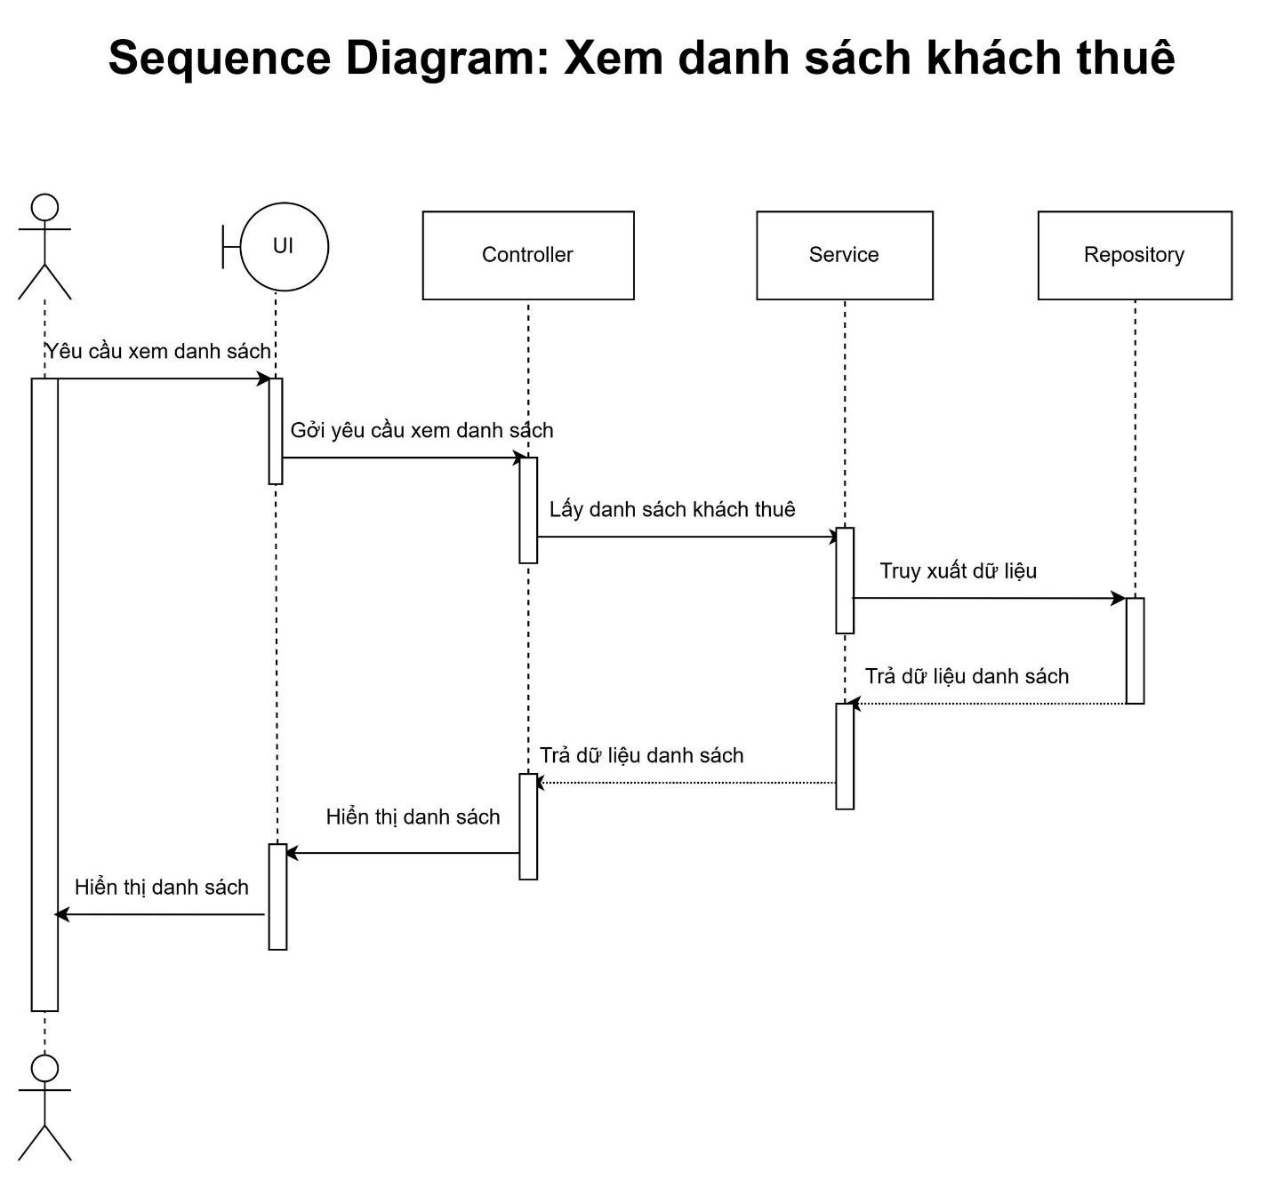

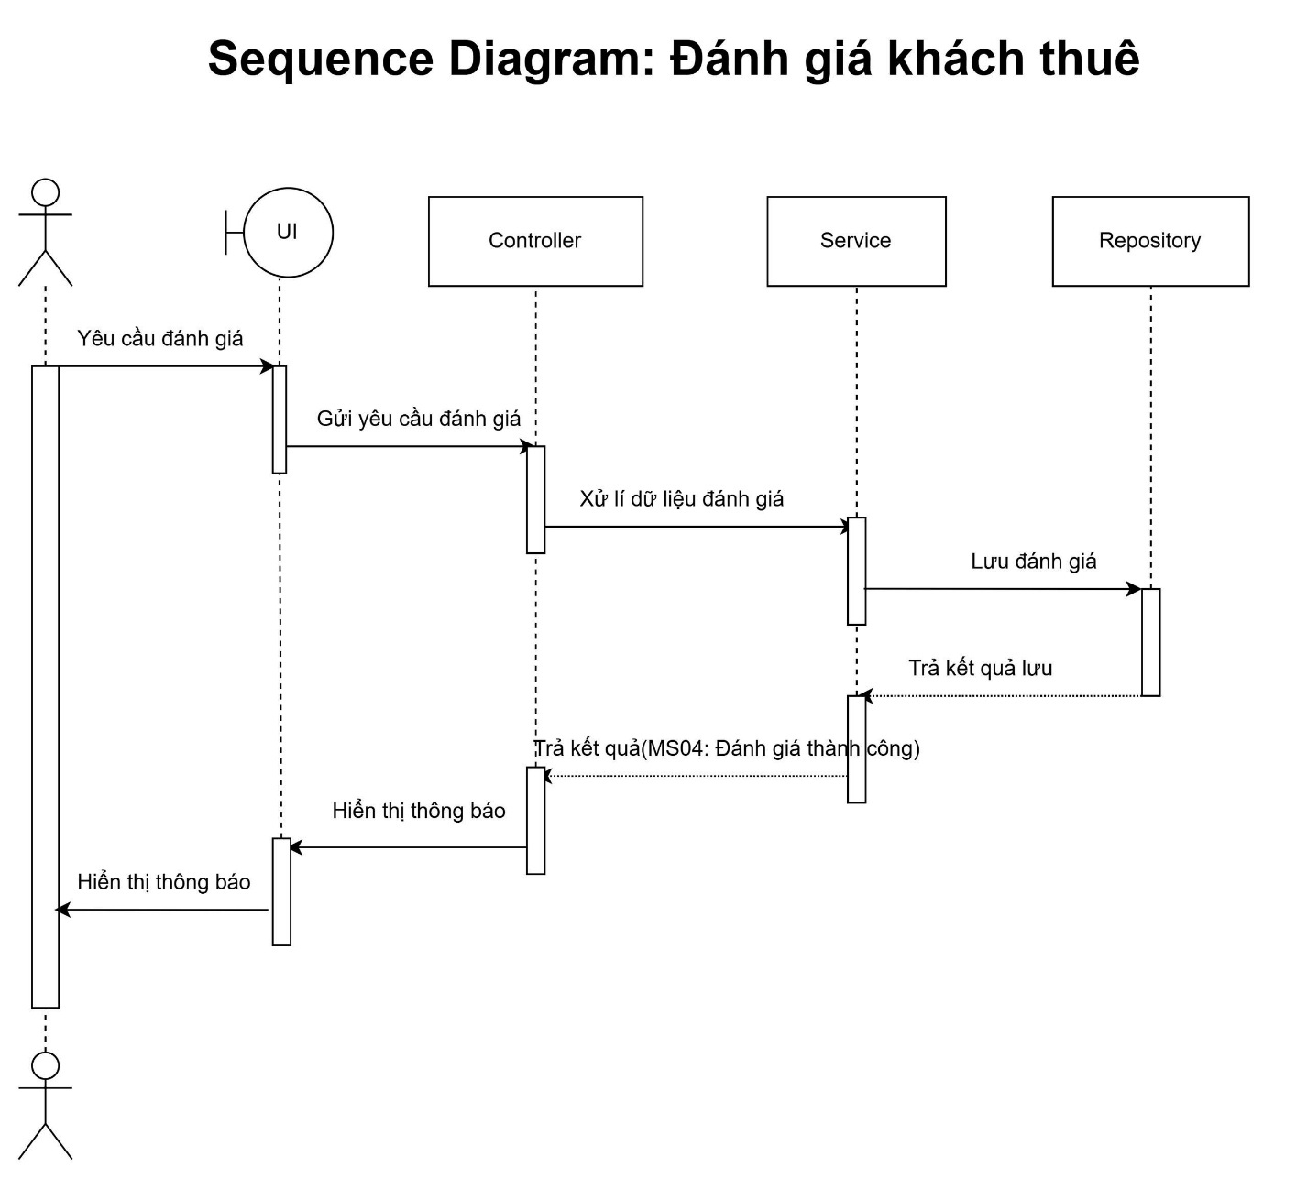

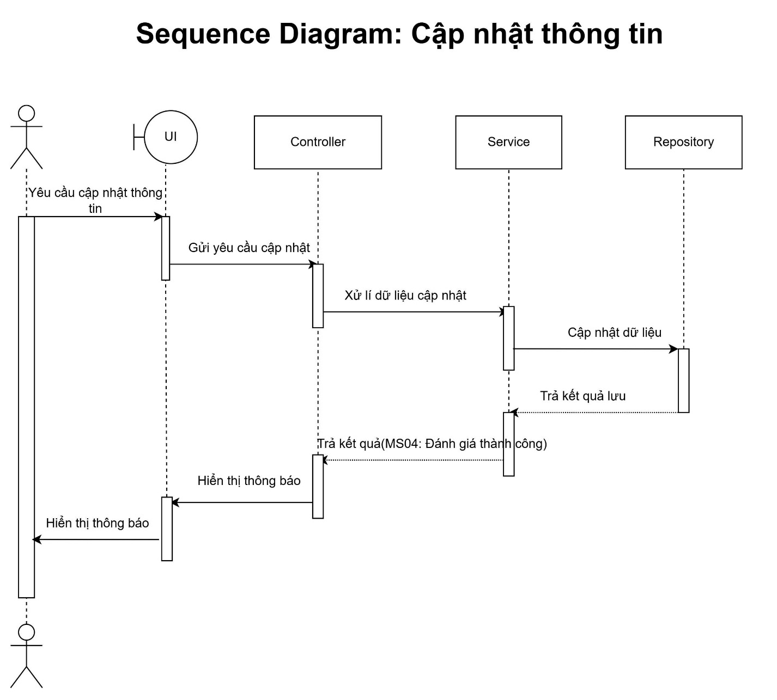

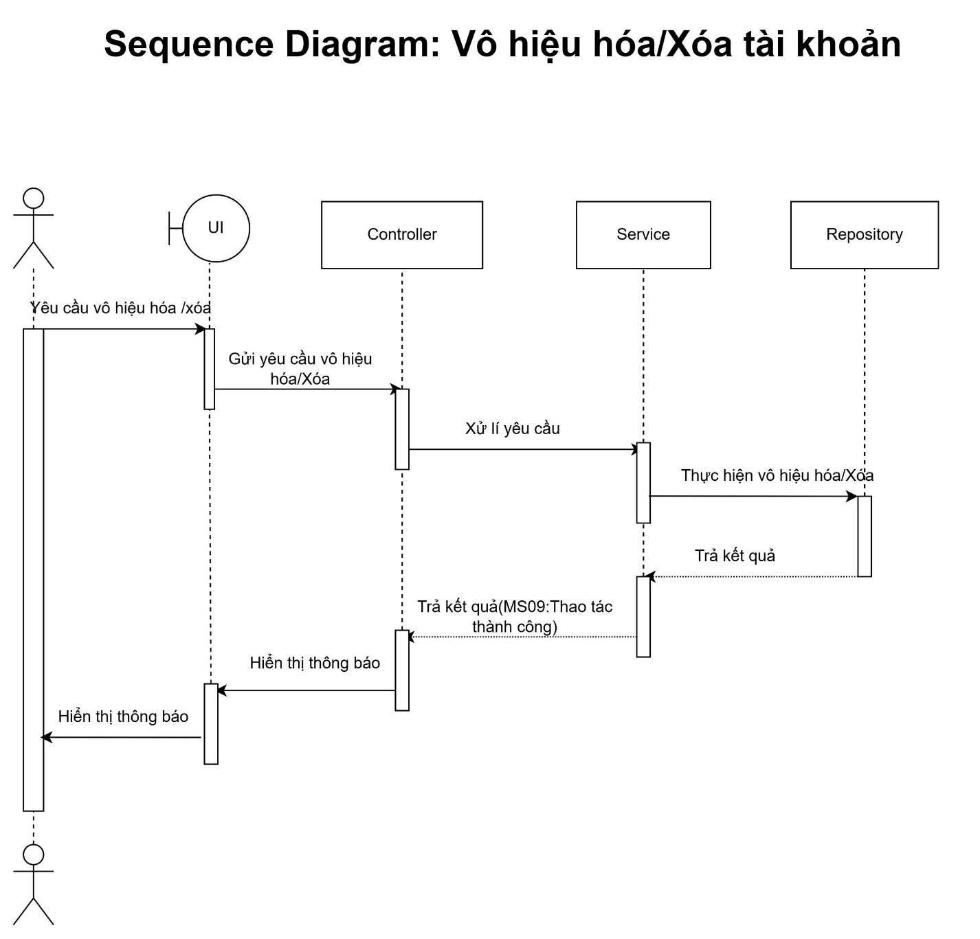

* 1. **Quản lý nhân viên**

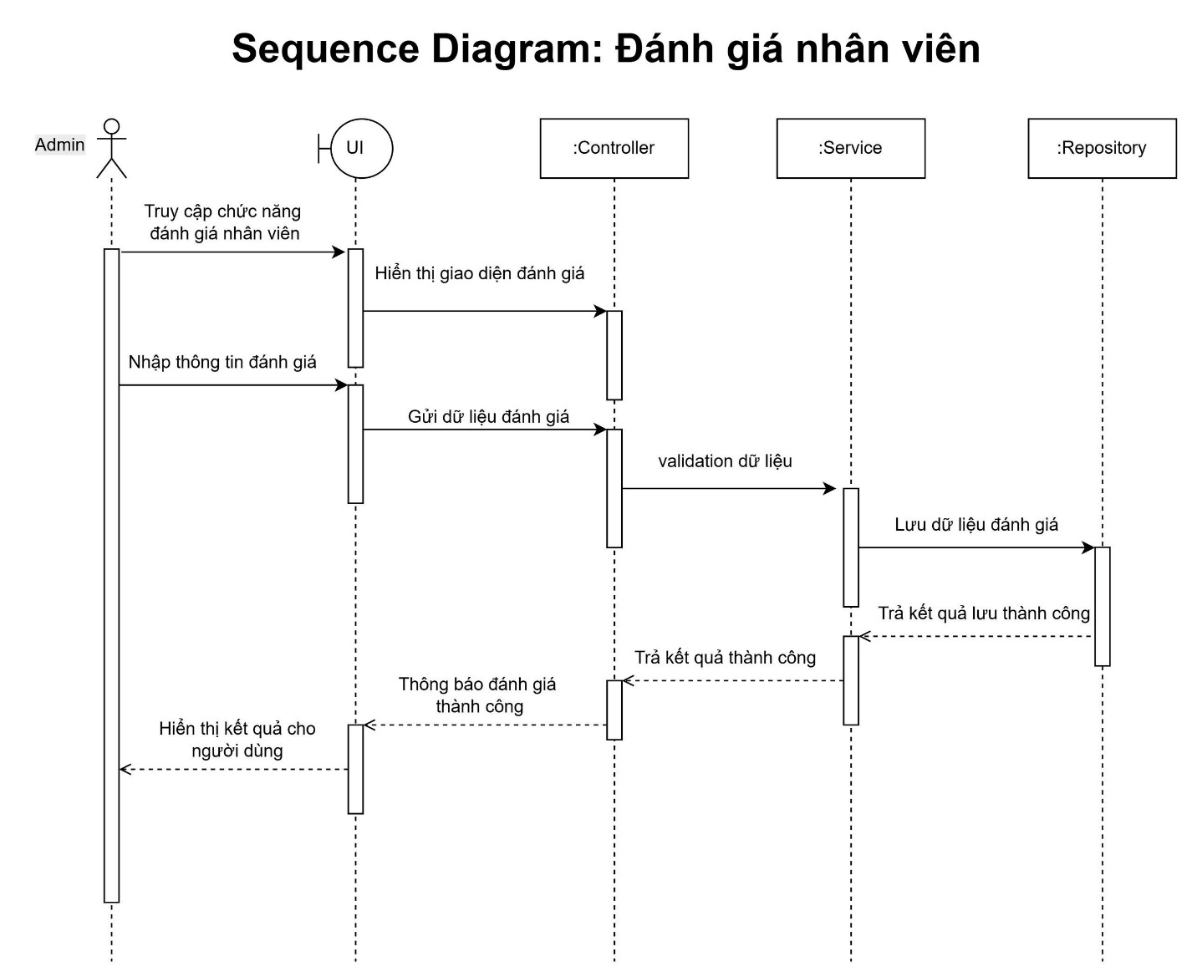

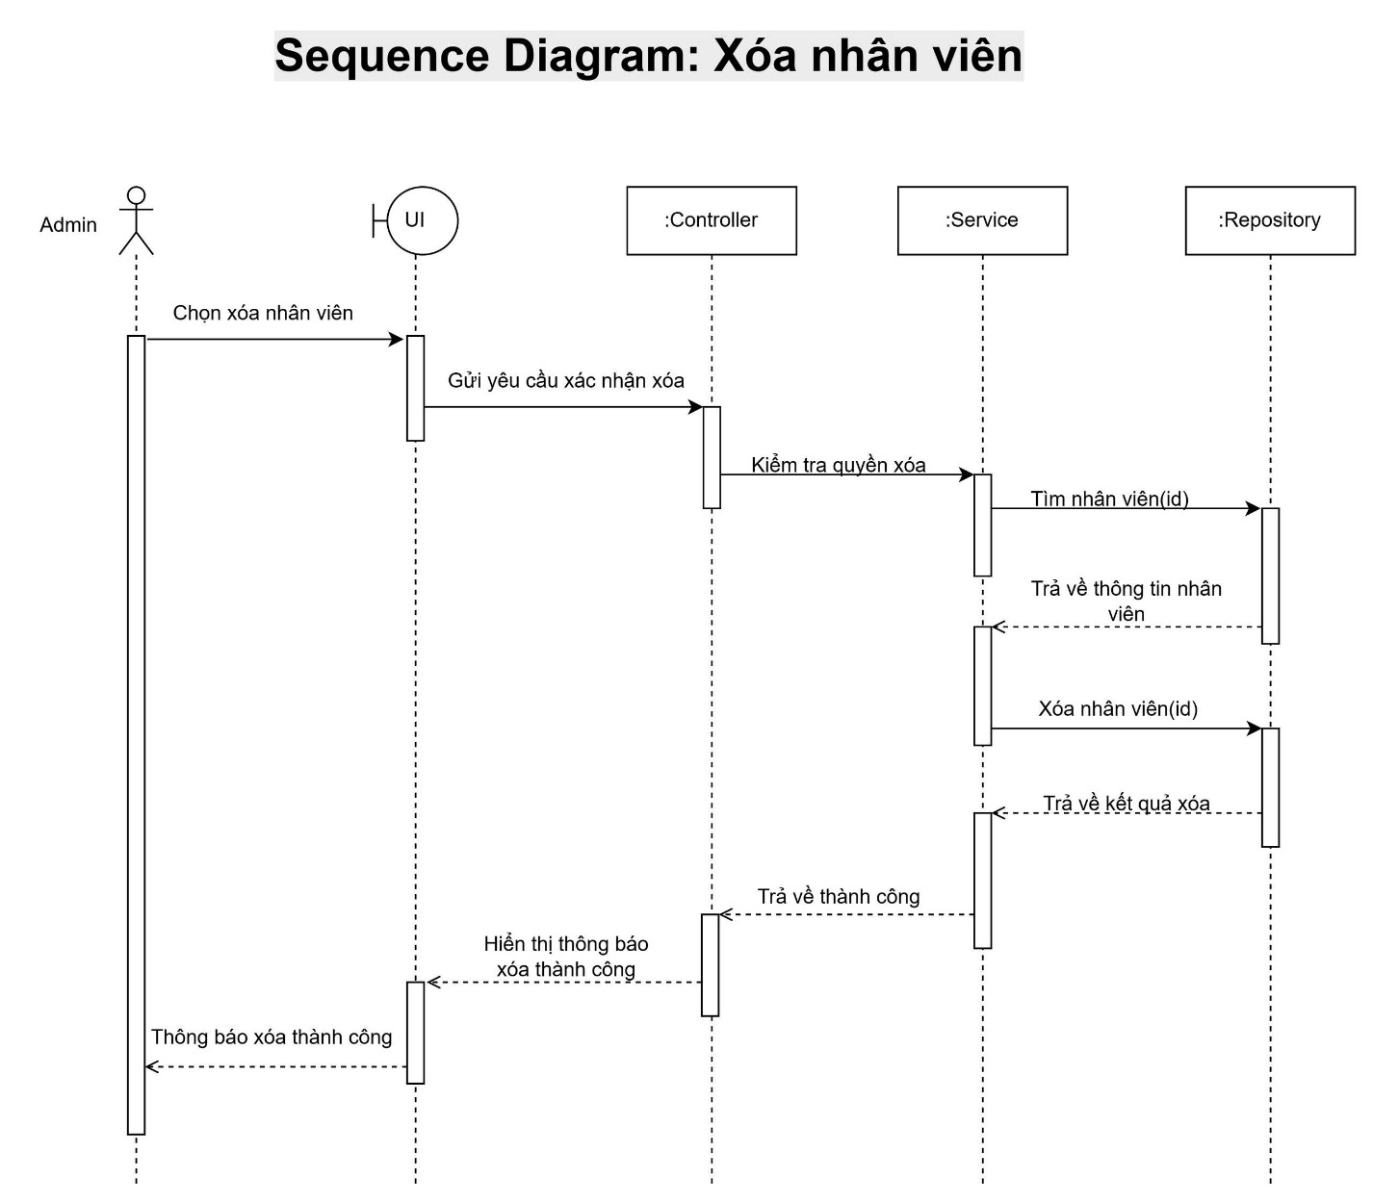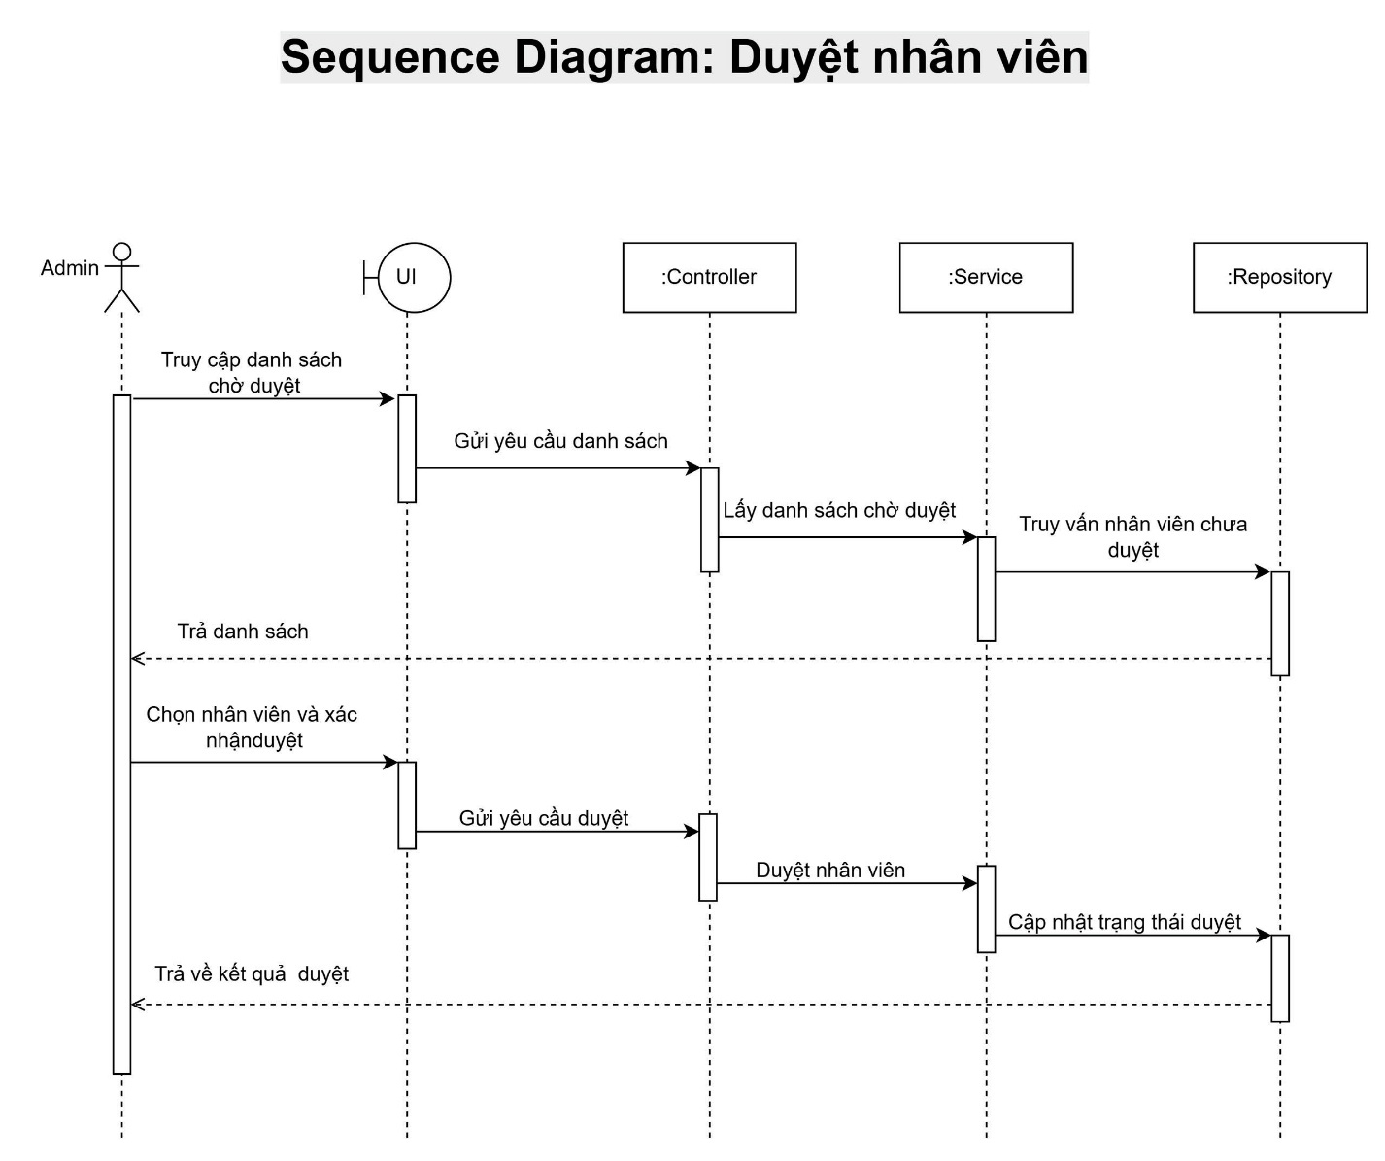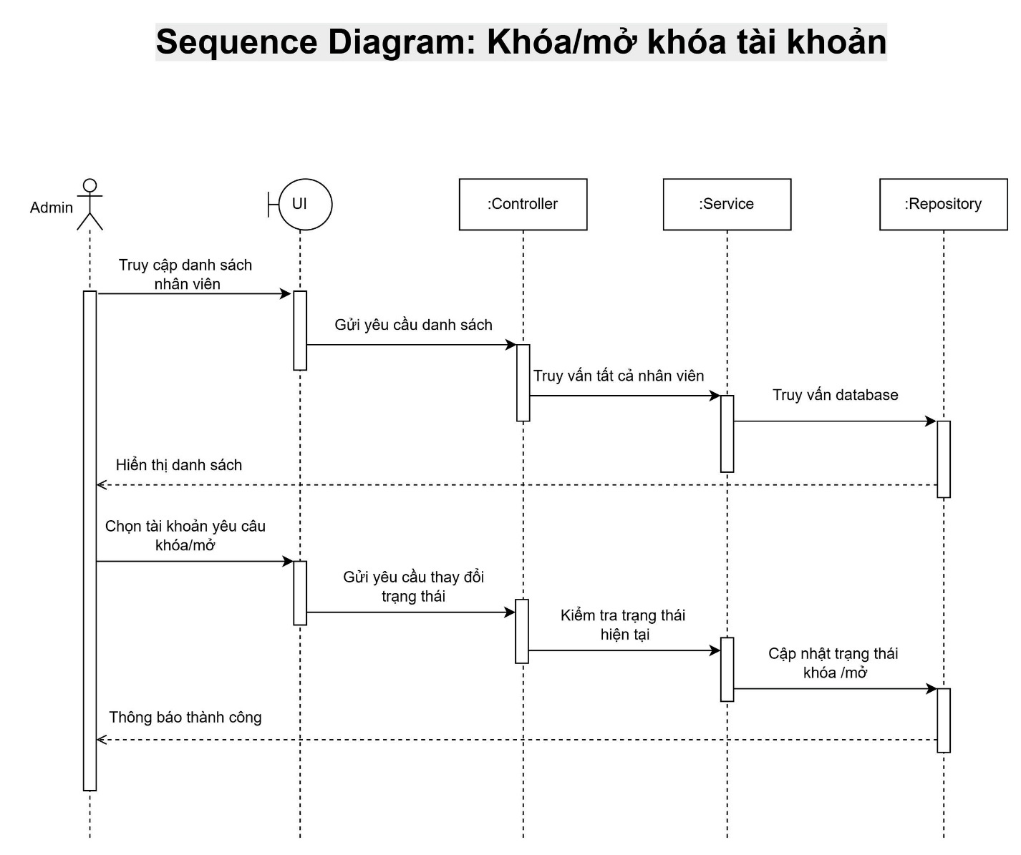

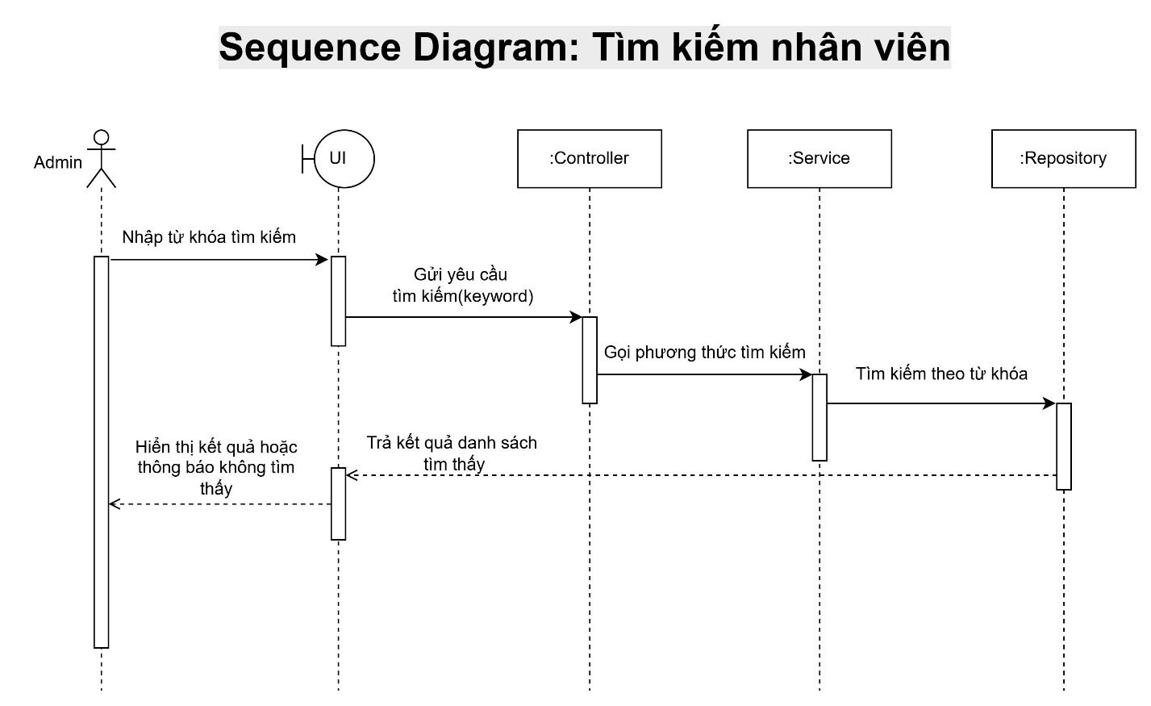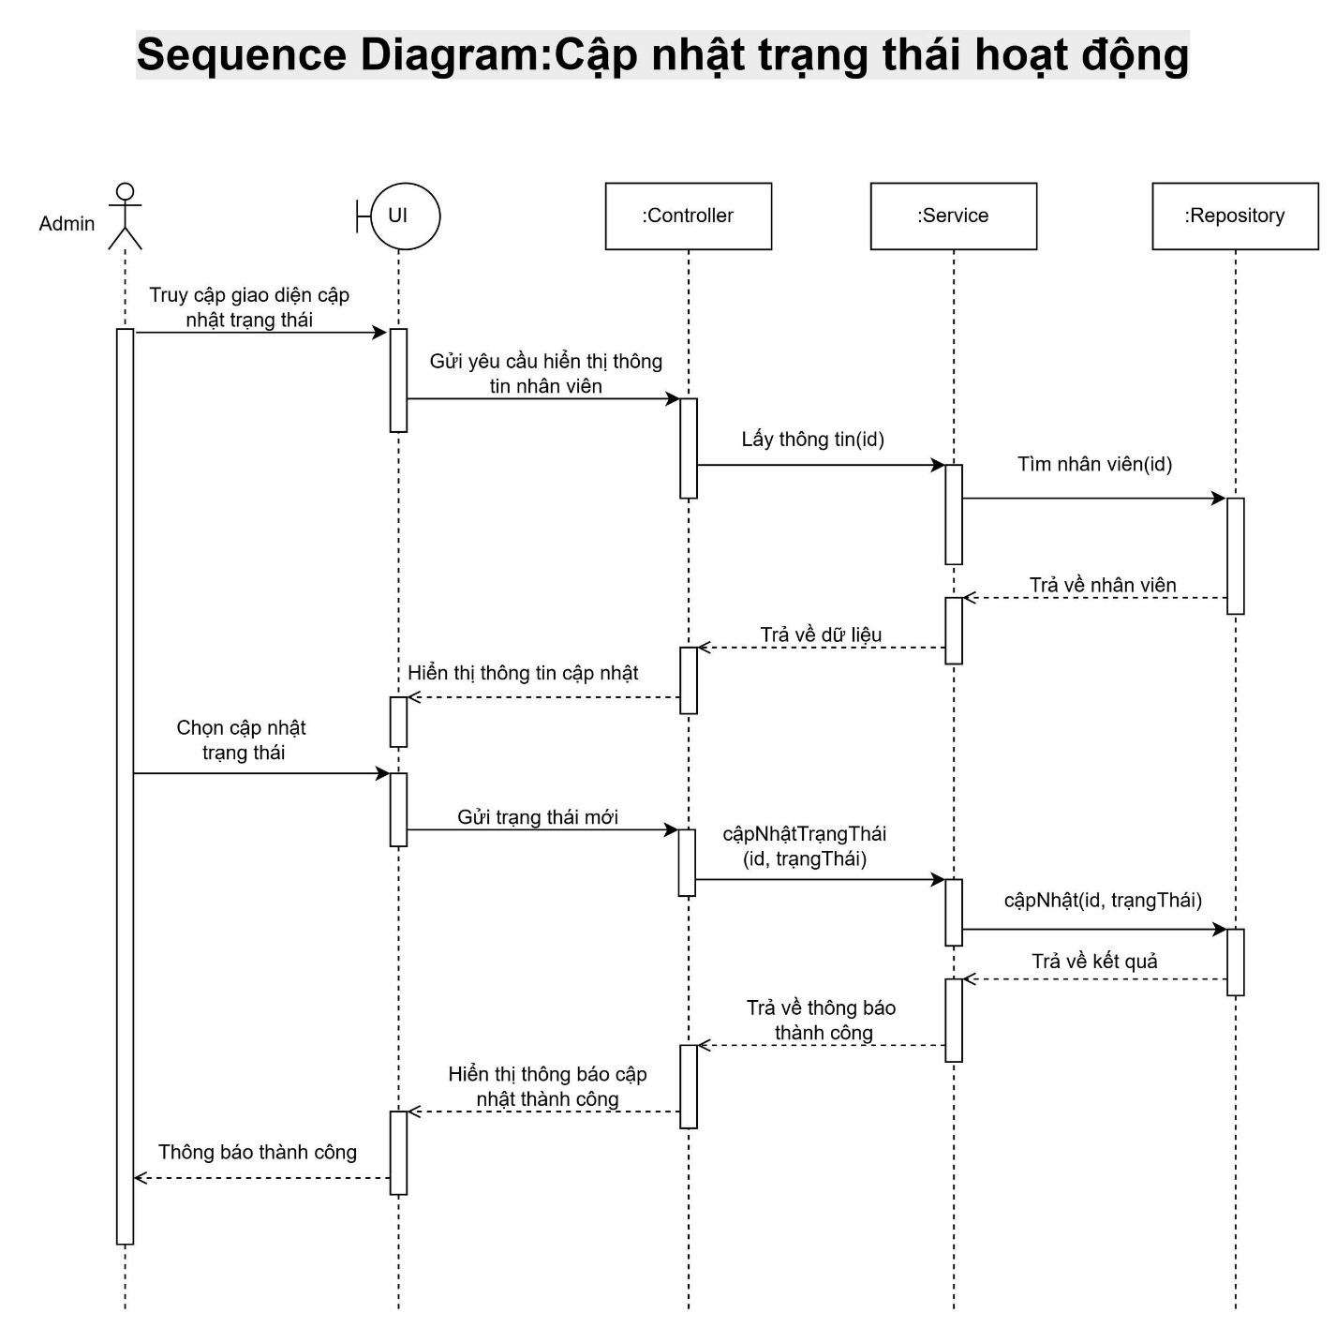

* 1. **Quản lý bài đăng**

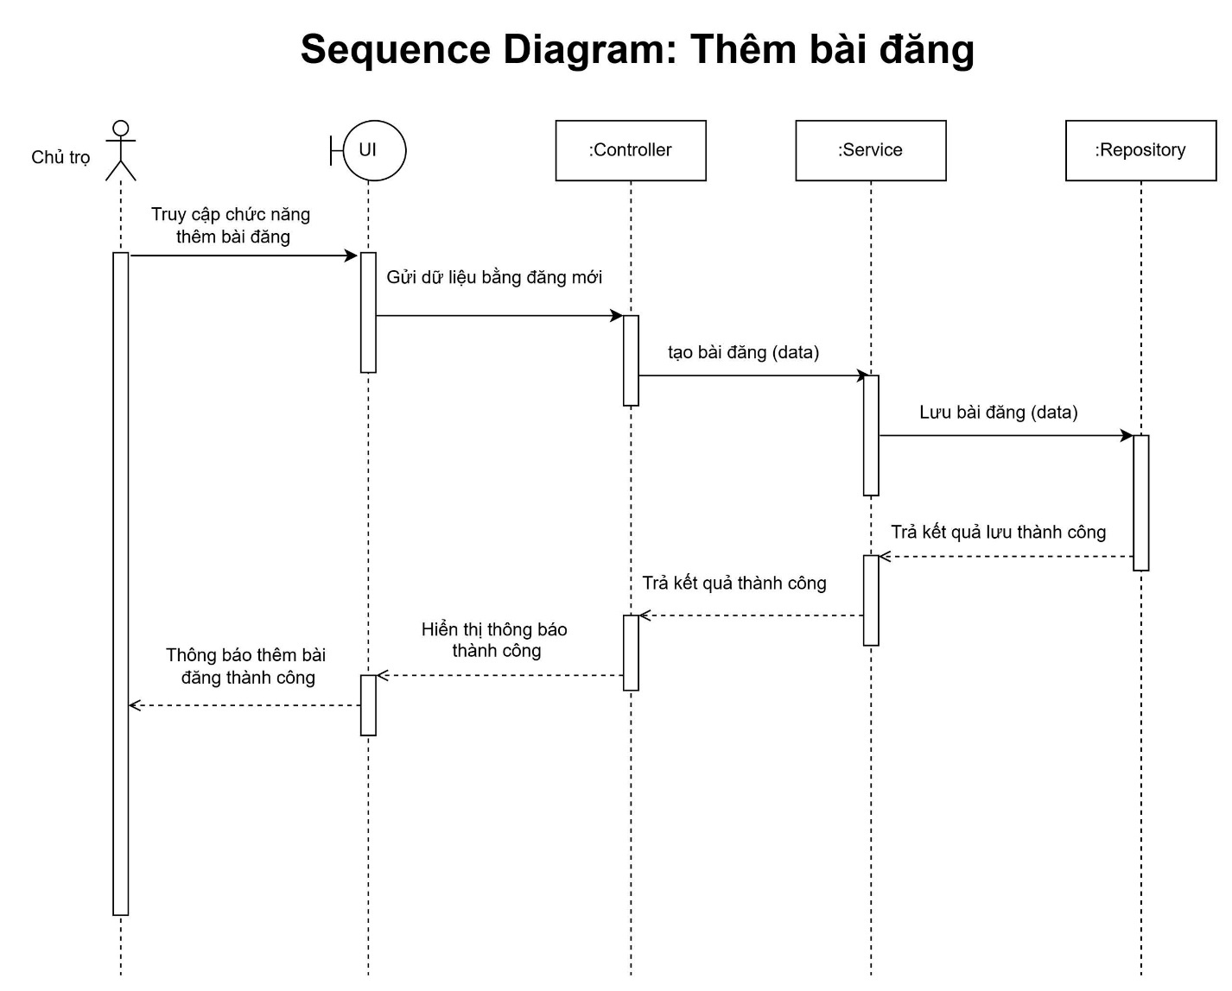

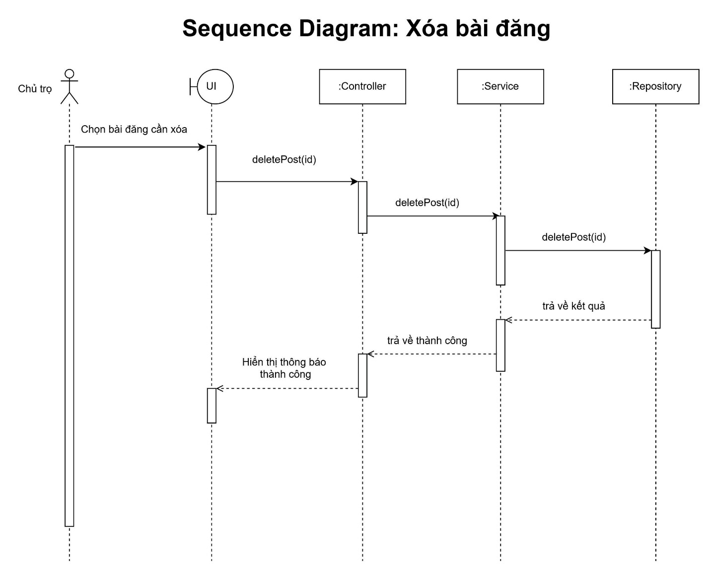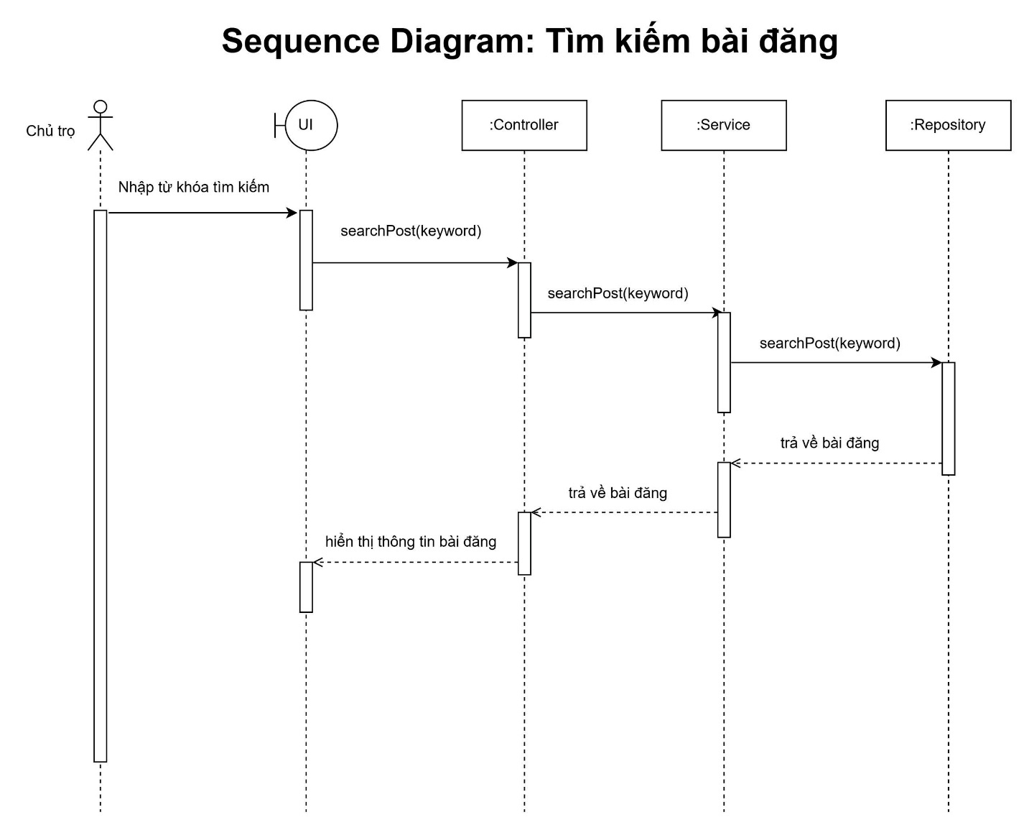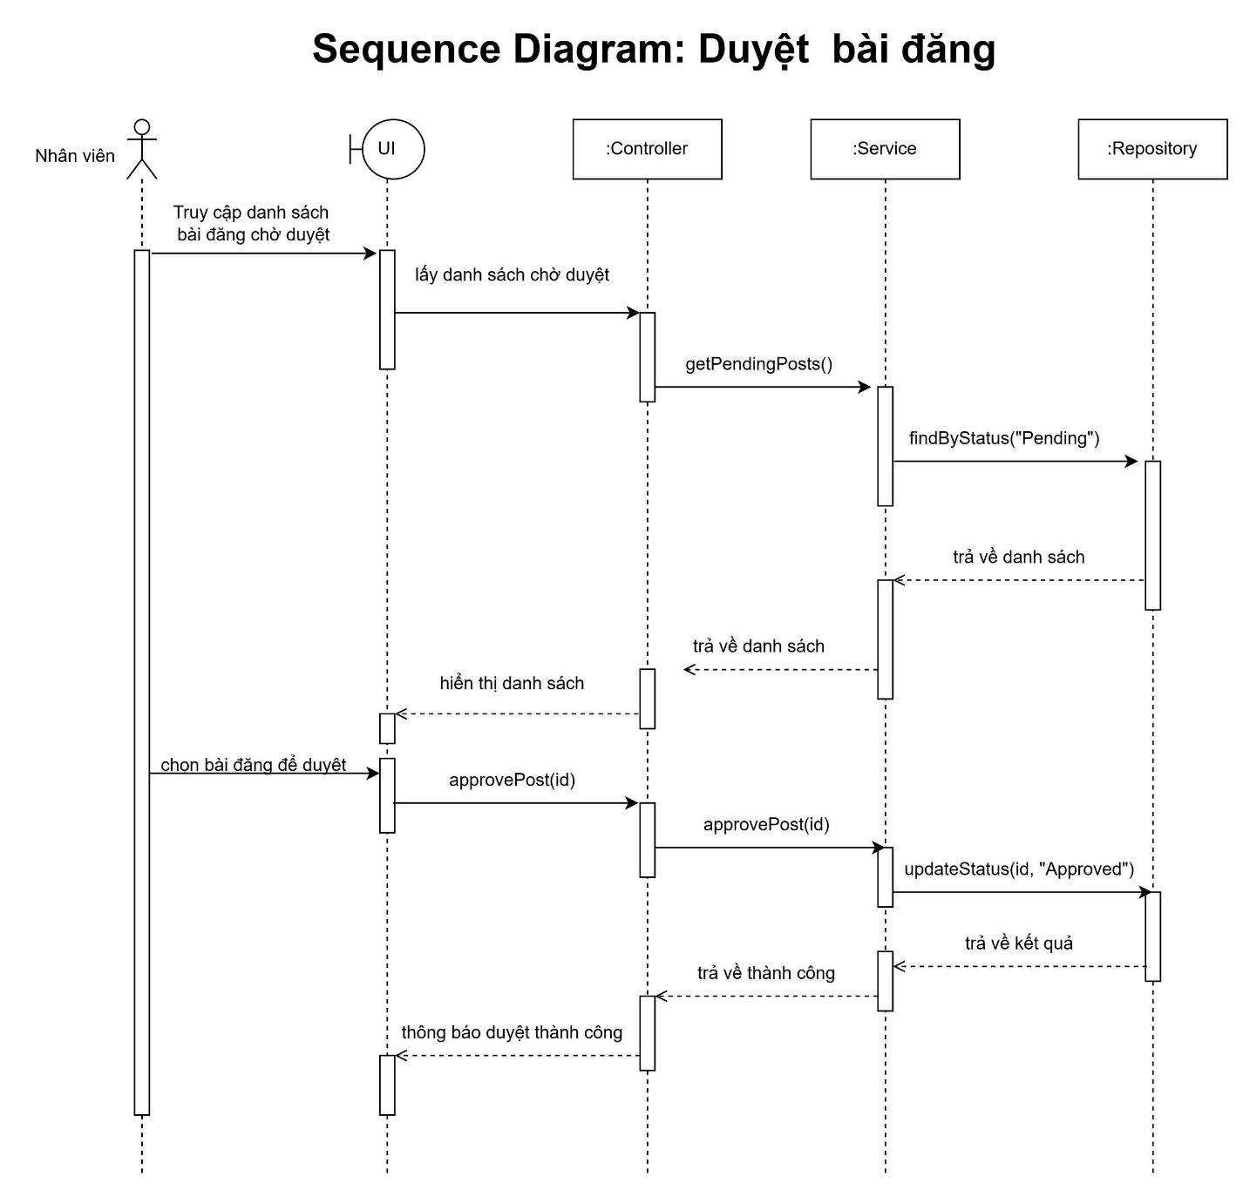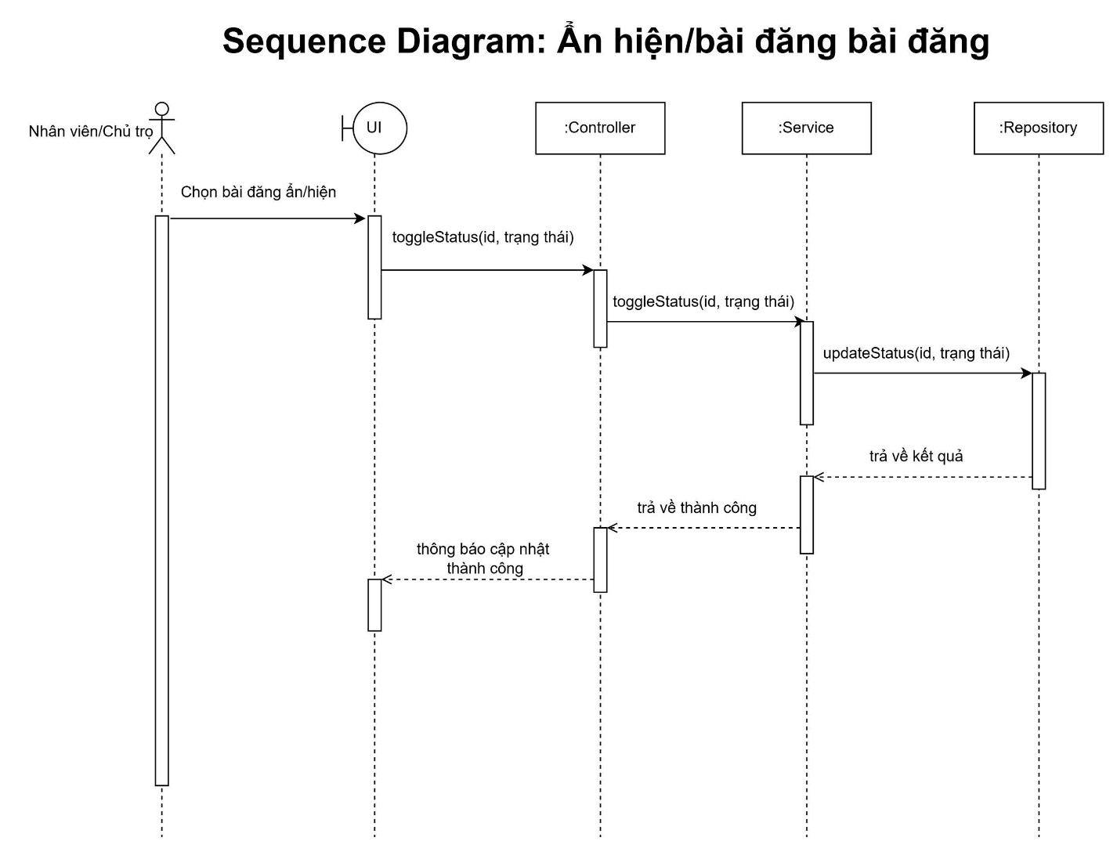

* 1. **Quản lý phòng trọ**

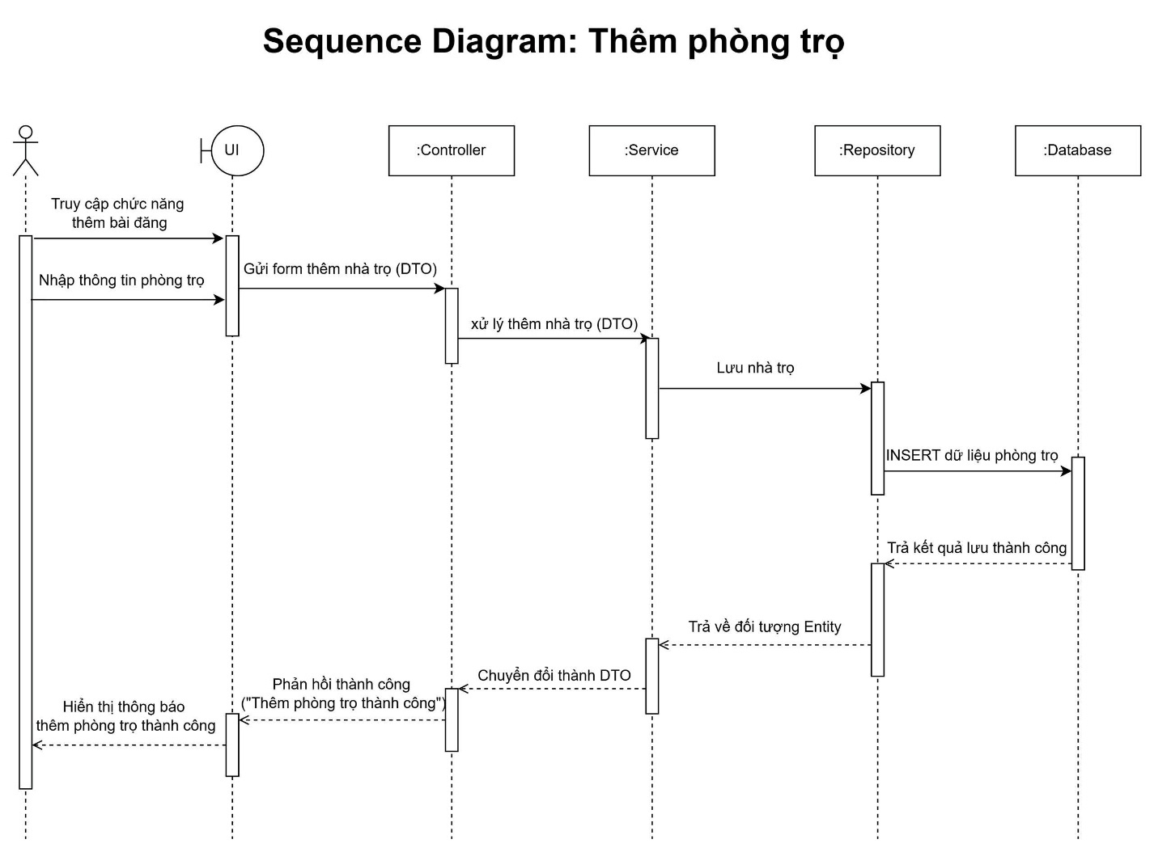

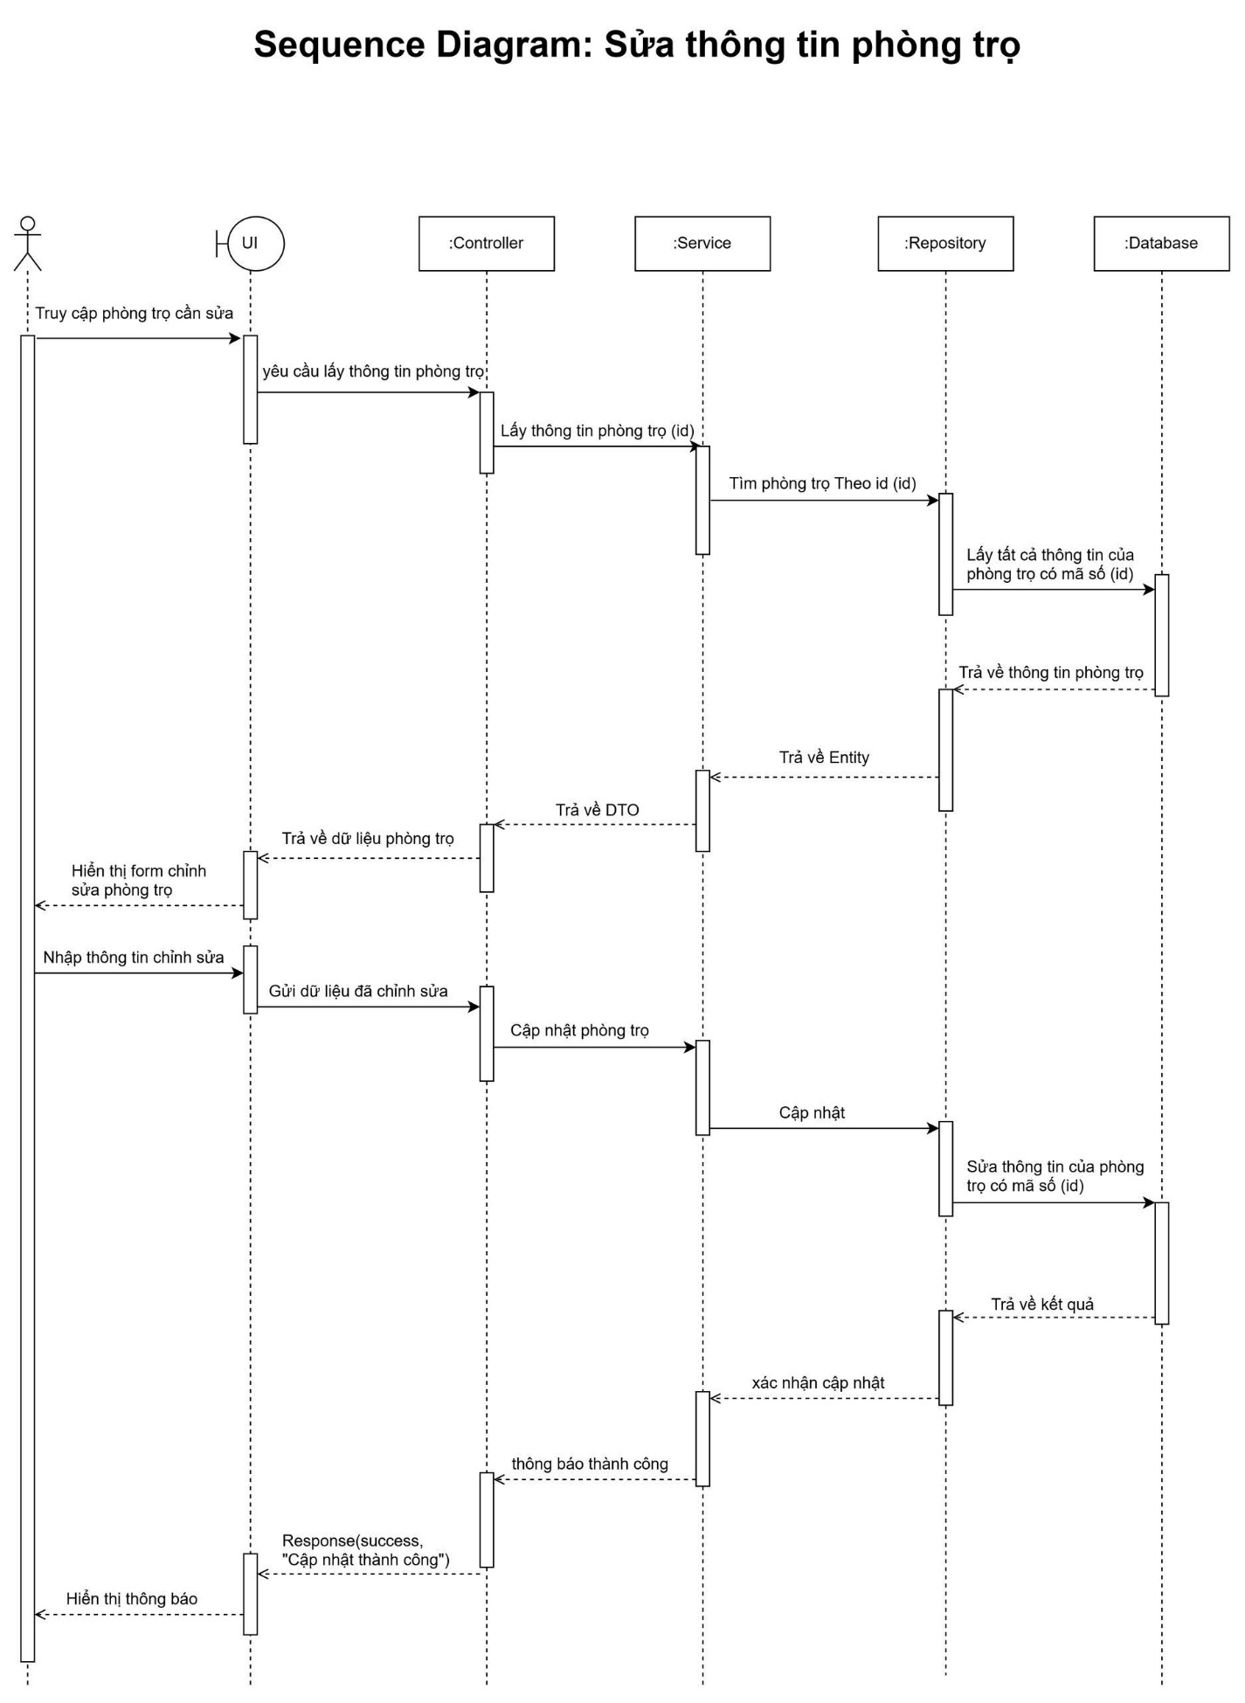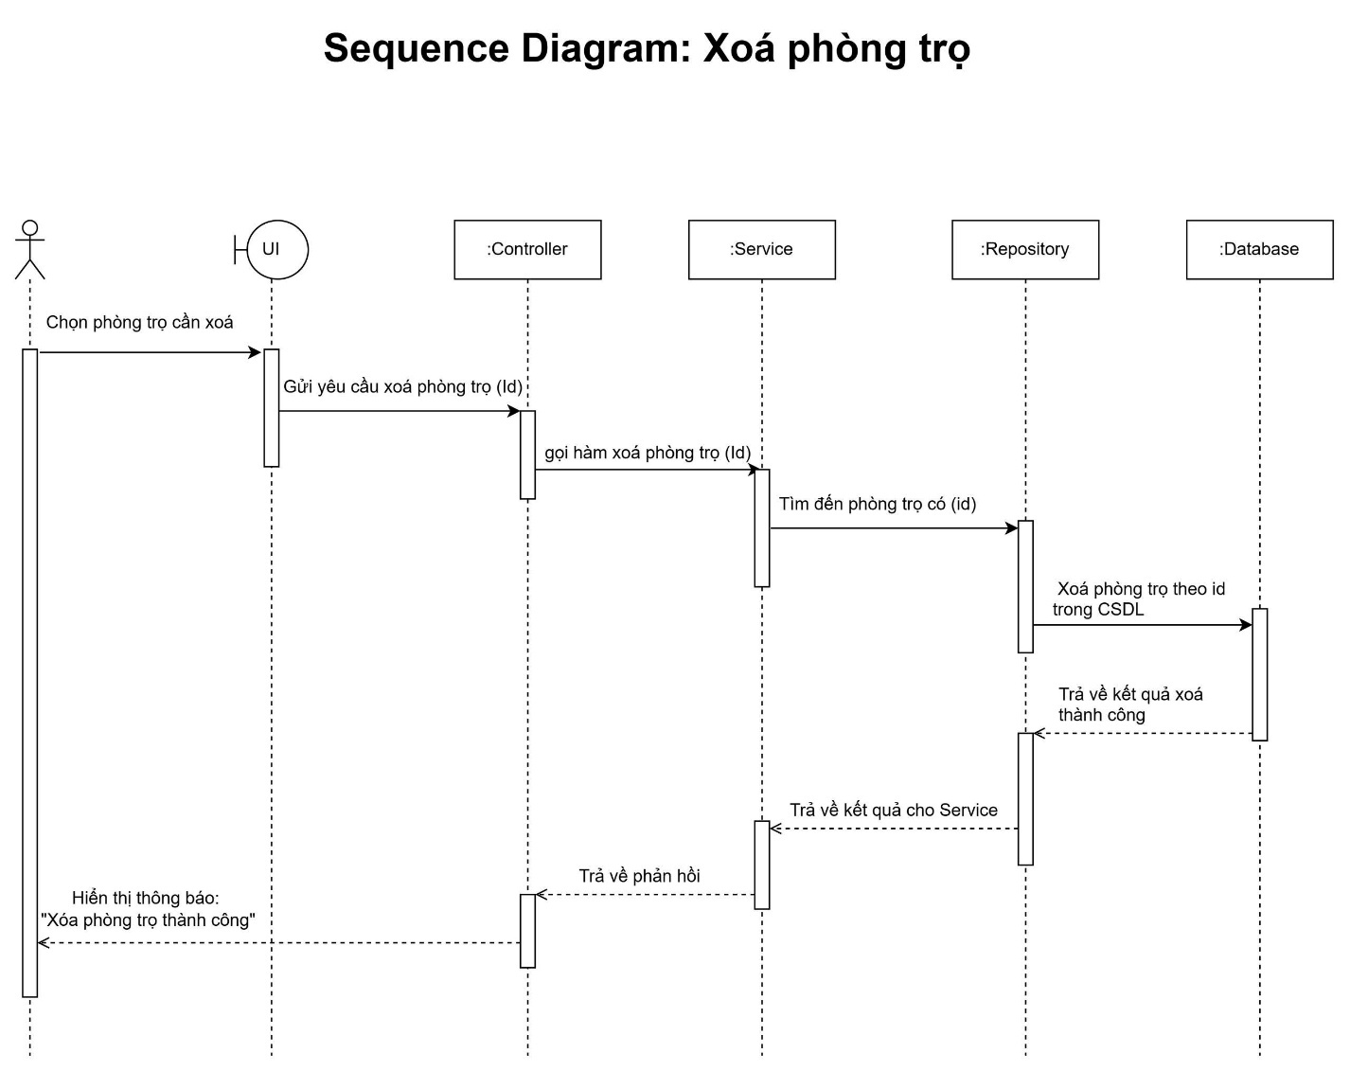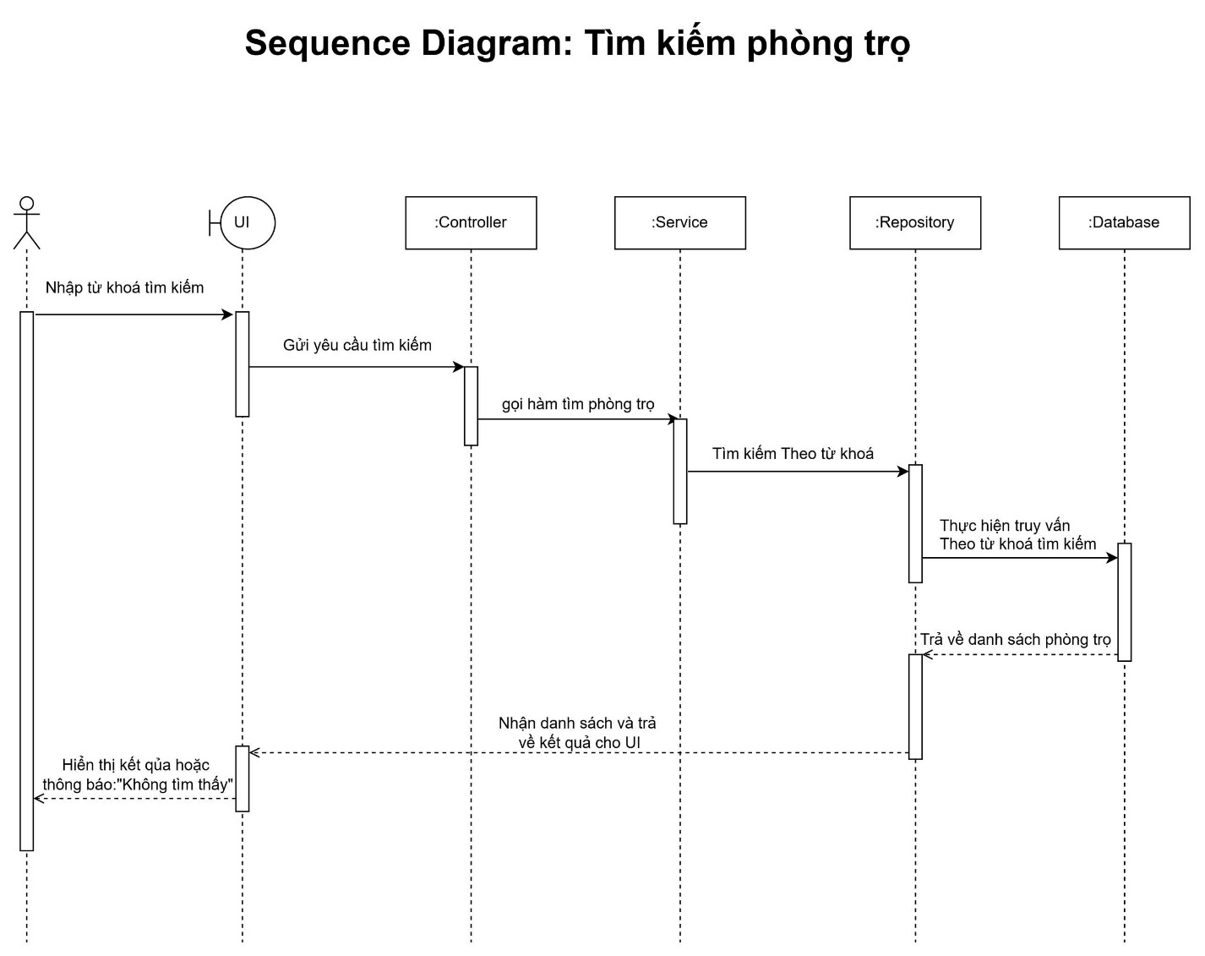

* 1. **Quản lý thuê trả**

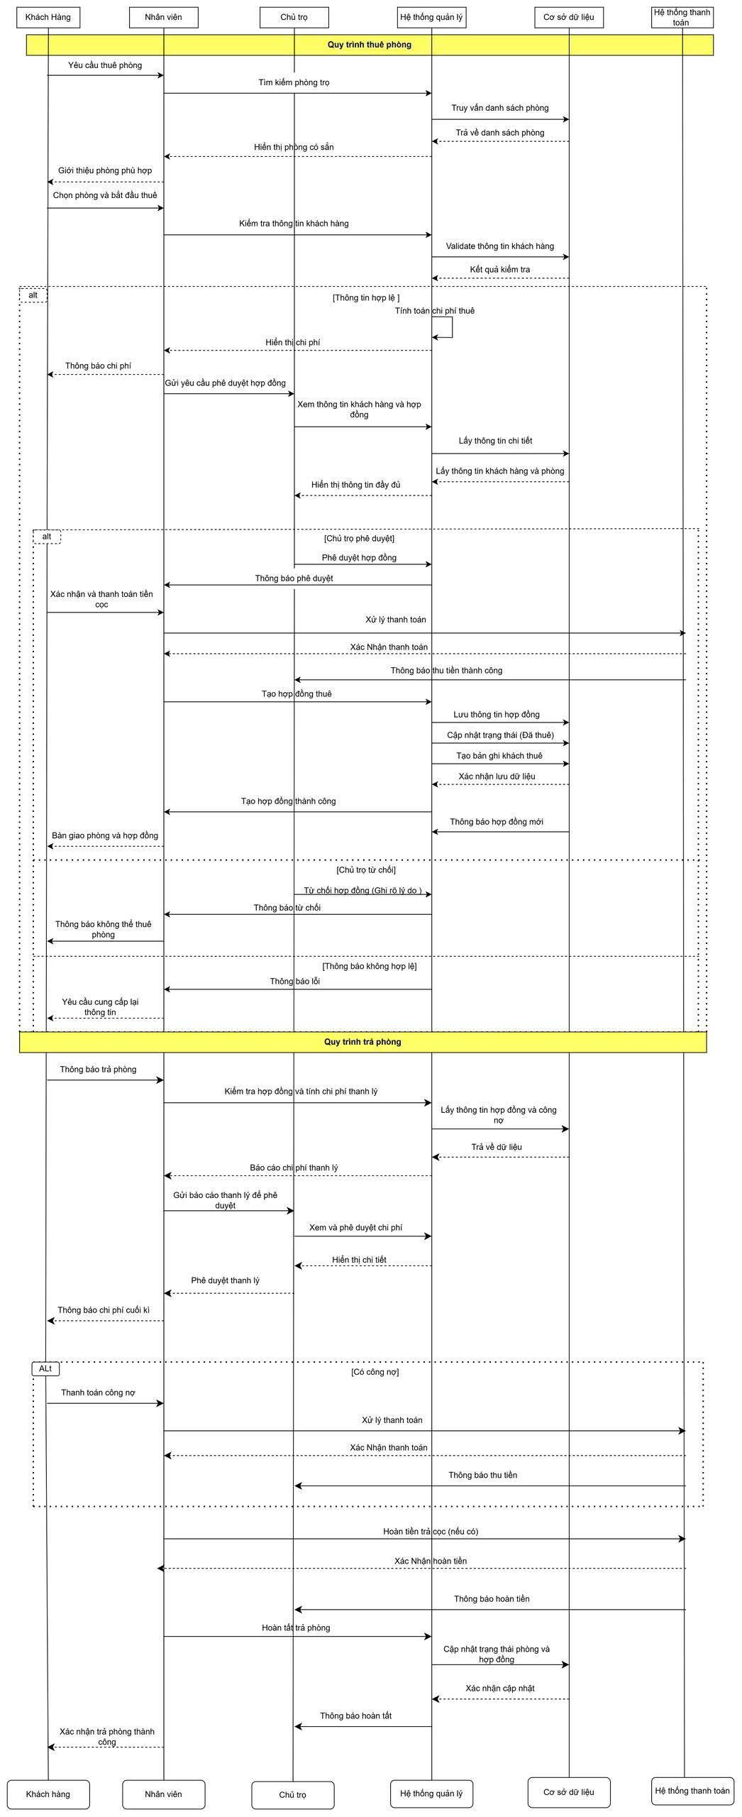

* 1. **Thiết kế Activity Diagram**

1. **Quản lý khách thuê**

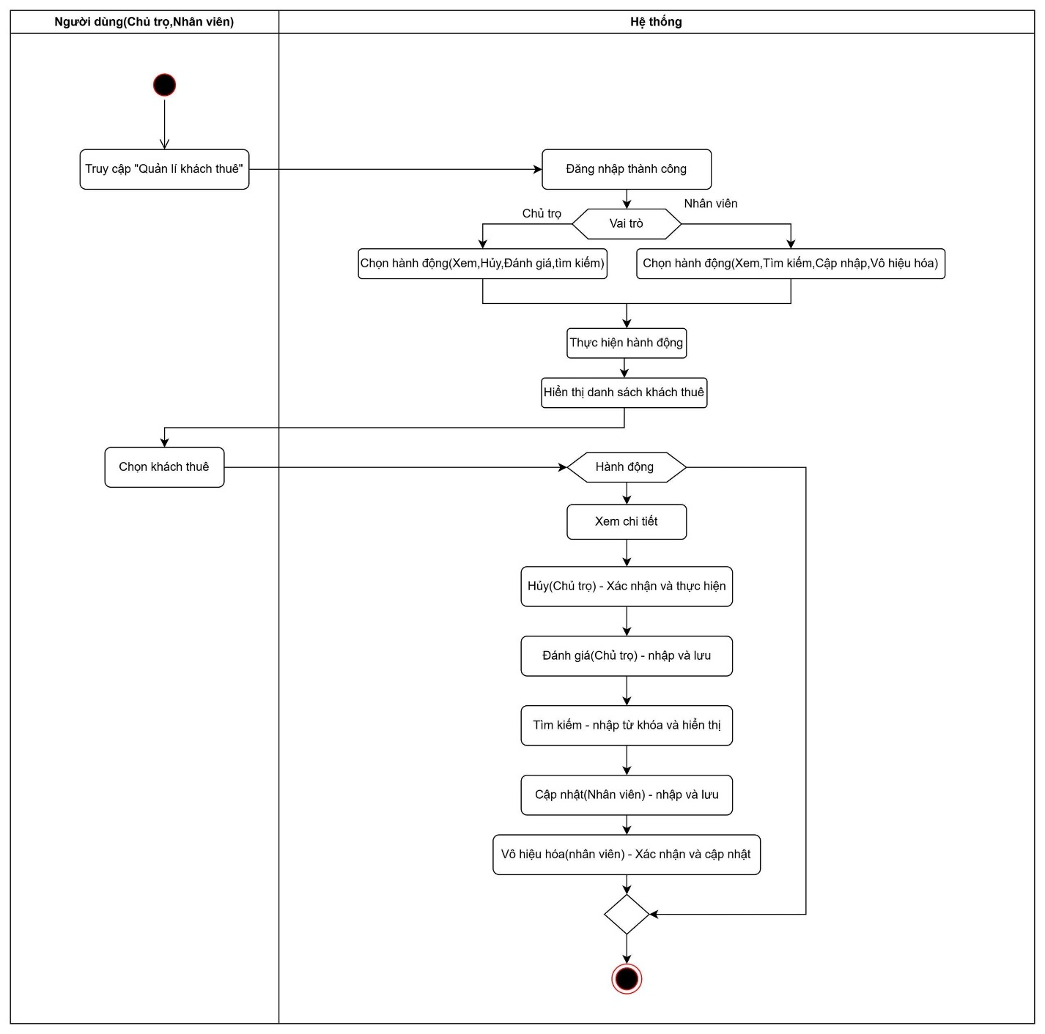

1. **Quản lý phòng trọ**

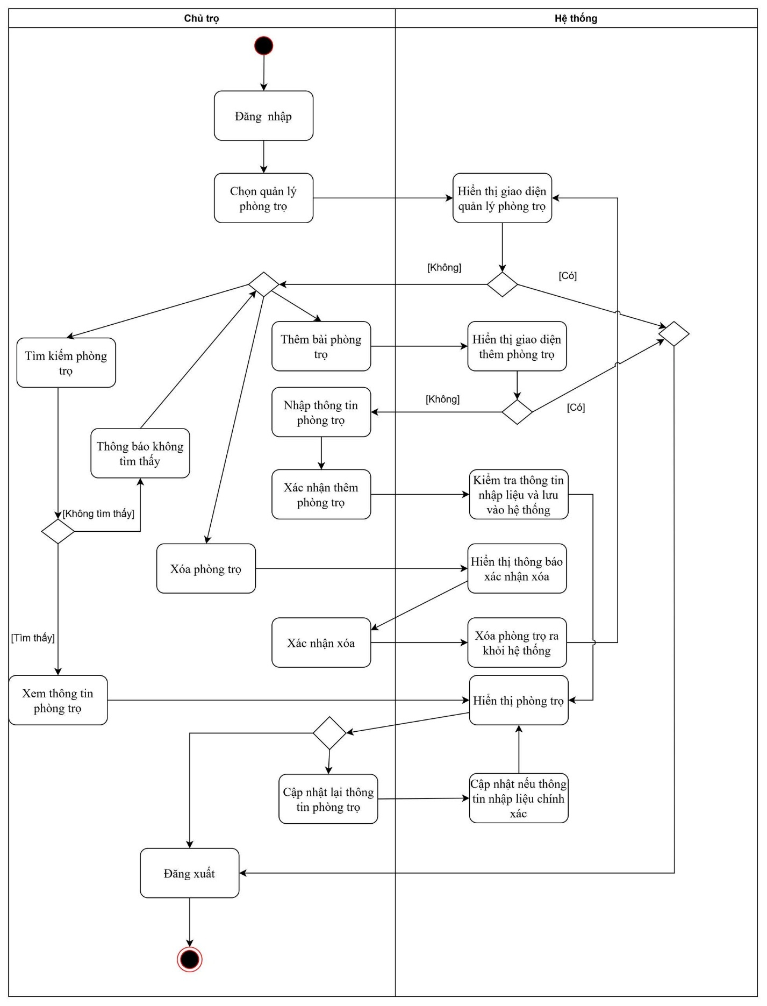

1. **Quản lý bài đăng**

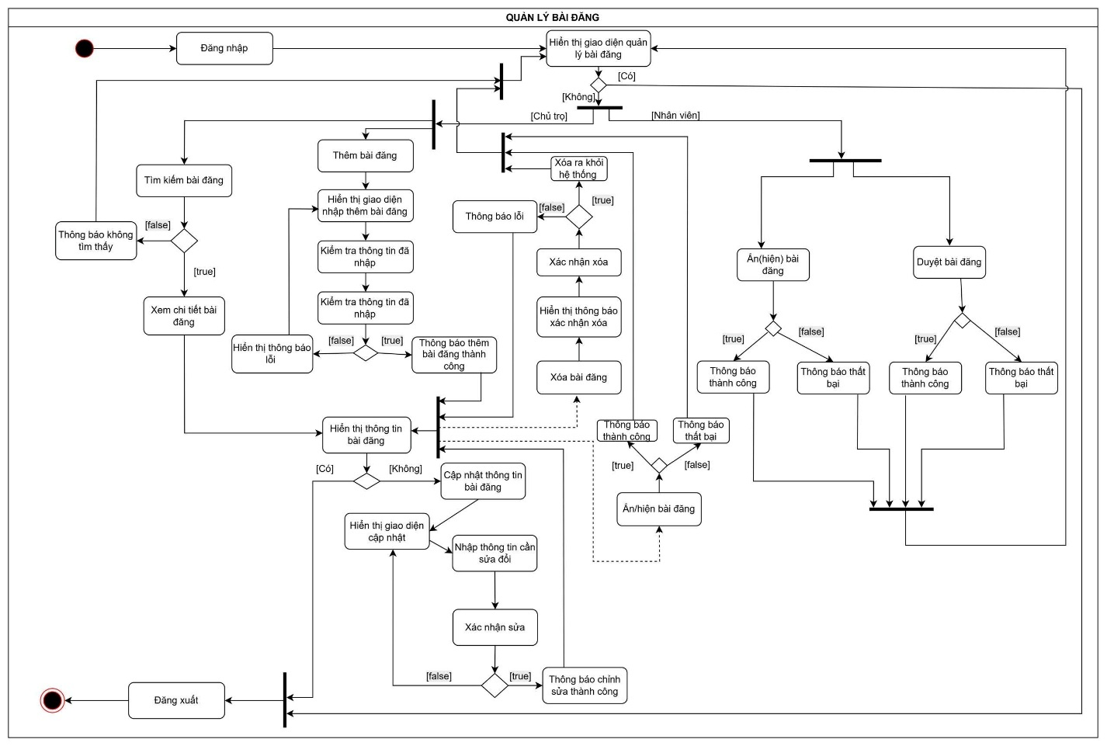

1. **Quản lý nhân viên**

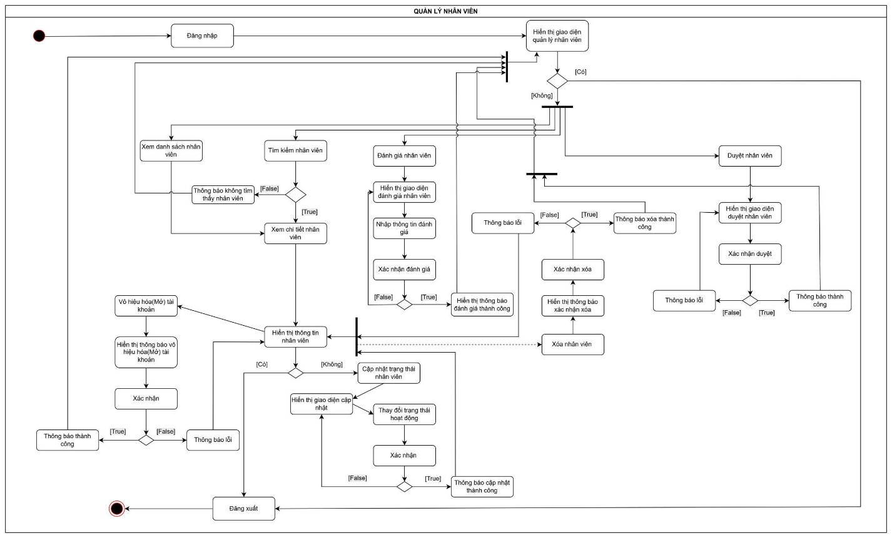

1. **Quản lý thuê trả**

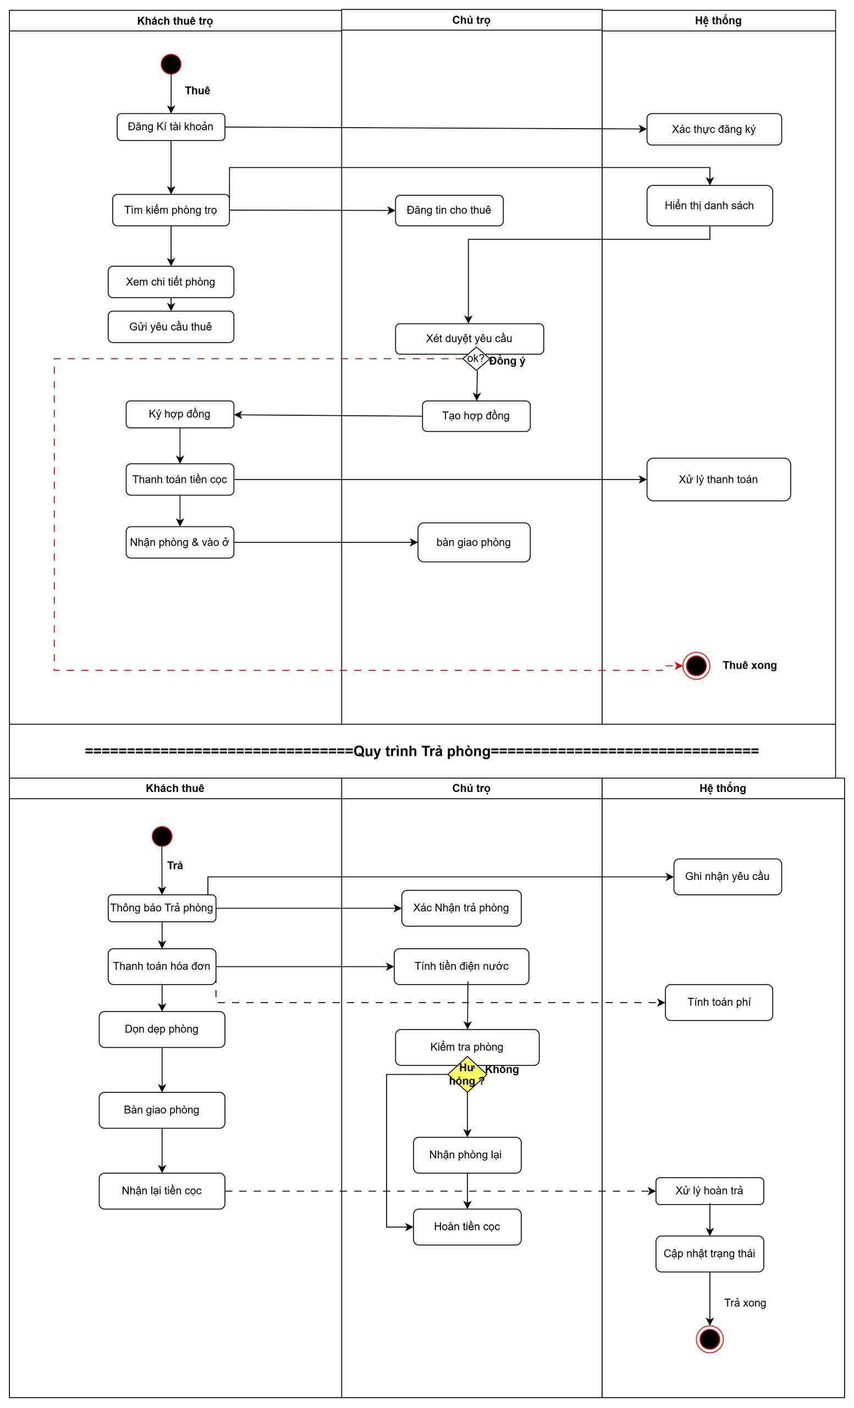

* 1. **Thiết kế Class diagram**
  2. **Class diagram khách thuê**

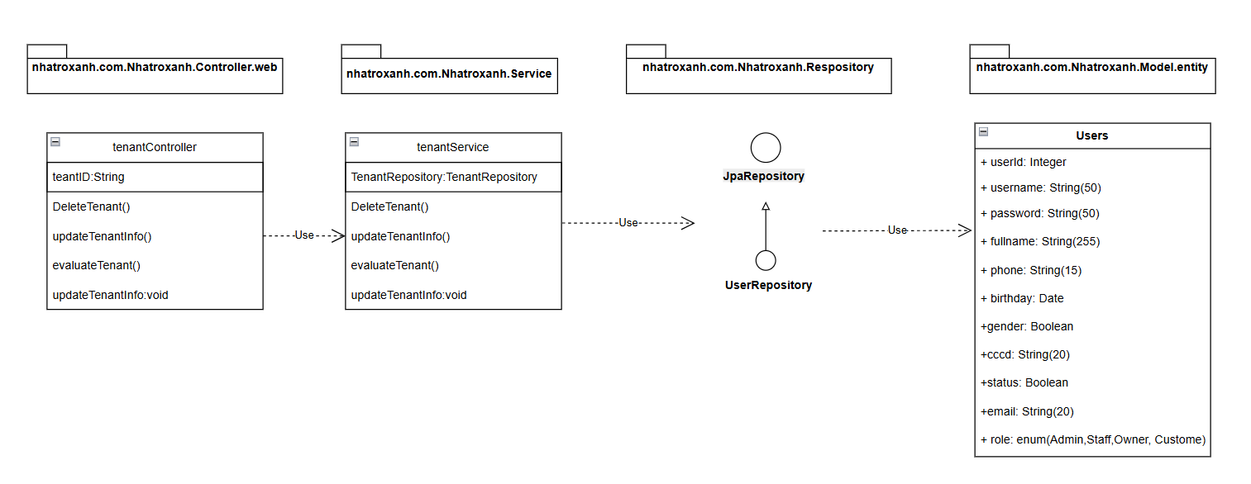

* 1. **Class diagram phòng trọ**

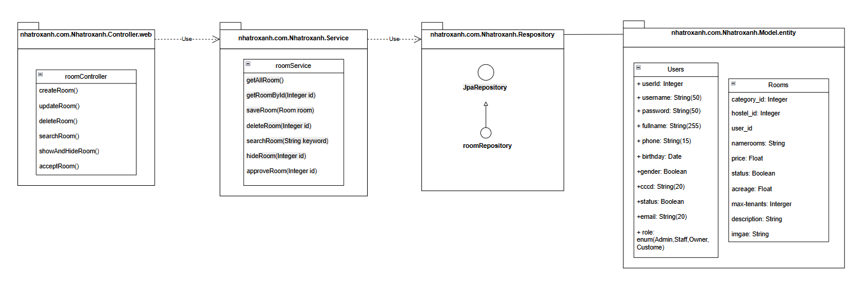

* 1. **Class diagram bài đăng**

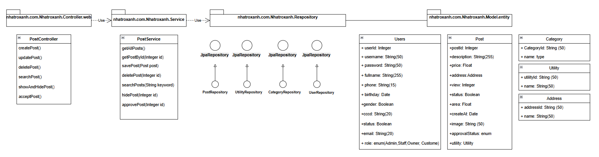

* 1. **Class diagram nhân viên**

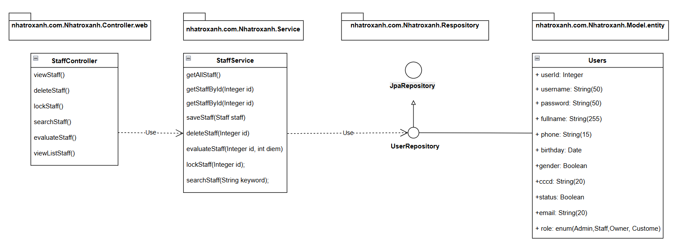

* 1. **Class diagram thuê – trả**

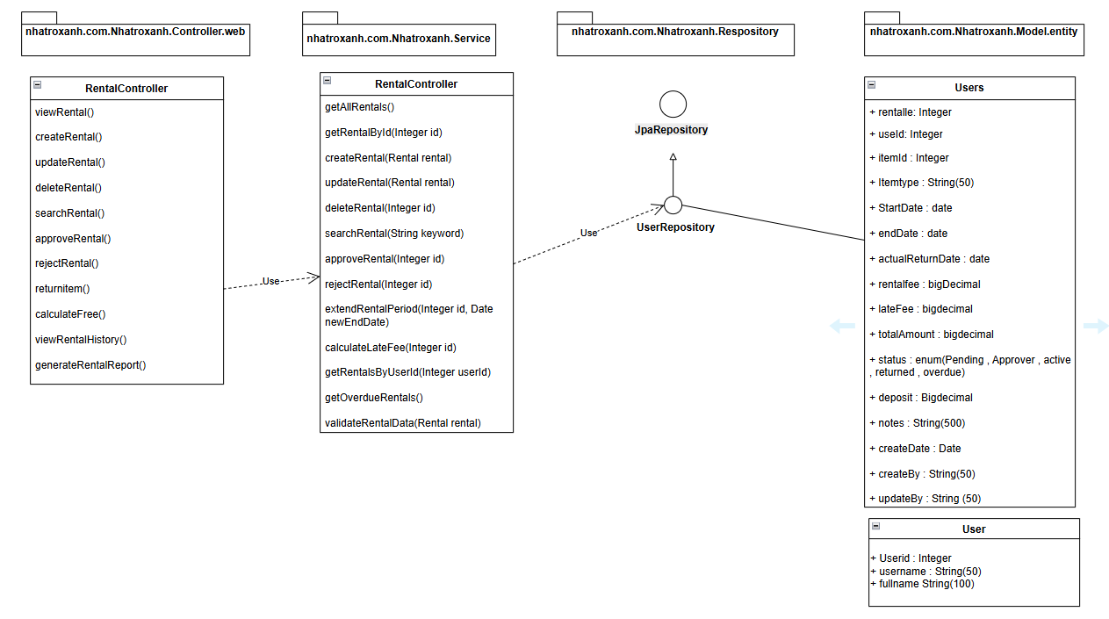

* 1. **Thiết kế giao diện**

1. **Trang chủ**

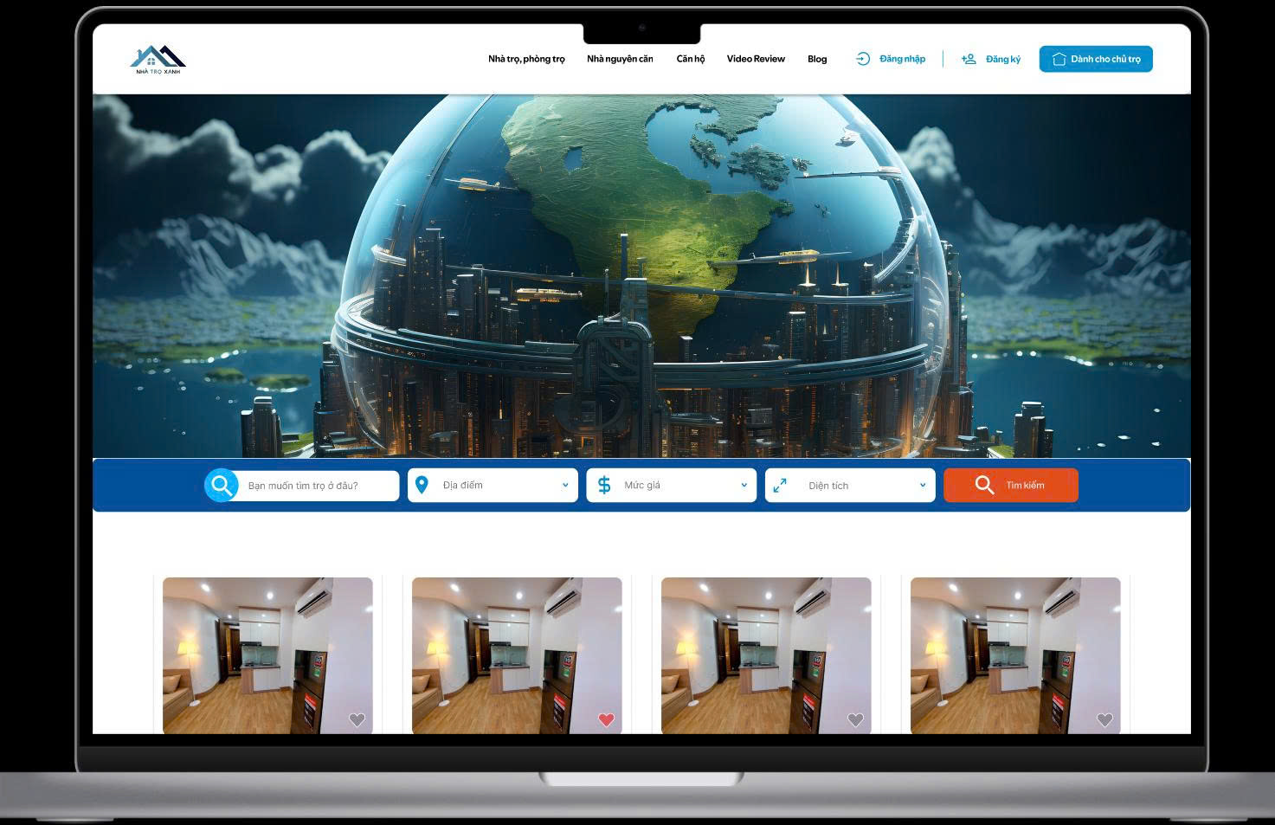

Hình 15. Giao diện trang chủ hệ thống quản lý phòng trọ

1. **Đăng ký**

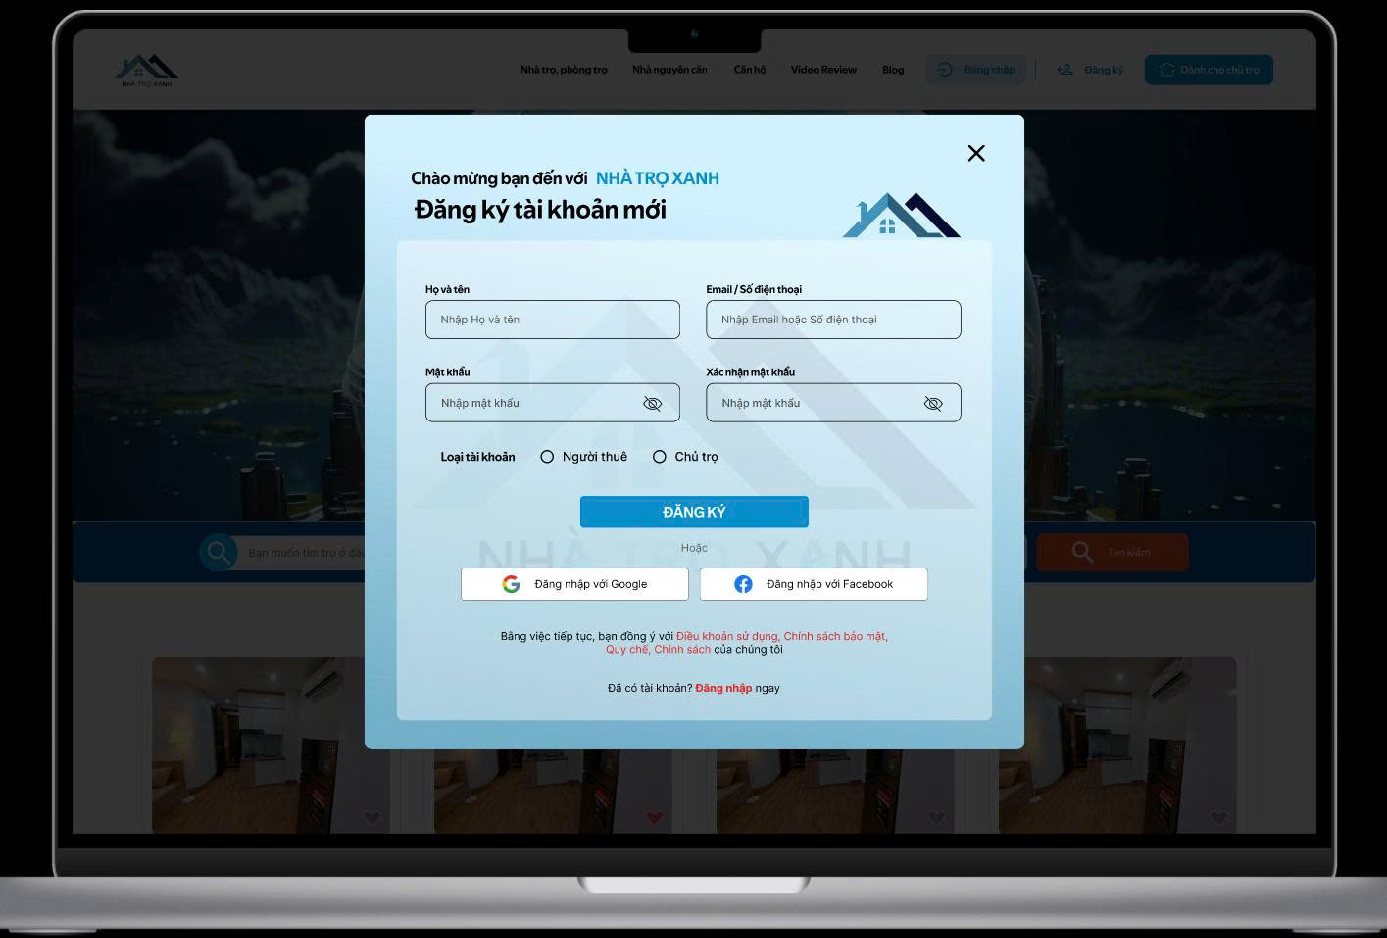

Hình 16. Giao diện trang đăng ký của hệ thống quản lý phòng trọ

1. **Đăng Nhập**

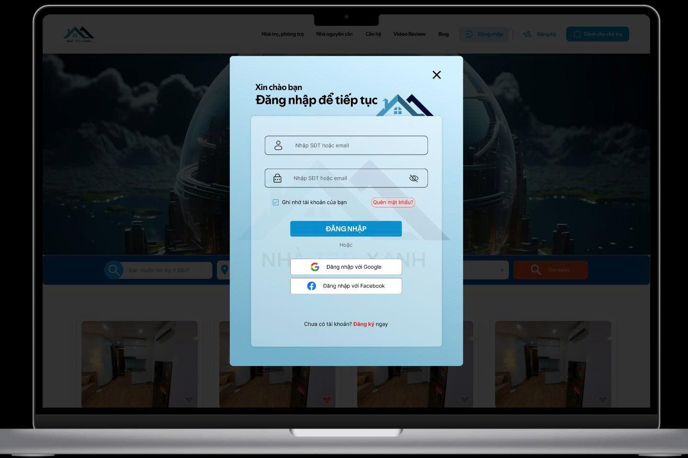

Hình 17. Giao diện trang đăng nhập của hệ thống quản lý phòng trọ

1. **Danh mục phòng trọ**

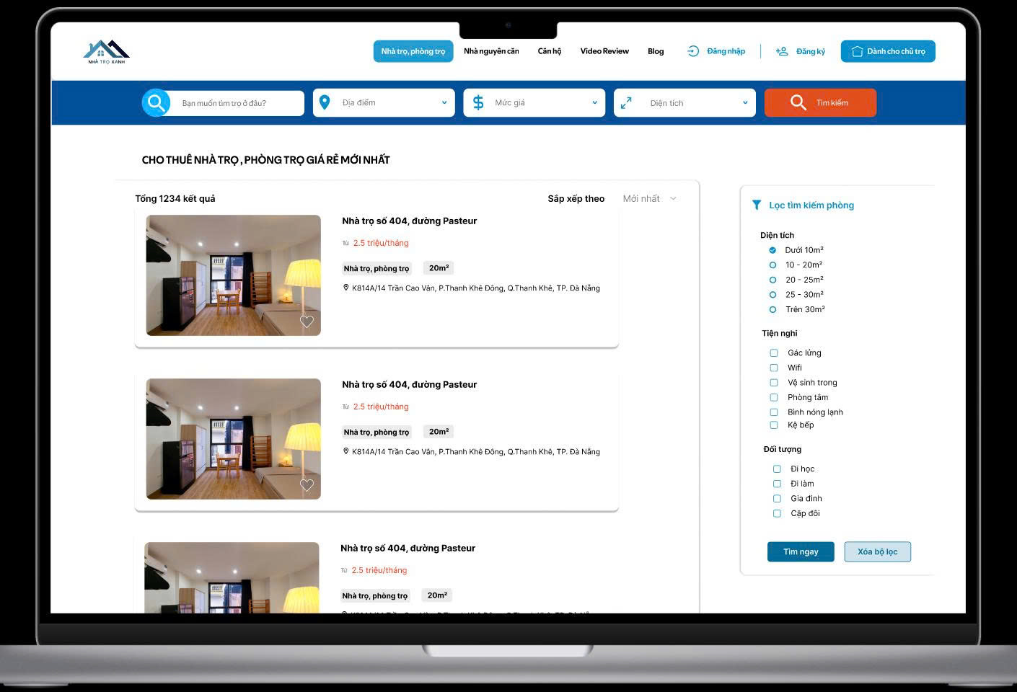

Hình 18. Giao diện danh mục phòng trọ của hệ thống quản lý phòng trọ

1. **Chi tiết phòng trọ**

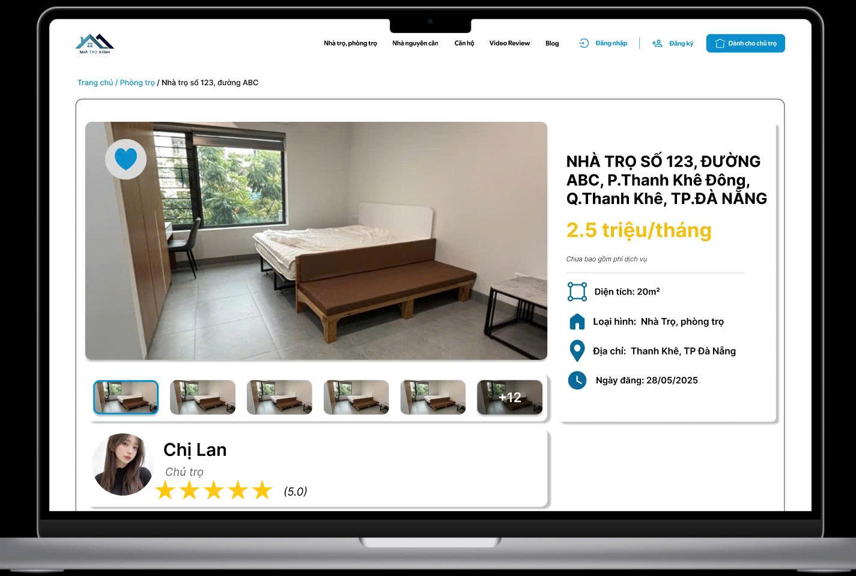

Hình 19. Giao diện chi tiết phòng trọ của hệ thống quản lý phòng trọ

# **PHẦN 4 – PHÁT TRIỂN/THỰC THI**

***Ghi chú:***

* *Phần này bắt buộc đối với tất cả đề tài*
* *Đối với đề tài quản trị mạng, sinh viên phải trình bày được những nội dung sau:*
  + *Mô tả các công việc thực tế triển khai*
  + *Mô tả các hoạt động quản trị trong giai đoạn thực tập*
* *Đối với đề tài xây dựng giải pháp CNTT, sinh viên phải trình bày những nội dung sau:*
  + *Mô tả các công việc thực tế triển khai*
  + *Mô tả hoạt động triển khai giải pháp cho đơn vị*
  + *Mô tả hoạt động tùy biến các hệ thống cho phù hợp với đơn vị*
* *Đối với đề tài xây dựng phần mềm, sinh viên phải trình bày những nội dung sau:*
  + *Mô tả quá trình cài đặt code. Chú ý:*
    - *Code cần có comment, tụt đầu dòng rõ ràng*
    - *Nối rõ mục đích của code*
    - *Đối với những đoạn code tương tự, chỉ cần trình bày một lần và nói rõ áp dụng cho những chức năng nào trong ứng dụng.*

# **PHẦN 5 – TRIỂN KHAI**

***Ghi chú:***

* *Phần này chỉ bắt buộc đối với đề tài thiết kế web*
* *Đối với đề tài quản trị mạng, sinh viên phải trình bày được những nội dung sau:*
  + *Kết quả sau triển khai*
  + *Đo đạc, đánh giá hệ thống*
* *Đối với đề tài xây dựng giải pháp CNTT, sinh viên phải trình bày được những nội dung sau:*
  + *Kết quả sau triển khai*
  + *Phản hồi từ phía đơn vị áp dụng giải pháp*
* *Đối với đề tài xây dựng phần mềm, sinh viên phải trình bày được những nội dung sau:*
  + *Sơ đồ triển khai*
  + *Môi trường (phần cứng, phần mềm) đảm bảo hệ thống thực hiện được*
  + *Cách thực đóng gói*
  + *Cách thức triển khai*
  + *Vận hành*

# **PHẦN 6 – HƯỚNG PHÁT TRIỂN CỦA ĐỀ TÀI**

***Ghi chú:***

* *Phần này bắt buộc đối với tất cả đề tài*
* *Sinh viên trình bày những nội dung sau:*
  + *Hướng phát triển trong tương lai của đề tài*
  + *Kết quả của dự án còn có thể áp dụng cho những ngành nghề, lĩnh vực nào*

# **KẾT LUẬN**

# **PHỤ LỤC**

# **TÀI LIỆU THAM KHẢO**

***Ghi chú:***

*Sinh viên trình bày những nội dung, tài liệu đã tham khảo trong quá trình thực hiện đề tài*